УТВЕРЖДАЮ
Генеральный директор
АО «НПП «Гранит-Центр»
__________________ Ю.О. Вартанов
«___»____________2021 г.

КОМПЛЕКС ПРОГРАММ ДЛЯ ЭВМ

Территориально-распределенный программный комплекс:
Военно-учетный работник (орган) организации «Гран-ВУР» – Территориальный (отраслевой) военно-учетный орган «Гран-Бронирование»

Часть 1 «Гран-Бронирование»

Версия 3.82

Руководство пользователя

643-001-29074686-01 34 01

Ответственный исполнитель
Заместитель генерального директора по науке АО «НПП «Гранит-Центр»
П.И. Литвинцев
«___»_______________2021г.

2021

Аннотация

В настоящем документе описываются правила и способы работы с версией 3.82 программного средства (ПС) «Территориальный (отраслевой) военно-учетный орган» (шифр «Гран-Бронирование»), входящего в состав Территориально-распределенного программного комплекса: «Военно-учетный работник (орган) организации – территориальный (отраслевой) военно-учетный орган».
Описывается функциональное назначение и условия применения ПС, состав и способы решения стоящих перед ним задач с учетом сложившейся технологии производства работ в данной предметной области. Рассмотрены ожидаемые реакции программы на действия оператора.

Содержание

1. Введение 5
1.1. Сведения о разработчике 5
1.2. Краткое описание возможностей 5
2. Назначение и условия применения 7
3. Требования к аппаратному и программному обеспечению 8
4. Подготовка к работе 9
4.1. Запуск системы 9
4.1.1. Активация продукта 9
4.1.2. Установка системы 12
4.2. Начало работы с системой 13
4.3. Структура и функциональное назначение пунктов меню 14
5. Картотека организаций 19
5.1. Работа с картотекой 19
5.2. Настройка фильтра в картотеке организаций 21
5.3. Карточка организации 26
5.4. Численность ГПЗ и ГПП по категориям в организации 30
6. Картотека военно-учетных органов (ВУО) 33
6.1. Работа с картотекой 33
6.2. Структура военно-учетных органов региона или хозяйственного объединения 34
6.3. Сведения о военно-учетном органе, фиксируемые в системе 37
7. Базовые справочники 39
7.1. Общий состав и разновидности используемых справочников 39
7.2. Специфика работы с классификатором структуры ВУО. Кодирование как способ задания структуры 40
7.2.1. Кодирование территориальных ВУО 41
7.2.2. Кодирование отраслевых ВУО 43
8. Количественные характеристики ВУО 45
8.1. Распределение персонала подотчетных организаций по категориям и отношению к воинской обязанности 47
8.2. Распределение организаций, расположенных на подотчетной территории, и их персонала по видам экономической деятельности 50
8.3. Распределение организаций, подотчетных ВУО, по формам собственности 52
8.4. Общие количественные характеристики территории, курируемой ВУО 54
8.5. Сведения об использовании СВТ и СПО в ВУО 55
8.6. Анализ обеспеченности совокупности организаций, входящих в сферу компетенции ВУО, трудовыми ресурсами на период мобилизации и в военное время 56
8.7. Проверка числовых отчетных данных организаций 57
9. Выходные документы 58
9.1. Форма № 19 ВУО и Форма № 19 организации 59
9.2. Форма № 18 и Форма № 18 (2021 г.) 59
9.3. Журнал форм № 18 60
9.4. Форма № 23 60
9.5. Форма № 6 организации 60
9.6. Численный состав работников организаций 61
9.7. Формы № 5 и № 6 военно-учетного органа (сводные формы № 5 и № 6) 62
9.8. Список организаций, прикрепленных к перечню бронирования 64
9.9. Список организаций, ведущих бронирование 64
9.10. Сведения о количестве организаций по формам собственности и ведении в них воинского учета 65
9.11. Общие списки организаций 65
9.12. Сведения о количестве организаций и численности работающих в них по видам экономической деятельности 66
9.13. Информационная карта 67
9.14. Сводные показатели ВУО 67
10. Экспорт/импорт данных 68
10.1. Общие вопросы экспорта/импорта 68
10.2. Экспорт данных в вышестоящий ВУО, оснащенный системой «Гран-Бронирование» 69
10.3. Импорт данных организации, подготовленных в системе «Гран-ВУР» 71
10.4. Импорт данных, поступающих от нижестоящих военно-учетных органов 74
11. Администрирование системы 77
11.1. Настройка программы 77
11.2. Журнал событий 81
11.3. Пользователи 84
11.4. Резервное копирование и восстановление данных 85
12. Список обозначений 87

Введение

Сведения о разработчике
Акционерное общество «Научно-производственное предприятие «Гранит-Центр» (АО «НПП «Гранит-Центр») в течение 31 года своего существования специализируется на разработке автоматизированных информационных систем разнообразного назначения для предприятий и организаций различных форм собственности и направлений деятельности. В частности, накоплен большой опыт в области автоматизации органов государственного и муниципального управления.
Адрес предприятия: Россия, г. Москва, ул. Новоостаповская, дом 5 строение 14
телефон: + 7 (495) 912-35-79, 912-43-46, 911-01-75
факс: + 7 (495) 911-0258
e-mail: vur@granit.ru, granit@granit.ru
WWW-server: http://vus.granit.ru

Краткое описание возможностей
Программа для ЭВМ «Территориальный (отраслевой) военно-учетный орган «Гран-Бронирование» предназначена для использования в сводном территориальном или отраслевом военно-учетном органе (ВУО), отвечающем за учет и бронирование граждан, пребывающих в запасе, подлежащих призыву на военную службу и работающих в некоторой совокупности предприятий, учреждений и организаций (в дальнейшем - организаций), объединяемых по территориальному или отраслевому признаку, т.е. расположенных в пределах определенной территории (района, округа, города, области и т.п.) и/или входящих в определенное хозяйственное объединение (холдинговую компанию, хозяйственную отрасль и т.п.) или структурное подразделение федерального органа исполнительной власти (управление, департамент, агентство).
Программа (в дальнейшем также называемая «система») допускает свое автономное использование, но в действительности она является частью программного комплекса (ПК) «Территориально-распределенный программный комплекс: военно-учетный работник (орган) организации – территориальный (отраслевой) военно-учетный орган», который состоит из двух функциональных элементов: ПО военно-учетного работника (органа) организации «Гран-ВУР» и ПО территориального/отраслевого военно-учетного органа (ВУО) «Гран-Бронирование».
Каждый такой программный комплекс на самом нижнем уровне иерархии представляет собой некоторую совокупность программ для ЭВМ «Гран-ВУР» (организаций) и одной программ для ЭВМ «Гран-Бронирование» (сводного военно-учетного органа), собирающего и проверяющего отчетную информацию, поступающую из каждой программы «Гран-ВУР», а затем объединяющего эту информацию в общий отчет за всю совокупность подотчетных организаций. На более высоких уровнях иерархии сводный ВУО с помощью своей программы «Гран-Бронирование» курирует подотчетные организации двумя способами: либо непосредственно (организации прямого подчинения), получая информацию из соответствующих программ «Гран-ВУР», либо опосредованно, получая информацию из соответствующих программ «Гран-Бронирование» в агрегированном виде сводных отчетов нижестоящих ВУО. Схема информационного взаимодействия систем «Гран-ВУР» и «Гран-Бронирование» идентична иерархической структуре подотчетности по военно-учетной работе организаций военно-учетным органам и военно-учетных органов друг другу (пример схемы информационного взаимодействия территориальных ВУО и подотчетных им организаций г. Москвы приведен в разделе «Структура военно-учетных органов региона или хозяйственного объединения»).
На нижнем уровне схемы расположены организации, автоматизируемые системой «Гран-ВУР». Основным элементом данной системы является электронная картотека военнообязанных работников организации, на которой и производятся все расчеты, выборки и подготовка выходных документов.
На следующих более высоких уровнях расположены ВУО районного, окружного, городского, областного уровня или ВУО дочерних компаний, материнских компаний, агентств, департаментов, управлений, министерств или ведомств, соответственно. Все эти ВУО, в отличие от военно-учетного работника (ВУР) организации, работающего с картотекой военнообязанных работников своей организации, оперируют уже данными картотеки подотчетных организаций и/или картотеки нижестоящих ВУО. Для работы с этими двумя картотеками на каждом уровне иерархии и используются ПС «Гран-Бронирование».
Вышеуказанные системы, расположенные на разных уровнях иерархии, допускают (а при комплексном использовании и подразумевают) обмен информацией между собой на магнитных носителях или по каналам связи.
Наибольший эффект от автоматизации военно-учетной работы в регионе, компании или отрасли достигается при оснащении всех подотчетных ВУО и организаций программами для ЭВМ «Гран-Бронирование» и «Гран-ВУР», соответственно. В этом случае ручной ввод и расчет каких-либо числовых характеристик полностью исключается и заменяется их автоматизированным расчетом с последующей передачей от уровня к уровню с помощью подсистем экспорта-импорта информации.

Назначение и условия применения
Программа для ЭВМ «Гран-Бронирование» предназначена для автоматизации решения следующих задач:
- учет данных о количественном и качественном составе призывников и граждан, пребывающих в запасе, работающих в организациях, курируемых данным ВУО (в разрезе организаций и/или нижестоящих ВУО);
- ведение картотеки организаций, непосредственно или косвенно (через нижестоящие ВУО) курируемых данным (главным) ВУО (ведение картотеки организаций косвенной подотчетности допускается, но не является обязательным);
- учет нижестоящих военно-учетных органов, прямого и косвенного (необязательно как и для организаций косвенной подотчетности) подчинения данному органу;
- поиск (отбор, фильтрация) организаций из общего списка по различным критериям отбора, формулируемым пользователем;
- генерация документов форма № 6 (распределение персонала организации по категориям и отношению к воинской обязанности) и форма №18 произвольной организации, включенной в картотеку;
- автоматизированные расчет сводной формы № 6 для ВУО, автоматизируемого данным ПС «Гран-Бронирование» (главного ВУО);
- генерация документа сводная форма № 6 произвольного ВУО, фигурирующего в картотеке ВУО;
- автоматизированные расчет сводной формы «Распределение персонала подотчетных организаций по видам экономической деятельности» для главного ВУО;
- генерация документа сводная форма «Распределение персонала подотчетных организаций по видам экономической деятельности» произвольного ВУО, фигурирующего в картотеке ВУО;
- автоматизированные расчет сводной формы «Распределение подотчетных организаций по видам собственности» для главного ВУО;
- генерация документа сводная форма «Распределение подотчетных организаций по видам собственности» произвольного ВУО, фигурирующего в картотеке ВУО;
- генерация документа форма № 23, предназначенного для информирования со стороны отраслевых ВУО ВУО Субъекта Федерации о наличии на его территории организаций отраслевого подчинения;
- автоматизированные расчет и генерация целого ряда других агрегированных форм, отражающих различные аспекты военно-учетной работы на подотчетной совокупности организаций;
- экспорт отчетной военно-учетной информации в вышестоящий военно-учетный орган, оснащенные аналогичной программой «Гран-Бронирование»;
- импорт военно-учетной информации из нижестоящих военно-учетных органов, оснащенных аналогичной программой «Гран-Бронирование», и/или подотчетных организаций, оснащенных программой «Гран-ВУР».

Требования к аппаратному и программному обеспечению
Характеристики комплекса технических средств, обеспечивающие работу программы для ЭВМ «Гран-Бронирование»

Клиент-серверные рабочие станции
Элемент КТС | Рекомендуемая конфигурация
Процессор | Процессор с тактовой частотой не менее 1 ГГц
Оперативная память | 4 Гб
Доступная дисковая память | 40 Гб
Графический адаптер | Интегрированный Super VGA
Монитор | 17 “, 1024x768
Клавиатура | Да
Мышь | Да
Принтер | Да

Характеристики комплекса программных средств, обеспечивающие работу программы для ЭВМ «Гран-Бронирование»

Клиент-серверные рабочие станции
Элемент ПО | Рекомендуемая конфигурация
Операционная система | Microsoft Windows 7 и выше
Офисный пакет | Microsoft Office 2003 и выше
СУБД | Microsoft SQL Server Desktop Engine 2000 (MSDE 2000)  SQL Server 2008 Express
ПО необходимое для работы Microsoft SQL Server 2008 | Microsoft Internet Explorer 6.0 SP1 +  .NET Framework 3.5 SP2  Microsoft Windows Installer 4.5 +

Дополнительно, рекомендуется иметь накопитель данных большого объема (не менее 1 Гб) со сменными носителями (стример или привод CD-RW) для сохранения резервных копий базы данных, а также сопутствующее программное обеспечение для работы данного оборудования.

Подготовка к работе

Запуск системы

Активация продукта
Работа пользователя с продуктом может осуществляться в двух режимах: основном и демонстрационном. Основной режим работы позволяет использовать функциональные возможности продукта в полном объеме. Демонстрационный режим - это режим с ограниченной функциональностью. Ограничения могут быть наложены на количество записей в базу данных, на печатные формы и пр.
При установке продукта без приобретения лицензии на право пользования работа с ним доступна только в демонстрационном режиме. Доступ к основному режиму открывается при получении ключа активации на право пользования продуктом. Получить ключ активации позволяет выполнение процедуры активации продукта.
Ключ активации можно получить, обратившись в Лицензионный центр.
Окно "Активация продукта"
Окно "Активация продукта" (рисунок 1) появляется при запуске приложения автоматически, если:
- не введен ни один ключ активации,
- количество разрешенных подключений к программе превышено.
Вызов на экран окна "Активации продукта" также осуществляется путем выбора в меню "Справка/Help" команды "Активация продукта".
Описание структуры окна и назначения ее элементов.
В верхней части представлены сведения о продукте:
- код (уникальный код продукта АО «НПП «Гранит-Центр» и его версии);
- название продукта;
- номер версии (характеристика ее модификации);
Далее указано, что в данный момент используется демонстрационная версия продукта, если не введен ключ активации для рабочей версии.
Ниже представлены сведения о лицензионном центре:
- название организации;
- адрес;
- контактные телефоны;
- адрес электронной почты;
Окно "Активация продукта"
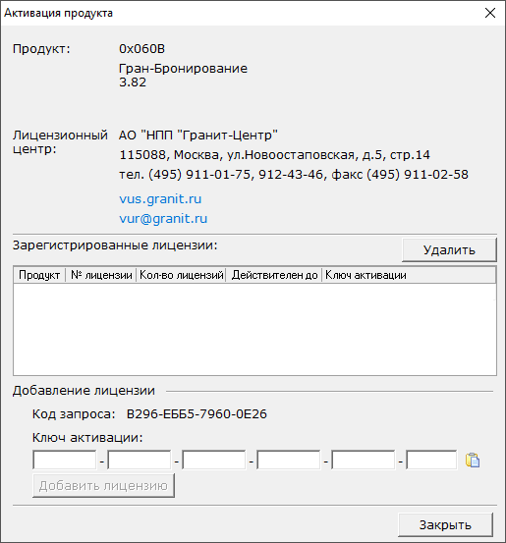
Рис. 1
В средней части окна в табличной форме представлена информация о лицензиях, если таковые имеются:
№п/п | Параметр | Описание
1 | Код продукта | Заложенный цифровой код программы для ее идентификации в Лицензионном центре АО «НПП «Гранит-Центр»
2 | № лицензии | Номер лицензии
3 | Кол-во лицензий | Количество пользователей, имеющих возможность работать с программой одновременно. Зависит от количества приобретенных лицензий. Например, работать с программой, если приобретено пять лицензий смогут только пять пользователей.
4 | Действителен до | Срок действия лицензии на право пользования продуктом. Указывается с точностью до месяца. В том случае, если срок лицензии истек, она становится недействительной, и может быть удалена (при помощи кнопки "Удалить").
5 | Ключ активации | Код, открывающий доступ к использованию всех функциональных возможностей продукта.

В нижней части окна расположен блок "Добавление лицензии", который содержит:
- значение Кода запроса (изменяется при каждом повторном открытии окна);
- поля ввода значений Ключа активации;
- Кнопку "Добавить лицензию";
В самом низу окна находятся две кнопки:
- кнопка "Продолжить в демонстрационном режиме", предназначенная для использования в случае отказа от получения лицензии в настоящий момент, и продолжения работы в демонстрационном режиме;
- кнопка "Закрыть", в случае нажатия которой на экран будет возвращено окно входа в систему;
Правила активации программы
- При появлении окна "Активация программы" необходимо собрать следующую информацию, содержащуюся в Лицензионном документе, полученном при приобретении продукта:
- Название организации;
- Адрес;
- Телефон;
- E-mail;
- Контактное лицо;
- Продукт;
- № лицензии;
- Количество лицензий;
- Время действия лицензии;
а также Код запроса, содержащийся в окне "Активация продукта".
- Связаться с Лицензионным центром АО «НПП «Гранит-Центр» и сообщить собранную информацию. При этом окно "Активация продукта" закрывать не следует, так как при каждом запуске меняется Код запроса.
- Получить Ключ активизации. При получении из Лицензионного центра Ключа активации, ввести его в соответствующее поле (в блок "Добавление лицензии" окна "Активация продукта"), используя при возможности кнопку ("Вставить из буфера"), и нажать на кнопку "Добавить лицензию".
При этом: данные о зарегистрированной лицензии появятся в соответствующих колонках таблицы окна "Активация продукта", в верхней части окна исчезнет надпись: "Демонстрационная версия", исчезнет кнопка "Продолжить в демонстрационном режиме" в нижней части окна.
Работа в демонстрационном режиме.

Не вводя лицензионной информации, необходимо нажать на кнопку ("Продолжить работу в демонстрационном режиме").
Работа в демонстрационном режиме возможна в следующих случаях:
- при отсутствии лицензий на данный продукт;
- при запросе временной лицензии в Лицензионном центре.
Причем, при запросе временной лицензии, необходимо выполнить процедуру, описанную в разделе "Правила активизации программы".

Установка системы
Система «Гран-Бронирование» является клиент-серверной информационной системой, т.е. она состоит из двух частей – клиентской и серверной. Серверная часть состоит из системы управления базами данных (СУБД) и непосредственно самой базы данных. В качестве СУБД рекомендуется использовать Microsoft SQL Server Desktop Engine 2000 (MSDE 2000) или SQL Server 2008 Express (за более подробной информацией по работе системы на базе SQL Server 2008 Express, просьба обращаться к разработчику системы Гран-Бронирование).
Для установки системы «Гран-Бронирование» необходимо из папки с программой установки запустить программу "autorun". Меню установки системы состоит из четырех пунктов:
- Информация.
- Установка MSDE (по умолчанию на АРМ устанавливается MSDE 2000).
- Установка серверной части.
- Установка клиентской части.
Установка MSDE. Если на Вашем компьютере уже установлен Microsoft SQL Server 2000 или Microsoft SQL Server 2008 (за более подробной информацией по работе системы на базе Microsoft SQL Server 2008, просьба обращаться к разработчику системы Гран-Бронирование), установка MSDE не потребуется. В противном случае необходимо выбрать пункт «Установка MSDE» и следовать указаниям.
Внимание. MSDE представляет собой достаточно сложное программное обеспечение и его установка может занимать длительное время.
Кроме того, MSDE для своего функционирования требует наличия сетевых библиотек клиента сетей Microsoft. В случае отсутствия сети и/или клиента для сетей Вам необходимо выполнить перед установкой MSDE следующие действия (Вам потребуется дистрибутив Вашей ОС):
1. Вызвать диалог свойств сети.
2. В появившемся окне нажать кнопку "Добавить" (или "Установить").
3. Затем выбрать "Клиент" и нажать кнопку "Добавить". Затем выбрать в левом списке значение "Клиент", а в правом - "Клиент для сетей Microsoft".
4. Нажать кнопку "ОК" (или "Установить").
5. Если у Вас не установлено ни одного драйвера сетевой платы или иного сетевого устройства, то Вам будет предъявлен диалог выбора такого устройства. В этом случае в левом списке выберите производителя "Microsoft" и устройство "Контроллер удаленного доступа".
6. Нажать кнопку "ОК" (или "Установить").
7. Дождаться завершения процесса установки и перезагрузить компьютер при запросе о перезагрузке.
Пункт «Установка серверной части» необходим для создания (инициализации) новой (пустой) базы данных системы. Выберите этот пункт в меню и следуйте дальнейшим указаниям.
Пункт «Установка клиентской части» необходим для установки рабочего места сотрудника территориального/отраслевого военно-учетного органа. С одной базой данных системы «Гран-Бронирование» может одновременно работать несколько пользователей со своих рабочих станций (в случае сетевого использования системы). В этом случае требуется установить клиентскую часть системы на каждую рабочую станцию. Для этого выберите пункт меню «Установка клиентской части» и следуйте дальнейшим указаниям системы.

Начало работы с системой
Для защиты информации от несанкционированного доступа в системе «Гран-Бронирование» существует подсистема безопасности. Данная подсистема обеспечивает парольную защиту входа в систему и блокировку ее работы в случае длительного бездействия на любом этапе после задания правильного задания пароля (карточки ввода соответствующих параметров см. в разделах «Настройка программы» и «Пользователи»). Правильное задание системного имени пользователя (поле «Ваше системное имя») и пароля на соответствующий запрос в карточке «Гран-Бронирование: Система безопасности» (см. рисунок ниже) приводит к открытию доступа пользователя к информации и возможностям, предоставляемым системой по этому имени и паролю.
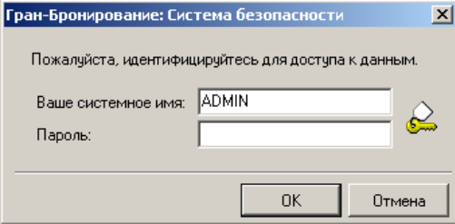
Данные возможности предлагаются пользователю в виде иерархического меню. Изначально пользователю предлагается только главное меню (см. главу «Главное меню»), представляющее собой первый уровень иерархии возможностей.
Примечание. Изначально имя пользователя равно «ADMIN», а пароль равен значению «master».
Рекомендуемая последовательность начала работы с системой:
В пункте «Картотека ВУО» раздела «Исходные данные» главного меню с помощью кнопок необходимо сформировать журнал военно-учетных органов, фигурирующих в системе. В журнал вносятся сведения о Вашем ВУО и обо всех подчиненных (если таковые имеются) ВУО.
Примечание: предполагается, что к моменту начала работы классификатор структуры ВУО заранее уже заполнен в пункте меню «Исходные данные» - «Базовые справочники» - «Классификатор структуры ВУО» для всех ВУО региона, компании или отрасли (подробнее об этом см. раздел «Специфика работы с классификатором структуры ВУО. Кодирование как способ задания структуры»). Ваш ВУО в картотеке ВУО обязательно должен быть помечен как главный с помощью кнопки .
3. В пункте «Установки» раздела «Администрирование» в случае необходимости можно вписать двухбуквенное обозначение ВУО в окошко «Сокращенный код главного ВУО». Этот код будет в дальнейшем автоматически подставляться системой при генерации ряда выходных документов в номер каждой подотчетной организации, присвоенный ей в окружной комиссии по бронированию военнообязанных (ОКБВ).

После выполнения вышеперечисленных действий пользователь может приступить к собственно работе с системой. Эта работа состоит в многократно и, вообще говоря, в произвольной последовательности выполняемых пользователем следующих действий:
- автоматизированном импорте/ручном вводе данных по организациям (включая содержимое форм № 6 и № 18), поступающих от нижестоящих ВУО или организаций на магнитных/бумажных носителях или в виде word-файлов;
- автоматизированном импорте/ручном вводе данных по нижестоящим ВУО (включая содержимое сводных форм № 6), поступающих на магнитных/бумажных носителях или в виде word-файлов;
- автоматизированном расчете сводных военно-учетных показателей главного ВУО и получении на основе этих показателей разнообразных справок и документов, генерируемых системой, анализируемых пользователем и, возможно, передаваемых им в вышестоящие или контролирующие инстанции;
- автоматизированном расчете и экспорте в вышестоящий ВУО данных в виде сводной формы № 6, сводной формы видам экономической деятельности и сводной формы по видам собственности, формы № 19 («Анализ обеспеченности трудовыми ресурсами»).
Подробности и особенности этой работы рассматриваются в последующих разделах настоящего руководства.

Структура и функциональное назначение пунктов меню
Главное меню представляет собой первый уровень используемого в системе иерархического меню и расположено в верхней части диалогового окна, открывающегося после правильного задания системного имени и пароля пользователя. Меню состоит из следующих пунктов: «Исходные данные», «Количественные характеристики ВУО», «Формы и отчеты», «Обмен информацией», «Администрирование» и «?», в отличие от меню последующих уровней располагается не вертикально, а горизонтально. Главное меню имеет на экране монитора следующий вид:
1) Пункт «Исходные данные» главного меню предназначен для обеспечения доступа военно-учетного работника к картотеке организаций, картотеке ВУО, базовым справочникам и выхода из системы. На рисунке ниже приведен внешний вид меню, открываемого при обращении к пункту «Исходные данные» главного меню.
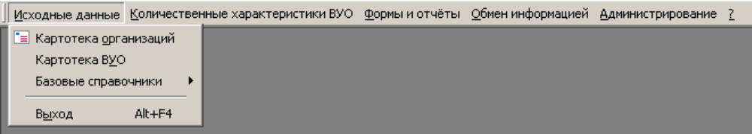
В свою очередь, обращение к пункту «Базовые справочники» приводит к открытию меню следующего уровня, открывающему доступ к содержимому используемых в системе справочников:
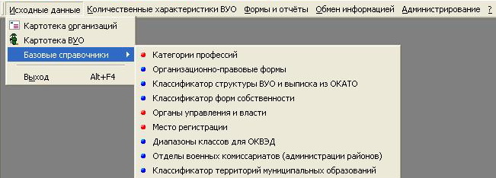
В этом меню кружком красного цвета показаны справочники, доступные только для просмотра, а синим кружком – для ведения и просмотра.
2) Пункт «Количественные характеристики ВУО» главного меню предназначен для обеспечения доступа пользователя к работе со статистическими данными, характеризующими всю совокупность организаций, подотчетных каждому из военно-учетных органов, фигурирующих в картотеке ВУО. Для главного ВУО эти данные могут автоматически вычисляться по картотеке организаций и/или картотеке подотчетных ВУО или вводиться пользователем вручную, а для подотчетных ВУО – поступать по системе экспорта-импорта информации или вводиться вручную.
На рисунке ниже приведен внешний вид меню, открываемого при обращении к пункту главного меню «Количественных характеристики ВУО».
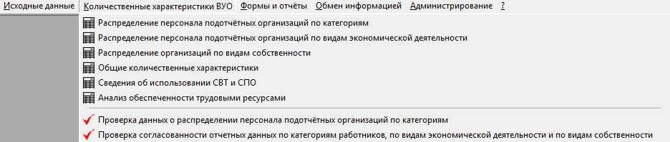
Если речь идет не о главном ВУО, то перед обращением к соответствующему пункту этого меню необходимо предварительно открыть в пункте меню «Исходные данные» «Картотека ВУО», установить указатель «главный» кнопкой на соответствующем ВУО, а затем, не закрывая картотеку (для главного ВУО все это делать не обязательно), запрашивать тот или иной вид количественных характеристик этого ВУО. Первый пункт представляет собой содержимое сводной формы № 6 ВУО, второй – сводной формы распределения по отраслям деятельности численности работающих в организациях, подотчетных ВУО, третий – сводной формы распределения организаций подотчетных ВУО по видам собственности, четвертый – раздела «количественные показатели» информационной карты региона, курируемого ВУО, пятый – сведения об использовании вычислительной техники и программных средств в военно-учетных органах региона, шестой – обеспеченность трудовыми ресурсами на период мобилизации и на военное время.
3) Пункт «Формы и отчеты» предназначен для генерации, просмотра и печати документов, перечисленных в меню следующего уровня (см. ниже).
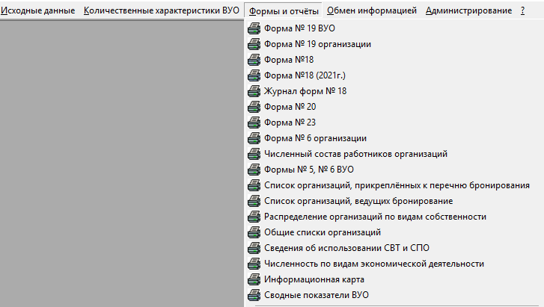
Для вывода на экран печатных форм № 6, № 18, № 18 (2021 г.) и № 19 организации, перед обращением к соответствующему пункту данного меню следует войти в пункт главного меню «Исходные данные», в нем обратиться к пункту «Список организаций» и установить в выдаваемом на экран табличном списке указатель-подсветку на строке, соответствующей интересующей пользователя организации. Не выходя из этого списка, следует обратиться к пункту главного меню «Формы и отчеты». Лишь после этого обращение к пункту «Форма № 6» или «Форма №18» и пр. приведет к генерации в системе Microsoft Word соответствующего документа.
Если в перечне ВУО, фигурирующих в системе, присутствует более одного ВУО (т.е. система предназначена для использования на более высоком уровне, чем самый нижний уровень иерархии ВУО), то перед обращением к пункту «Формы № 5, № 6 ВУО» следует определить, о каком органе (ВУО) идет речь. Для этого следует предварительно обратиться к пункту «Картотека ВУО» пункта главного меню «Исходные данные» и установить в табличном списке указатель-подсветку на позицию строки, соответствующей военно-учетному органу, интересующему пользователя.
После этого система предложит отобразить сводные формы № 5 и № 6 в следующих шести хранимых в базе данных вариантах:
- по всем организациям, расположенным на территории ВУО (только для территориальных ВУО) - шифр сводной формы = 01;
- по организациям, расположенным на территории ВУО и находящимся в сфере ведения органа исполнительной власти (только для территориальных ВУО) - шифр сводной формы = 02, шифр форм № 6 организаций = 02 или 03;
- по организациям, расположенным на территории ВУО и относящимся к аппарату органа исполнительной власти (только для территориальных ВУО) - шифр сводной формы = 03, шифр форм № 6 организаций = 03;
- по всем организациям, подведомственным федеральному органу исполнительной власти (ФОИВ) (только для отраслевых ВУО) - шифр сводной формы =04;
- по организациям, относящимся к аппарату ФОИВ (только для отраслевых ВУО) - шифр сводной формы = 05, шифр форм № 6 организаций =05;
- по организациям ФОИВ, расположенным на территории Дальнего Востока или Забайкалья (только для отраслевых ВУО) - шифр сводной формы = 06, шифр форм № 6 организаций =06.
Примечание. Следует особо подчеркнуть, что в отличие от форм № 6 других ВУО, получаемых по системе экспорта/импорта информации на магнитных носителях или вводимых вручную с полученных бумажных носителей, форма № 6 главного ВУО в любой момент может быть рассчитана заново с учетом последних данных, полученных от нижестоящих ВУО и организаций. Поэтому, если с момента последнего вычисления сводной формы № 6 главного ВУО в базу данных, содержащую отчетные данные организаций и/или ВУО, вносились какие-либо изменения или дополнения, то перед печатью формы № 6 главного ВУО эту форму следует предварительно еще раз рассчитать (более подробно об этом см. раздел «Форма № 6 военно-учетного органа»).
4) Пункт «Обмен информацией» предназначен для отправки главным (в данной системе «Гран-Бронирование») ВУО отчетных военно-учетных данных в вышестоящий ВУО и получение отчетных данных из нижестоящих подотчетных ВУО и/или организаций. В этом пункте производится подготовка соответствующих выходных массивов и запись их на магнитный носитель (экспорт данных), а также получение и загрузка в базу данных системы сведений с полученных магнитных носителей (импорт данных).
На рисунке ниже приведен внешний вид меню, открываемого при обращении к пункту главного меню «Обмен информацией».
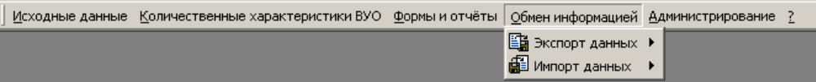
Работа пользователя с данными пунктами меню подробно рассмотрена в главе «Экспорт/импорт данных».
5) Пункт «Администрирование» предназначен для решения вопросов регламентации и общесистемного обеспечения работы пользователей с системой «Гран-Бронирование». На рисунке ниже приведен внешний вид и перечень пунктов меню, открываемого при обращении к данному пункту.
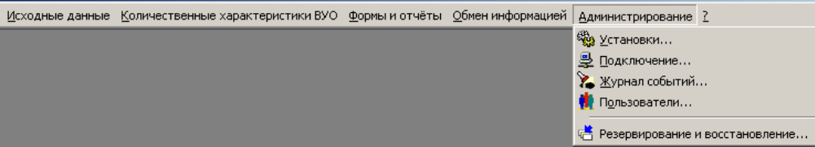
В пунктах «Установки» и «Подключение» пользователь может задать ряд параметров, влияющих на характер работы системы. Более подробно о составе и способах задания параметров см. раздел «Настройка программы» настоящего руководства.
В пункте «Журнал событий» можно ознакомиться с автоматически ведущимся системой протоколом действий пользователей и выполнить над этим протоколом ряд вспомогательных манипуляций. Более подробно о составе и форме представления информации в журнале и возможных действиях пользователя с этим журналом см. раздел «Журнал событий» настоящего руководства.
В пункте «Пользователи» ведется журнал пользователей, допущенных к работе с системой, задаются их ФИО, системные имена, пароли и регламентируется доступ каждого из них к тем или иным возможностям, предоставляемым системой. Более подробно о составе и форме представления информации в журнале и возможных действиях по работе с этим журналом см. раздел «Журнал пользователей» настоящего руководства.
В пунктах «Резервирование данных» и «Восстановление данных» пользователь может, соответственно, создать резервную копию содержимого БД или восстановить БД с резервной копии. Более подробно об этом см. раздел «Резервирование/восстановление данных» настоящего руководства.
В пункте «Внешние модули» перечисляются и описываются внешние модули, подключаемые к системе
6) Пункт «?» предназначен
- для оказания оперативной консультативной помощи пользователю, испытывающему какие-либо затруднения в процессе работы с системой путем открытия доступа к электронной версии настоящего руководства (пункт меню «Помощь…»),
- для предоставления общих сведений о программе и ее разработчике (пункт меню «О программе…»; после вызова данного пункта нажмите клавишу “Esc” на клавиатуре для возврата в меню),
- для открытия доступа в подсистему активации и лицензирования, предназначенную для предотвращения несанкционированного копирования системы (пункт меню «Активация продукта…»).
На рисунке ниже приведен внешний вид и перечень пунктов меню, открываемого при обращении к данному пункту.
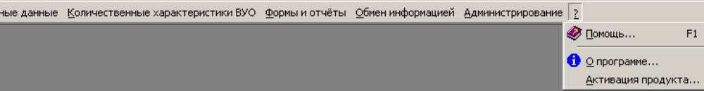

Картотека организаций

Работа с картотекой
Вызывается из пункта «Картотека организаций» меню, вызываемого из пункта главного меню «Исходные данные». На экране картотека представляет собой таблицу. Каждая строка таблицы соответствует одной организации, фигурирующей в электронной картотеке (базе данных) военно-учетного органа (ВУО). Организации, не представившие отчетные данные после начала отчетного периода, окрашиваются системой в розовый цвет.
Выдаче на экран таблицы может предшествовать запрос-предложение системы о настройке фильтра (см. в главе «Администрирование системы» о параметре «Фильтр перед открытием списка организаций» в пункте меню «Установки» и главу «Настройка фильтра в журнале организаций») для отображения в таблице (и, возможно, использования в дальнейших вычислениях) не всего множества организаций, фигурирующих в базе данных, а только некоторого его подмножества.
Таблица помещается в окно «Картотека организаций» и состоит из столбцов, отражающих информационно наиболее представительные поля карточки организации (см. раздел «Карточка организации»). В верхней части окна на панели инструментов расположены следующие десять кнопок: . Выбранная (активная) строка выделяется жирным шрифтом и указателем , расположенном в самом левом столбце.
Установив указатель на заголовок любого столбца и щелкнув по левой клавише мыши, можно отсортировать строки таблицы по возрастанию значений, содержащихся в столбце, а повторным щелчком – по убыванию значений. Сортировка по нескольким столбцам в системе не предусмотрена, и поэтому нажатие данной кнопки на заголовке другого столбца отменяет предыдущую сортировку.
Установив подсветку на ту или иную строку таблицы и дважды щелкнув по левой клавише мыши или нажав кнопку , можно вызвать для просмотра и редактирования карточку соответствующей организации, содержащей в отличие от строки таблицы весь набор предусмотренных в системе параметров, характеризующих организацию (подробнее см. раздел «Карточка организации»).
Нажав кнопку , можно вызвать на экран для заполнения пустую карточку новой (с точки зрения занесения в картотеку главного ВУО) организации и таким образом внести в картотеку еще одну позицию.
Установив подсветку на соответствующую строку таблицы, можно, нажав кнопку , удалить соответствующую организацию из картотеки.
Нажав кнопку , можно организовать отбор (фильтрацию) организаций в картотеке по произвольной совокупности условий, наложенных на реквизиты организации, путем настройки фильтров (формулировки запроса) в картотеке организаций или обращения к ранее сформулированному и запомненному на диске запросу. В результате выполнения запроса на экране останутся только те организации, которые удовлетворяют всем критериям отбора, и не будут фигурировать организации, не удовлетворяющие хотя бы одному из этих критериев. Для возврата от этого списка к полному списку следует отменить все сделанные настройки, нажав кнопку "Очистить" в нижней части карточки "Настройка фильтров", и затем нажать кнопку «Выполнить» (более подробно о работе с фильтром см. раздел «Настройка фильтра в картотеке организаций»).
В системе существует возможность построения отчетов (см. раздел «Выходные документы») не на всем множестве организаций, присутствующих в картотеке, а только на предварительно отфильтрованном подмножестве. Для этого следует описанным выше способом отфильтровать интересующий пользователя набор организаций, а затем сохранить этот набор для получения отчетов, нажав кнопку . Для возврата к полному списку организаций при получении отчетов следует отменить сохранение набора, нажав кнопку , расположенную справа от кнопки , и в ней кнопку .
Внимание. Фильтрация организаций по некоторому критерию является необходимым, но не достаточным действием для получения выходного документа на некотором подмножестве организаций. Более того, отбор организаций по некоторому критерию, сохранение набора для получения отчетов и последующий отбор по другому критерию может приводить к тому, что на экране будет фигурировать одно подмножество организаций, а отчеты будут строиться на другом раннем отобранном и сохраненном для получения отчетов подмножестве.
Если в режиме многопользовательской (в локальной сети) или однопользовательской, но многооконной работы со времени последнего вызова в открытой (в течении всего времени работы) на экране таблице могут произойти какие-либо изменения, произведенные с другой рабочей станции или из другого открытого в системе окна, то для обновления содержимого таблицы следует нажать кнопку .
По кнопке на экране монитора появляется карточка, приведенная на рисунке ниже. С помощью этой карточки содержимое таблицы может быть сохранено в указанных папке и файле в папке. В поле «Тип файла» можно выбрать формат Exel 4.0 (*.xls), HTML (*.htm; *.html), Text (*.txt).
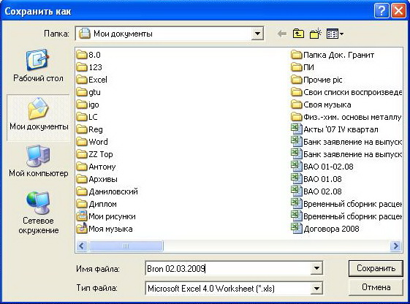
По кнопке можно перенастроить таблицу, отображаемую на экране, поменяв в ней столбцы местами, исключив некоторые из них или восстановив ранее исключенные. Для исключения/восстановления отображения на экране определенного столбца следует в карточке «Колонки таблицы» в соответствующем поле поставить/стереть левой клавишей мыши символ . Изменять ширину столбцов или менять их местами можно, установив указатель мыши в шапке таблицы на соответствующую вертикальную разделительную черту или наименование столбца и перемещая их вправо-влево при нажатой левой клавише мыши.
По кнопке из базы данных системы может быть удалено содержимое формы № 6 соответствующей организации.
Нажав кнопку , можно выгрузить имеющуюся на экране и, возможно, сформированную в результате поиска таблицу в табличный процессор Microsoft Excel для редакции и последующей печати. Кроме этого данная таблица по умолчанию будет сохраняться в папке Reports (см. раздел «Администрирование системы. Настройка программы» настоящего руководства о закладке «Файлы и папки») под именем «картотека организаций» с расширением xls. Войдя в пункт меню «Сохранить как…» системы Excel можно изменить имя запоминаемой в этот раз таблицы. Например, если фильтром отобраны только организации, ведущие бронирование, то таблицу можно назвать не «Картотека организаций.xls», а «Ведут бронирование.xls».

Настройка фильтра в картотеке организаций
Нажатие кнопки в картотеке организаций (см. раздел «Работа с картотекой») приводит к переходу системы в приведенную ниже карточку «Мастер формирования выборки», предназначенную для ввода различных условий отбора (критериев фильтрации) организаций из общего перечня организаций, фигурирующих в базе данных системы. Согласно имеющейся в карточке организации группировке полей все множество реквизитов, которые могут использоваться в системе в качестве параметров фильтрации, разбито на пять следующих групп: 1) контактные лица, 2)основные, 3) связанные с регистрацией, 4) связанные с классификацией, 5)дополнительные. Параметры фильтрации в карточке «Мастер формирования выборки» сохраняют указанную группировку (см. рисунок ниже).
Для развертывания каждой группы в подробный перечень конкретных атрибутов организации, выступающих в качестве параметров поиска, используется кнопка , стоящая слева от наименования группы в вышеприведенной карточке, а для свертывания – кнопка . Ниже приведен состав поисковых атрибутов группы «Общие» (сведения), развернутый на экране после нажатия кнопки у данной группы.
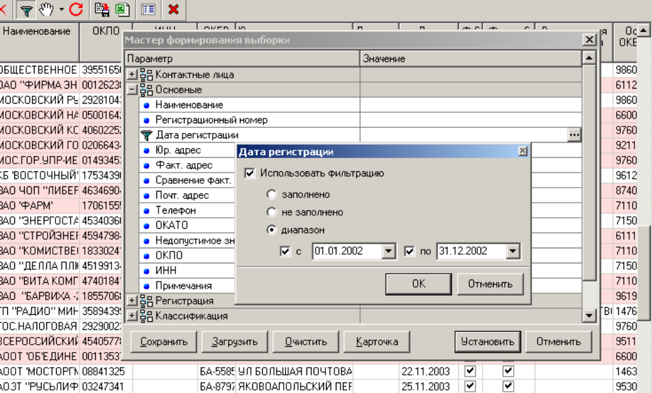
Условия поиска, накладываемые на значения атрибута, формулируются в карточке задания условий. Для открытия карточки задания условий используется кнопка , появляющаяся в выделяемой пользователем строке справа в столбце «Значения» (см. рисунок выше). После открытия карточки до формулировки условий для ее активизации следует в поле "Использовать фильтрацию" поместить символ , имеющий значение «да». После этого в соответствующих окнах карточки могут быть заданы условия фильтрации. Параметр, на значения которого наложены условия фильтрации, в столбце «Параметр» помечается системой символом .
Система позволяет фильтровать записи по любым сочетаниям атрибутов, присутствующих во всех пяти группах параметров. Условием отбора является одновременное выполнение всех условий, наложенных на все отмеченные системой символом атрибуты (условия соединяются между собой в единое составное логическое условие при помощи логической операции «и»).
Условия, фигурирующие в карточке задания условий, в зависимости от типа атрибута могут иметь следующий вид:
- для словарных значений – через запятую перечень выбранных из словаря конкретных значений (точнее их кодов), соединенных логической операцией «или» (пример поиска по четырем заданным формам собственности приведен на рисунке ниже);
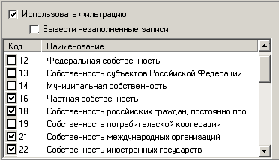
- для текстовых значений – текст, который может сравниваться со значением данного атрибута на предмет его включения (содержится/не содержится), совпадения (равен/не равен), пустоты (заполнено хоть чем-то/не заполнено) – пример поиска по фрагменту наименования приведен на рисунке ниже:
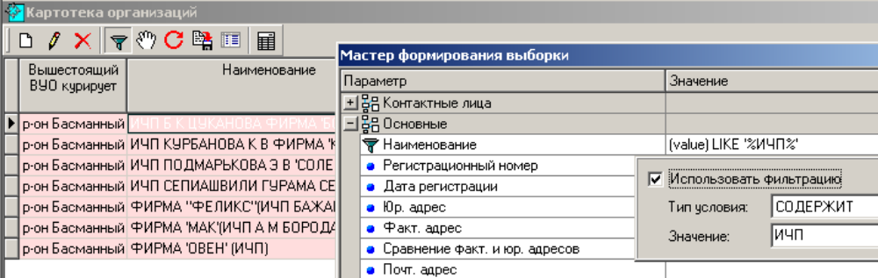
Ниже приведен пример выбора пользователем типа условия и перечислены все типы, предлагаемые ему системой для выбора.
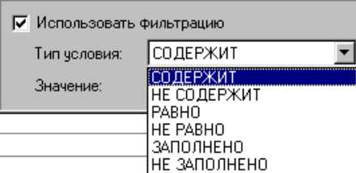
- для текстовых параметров «Юридический адрес» и «Фактический адрес» специально предоставлена возможность их сравнения друг с другом на предмет совпадения или не совпадения;
- для значений, относящихся к типу «календарная дата» или «число», указывается интервал или полуинтервал допустимых значений – пример поиска по интервалу дат приведен на рисунке ниже;
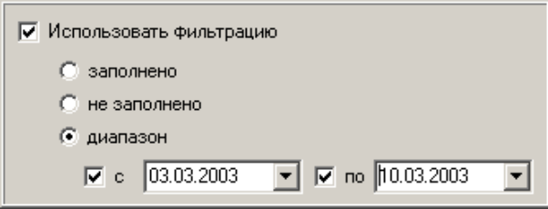
- для кодовых цифровых значений в зависимости от специфики конкретного кода возможен один из двух вариантов поиска:
- либо перечисление в карточке
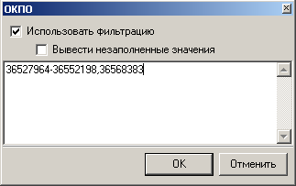
искомых значений через запятую и указание диапазона через тире (для кода ОКПО это может быть, например, следующее выражение: 36527964-36552198,36568383), причем для кодов, содержащих буквенные и другие символьные суффиксы («№ в ВУО», например), тоже возможно задавать цифровые диапазоны для первой встреченной в коде при просмотре слева направо совокупности цифр, игнорируя символы, отличные от цифр;
- либо выбор одного из предлагаемых восьми типов условий (см. рис. ниже) и задание в поле «Значение» одного значения, на которое это
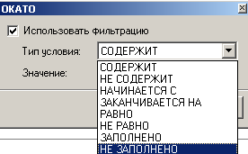
условие накладывается. К таким кодам относится код ОКАТО и основной ОКВЭД. Для выбранного кода возможен поиск организаций по вышеперечисленным типам условий, причем выполнение условия:
- «содержит» подразумевает наличие фрагмента, указанного в поле «Значение», в любом месте кода
- «начинается с» подразумевает наличие фрагмента, указанного в поле «Значение», в самом начале кода;
- «оканчивается на» подразумевает наличие фрагмента, указанного в поле «Значение», в самом конце кода;
- для кодов ОКВЭД, состоящих из пар цифр, разделенных точкой, дополнительно возможен поиск по разделу ОКВЭД, определяемому значением первой пары цифр кода («Сельское хозяйство» - код ОКВЭД начинается с 01 или 02, «Рыболовство, рыбоводство» - с 05, «Добыча полезных ископаемых» - с 10 или 11 или 12 или 13 или 14 и т.п.). Ниже приведен внешний вид карточки задания условия на раздел ОКВЭД:
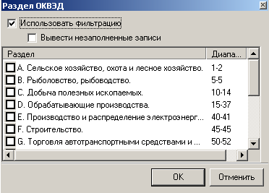
- для логических значений возможен выбор одного из двух условий: «да» или «нет».
Еще раз подчеркнем, что если вышеперечисленными способами условия накладываются сразу на несколько атрибутов, то при поиске и отборе организаций условия на эти атрибуты система интерпретирует таким образом, что они все должны выполняться одновременно, т.е. они соединяются логической операцией «и» (а не «или»).
После ввода всех необходимых параметров фильтра следует, если пользователь не передумал, произвести отбор организаций из картотеки по данному фильтру, нажав на кнопку «Установить» (см. выше рисунок с карточкой мастера формирования выборки). Если пользователь передумал, то ему следует нажать на кнопку «Отменить». Чтобы отменить все ранее сформулированные условия отбора в мастере формирования выборки следует нажать на кнопку «Очистить», а чтобы вернуться после последней фильтрации и, вообще говоря, отсеивания ряда строк из таблицы к полному списку организаций, фигурирующих в картотеке, следует нажать кнопку «Очистить», а потом - кнопку «Установить». Результатом нажатия этих двух кнопок будет проведение отбора с пустым условием, т.е. получение полного списка организаций, содержащихся в картотеке.
Система позволяет запоминать формулировки часто повторяющихся запросов. Благодаря этому пользователь может один раз сформулировать и запомнить запрос, а потом использовать его многократно. Для сохранения сформированного запроса (параметров фильтра) используется кнопка «Сохранить». По нажатию пользователем этой кнопки система предлагает ему указать путь к папке, в которой запрос (или все запросы) будет храниться, а также имя файла в папке, в котором запрос будет сохранен. Для загрузки ранее сохраненного запроса используется кнопка «Загрузить». После загрузки интересующего запроса из папки для проведения фильтрации по этому запросу следует нажать кнопку «Установить».
Результат поиска имеет вид стандартной таблицы «Картотека организаций», состоящей из подмножества строк этой таблицы, удовлетворяющих условиям отбора (фильтрации).
При необходимости обработки пользователем в сжатые сроки больших объемов информации (много организаций в электронной картотеке) в мастере формирования выборки предусмотрена возможность более простой и менее трудоемкой (а значит и более оперативной), но более бедной по своим поисковым возможностям формулировки запроса, чем было описано выше. Для этого следует нажать кнопку «Карточка», расположенную в нижней части карточки «Мастер формирования выборки». После нажатия этой кнопки пользователю откроется пустая (с незаполненными полями) карточка организации. Заполнив некоторые поля интересующими его значениями и нажав кнопку «ОК» в этой карточке, а затем кнопку «Установить» в открывшейся (после нажатия «ОК») карточке «Мастер формирования выборки», пользователь формулирует запрос, по которому система отберет в картотеке все организации, у которых соответствующие атрибуты принимают эти значения. Причем для текстовых полей (наименование организации, сведения о контактных лицах, адреса, основание для снятия с учета, признак 1, признак 2, признак 3) условием поиска является не строгое совпадения до каждого символа, а условие включения указанного образца как фрагмента текстового значения атрибута.
При формулировке запроса стандартными средствами (т.е. построчно в карточке мастера формирования выборки, а не по кнопке «Карточка») набор предоставляемых пользователю возможностей гораздо шире и богаче, т.к. кроме простого условия равенства или условия включения текстового фрагмента можно задавать диапазоны значений, перечислять несколько значений, соединенных знаком «или», требовать неравенства заданному значению, требовать простой заполненности или незаполненности значения.
По каждой организации, найденной по запросу, можно, обратившись стандартным способом к соответствующей карточке организации, получить более подробные сведения, чем те, которые содержатся в таблице с результатами поиска (см. разделы «Работа с картотекой» и «Карточка организации»).

Карточка организации
Данные об организации заполняются и/или просматриваются в карточке «Сведения об организации», вызываемой в пункте «Картотека организаций» меню, открываемого из пункта «Исходные данные» главного меню (подробно о вызове существующей или генерации новой карточки см. раздел «Работа с картотекой»). Ниже приводится внешний вид данной карточки:

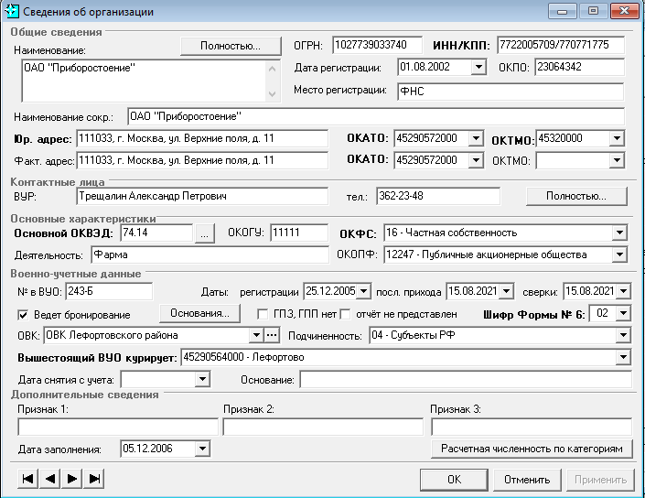
В полях карточки представлены основные характеристики организации, используемые в военно-учетной работе. Обязательные для заполнения поля выделены жирным шрифтом. Поля карточки разделены горизонтальными линиями на пять следующих групп.
К группе «Общие сведения» относятся такие данные об организации как полное наименование организации, номер и дата ее регистрации, название государственного органа, зарегистрировавшего организацию, код по ОКПО и ИНН организации, ее юридический, фактический и почтовый адрес, соответствующие им коды территорий по ОКАТО и коды территорий по ОКТМО, на которых зарегистрирована, фактически расположена и имеет почтовый ящик организация.
Внимание. Код ОКАТО имеет фасетную структуру, отражающую иерархическую вложенность кодируемых территорий. Поскольку дислокация организации должна носить всегда конкретный (однозначный) и не может носить обобщенный характер, код ОКАТО организации всегда должен содержать все три заполненные (не состоящие из всех нулей) фасета, а коды, задаваемые первыми одним или двумя фасетами, неприемлемы. Например, дислокация организации «г. Москва» или «Центральный административный округ г. Москвы» - неприемлемы в силу своей неоднозначности, а «Таганский р-он ЦАО г. Москвы» - приемлема.
Кроме этих обязательных для заполнения параметров существует ряд параметров, заполнение которых желательно, но необязательно.
Для обращения ко всем параметрам этой группы (в том числе и формально необязательным для заполнения), в верхнем левом углу группы расположена кнопка «Полностью…». Нажатие этой кнопки приводит к открытию дополнительной карточки «Сведения об организации – общие данные», которая содержит все вышеперечисленные данные и дополнительно еще такие сведения, как наименование организации сокращенное, вышестоящая организация, телефон и факс организации, фактический и почтовый адрес с соответствующими им кодами территории по ОКАТО, а также сведения об используемых для организации военно-учетной работы средствах вычислительной техники, программном обеспечении и текстовое поле «Дополнительные сведения» для записи любой другой информации об организации. Для перехода из дополнительной в основную карточку нажмите кнопку «Закрыть» в нижнем правом углу дополнительной карточки.
К группе «Контактные лица» относятся сведения о работниках организации, подписи которых могут фигурировать в документах, связанных с вопросами военно-учетной работы в организации. В первую очередь – это ФИО и телефон работника, непосредственно занимающегося военно-учетной работой в организации. Кроме этого дополнительно по кнопке «Полностью…», расположенной правее поля с номером телефона военно-учетного работника, можно открыть дополнительную карточку «Сведения об организации – контакты», в которой содержатся сведения не только о военно-учетном работнике, но и о руководителе организации и ответственном за ГОЧС, а также наименования их должностей (например, генеральный директор и начальник военно-учетного стола).
Примечание. Фамилия, инициалы и должность контактного лица подставляются системой автоматически в соответствующие военно-учетные документы при расшифровке его подписи.
В случаи, когда руководитель является ответственным за воинский учет, достаточно ввести только его контактную информацию и закрыть окно «Полностью…», подстановка контактных данных в раздел «Военно-учетный работник» будет произведена автоматически из раздела «Руководитель».
К группе «Основные характеристики» относятся сведения, связанные с классификацией организации с точки зрения ее основного вида экономической деятельности (по ОКВЭД и словесно), отраслевой принадлежности, формы собственности (ОКФС), организационно-правовой формы (ОКОПФ), ведомственной подчиненности (ОКОГУ). По кнопке можно через запятую задать все коды ОКВЭД, причем первый в этом списке будет интерпретироваться как основной.
К группе «Военно-учетные данные» относятся специфические военно-учетные сведения об организации (за исключением данных о количественном и качественном составе работников). К этим сведениям относятся следующие: признак «организация ведет/не ведет бронирование», номер, присвоенный организации окружной/отраслевой комиссией по бронированию (поле «№ в ВУО»), ОВК (районный военный комиссариат, в котором организация поставлена на учет), шифр формы № 6, дата регистрации организации в вышестоящем военно-учетном органе, дата последней передачи сведений из организации в вышестоящий военно-учетный орган, подчиненность организации по военно-учетной работе (поле «Вышестоящий ВУО курирует»), сфера интересов вышестоящего военно-учетного органа (атрибут «Вышестоящий ВУО курирует», принимающий значение наименования территории или отрасли муниципального хозяйства, министерства или ведомства, головной или дочерней компании холдинга, территориально удаленного филиала организации и т.п.) по соответствующему словарю-классификатору, вызываемому в пункте главного меню «Исходные данные» по команде «Базовые справочники» по наименованию «Классификатор структуры ВУО». При поступлении отчетных данных из организации по системе экспорта/импорта поле «Дата последнего прихода» заполняется автоматически по текущей дате.
В случаи введения какой-либо даты в поле «Дата снятия с учета» карточка организации при последующих построениях системой отчетов игнорируется и не учитываются.
Внимание. При ручном вводе отчетных данных, минуя систему экспорта-импорта, не забудьте заполнить вручную поле «Дата последнего прихода».
Нажатие кнопки «Основания…» открывает карточку «Сведения об организации – основания и перечни», в которой можно
- в таблице «Сведения о бронировании (основания)» ознакомиться или отредактировать имеющиеся, а также ввести в БД системы новые реквизиты документов, на основании которых организация ведет бронирование (в данной таблице поля «Основание» и «Документ» выбираются пользователем из словарей «Виды оснований» и «Виды документов»; для обращения к словарю следует нажать кнопку в соответствующем поле таблицы);
- в таблице «Сведения о бронировании (перечни)» ознакомиться или отредактировать имеющиеся, а также ввести в БД системы номера новых перечней и/или разделов в этих перечнях, к которым прикреплена данная организация, а также срок действия данного прикрепления.
Для добавления/удаления очередной записи в этих двух таблицах следует нажать соответствующие кнопки «Добавить»/»Удалить» или установить указатель на произвольную/удаляемую позицию и щелкнуть по правой клавиши мыши для выбора команды «Добавить»/«Удалить».
Последняя группа «Дополнительные сведения» состоит из трех показателей «Признак 1», «Признак 2», «Признак 3», показателя «Дата заполнения» (точнее, «Дата последнего заполнения сведений об организации в данной карточке») и кнопки «Расчетная численность по категориям».
По этой кнопке можно обратиться к содержимому рабочей таблицы «Расчетные данные по категориям персонала (организации) и отношению к воинской повинности», содержащей числовые данные, фигурирующие в форме № 6 и/или форме № 18 организации. В этой таблице можно осуществлять просмотр числовых данных, ранее введенных в базу данных (БД) пользователем вручную или полученных по системе экспорта-импорта и введенных системой в БД автоматически, программным образом проверять их логическую непротиворечивость и выявлять имеющиеся противоречия, корректировать или полностью вводить заново с клавиатуры новые данные (подробнее о содержимом и возможностях, предоставляемым системой пользователю при работе с этой таблицей, см. раздел «Численность ГПЗ и ГПП по категориям в организации» настоящего руководства).
Следует особо подчеркнуть, что задание правильных значений атрибутов «Ведет бронирование», «№ в ВУО», «Шифр формы 6», «Даты первичной регистрации», «Дата последнего прихода», «Вышестоящий ВУО курирует», «Сведения о бронировании», «Перечни» в отличие от всех остальных атрибутов организации, фигурирующих в карточке, относится к сфере компетенции ВУО, курирующего данную организацию, т.е. Вашего ВУО, а не военно-учетного работника организации.
В связи с этим, если организация оснащена системой «Гран-ВУР» и ВУО получает (импортирует) оттуда отчетные данные в электронном виде с помощью подсистемы экспорта-импорта, то после получения соответствующего магнитного носителя и импорта этой информации в свою базу данных ВУО должен выполнить следующие два действия:
- убедиться в правильности и, если нужно, задать или отредактировать поступившие из организации вышеперечисленные параметры в карточке организации,
- сообщить правильные значения этих параметров в организацию для ввода в Гран-ВУР.
Если для организации курирующим ее является ВУО, главный в данной системе «Гран-Бронирование», то после ввода (редакции) с клавиатуры в соответствующее поле параметра «№ в ВУО» система автоматически допишет к нему через дефис одно из трех значений: A1, A2, B и через второй дефис буквенное сокращенное наименование соответствующего ВУО, проставляемое в пункте «Установки…» раздела меню «Администрирование». Значение В (Внимание. Буквы А и В латинского алфавита, а не русского) проставляется системой у всех организаций, которые ведут бронирование, т.е. в закладке «Учет» карточки организации в поле «Ведет бронирование» стоит . Значение А1 проставляется у организаций, которые не ведут бронирование, но в состав работников которых согласно форме №6 входит хотя бы один военнослужащий запаса. Значение А2 проставляется у организаций, которые не ведут бронирование и в состав работников которых согласно форме №6 не входит ни одного военнослужащего запаса.
В последней строке карточки организации расположены четыре кнопки , обеспечивающие, соответственно, листание карточек «на первую - назад на одну - вперед на одну - на последнюю» в журнале. Эти кнопки позволяют при просмотре нескольких карточек, идущих в журнале подряд (с точки зрения действующей сортировки, предварительно заданной пользователем по тому или иному столбцу картотеки), не выходить каждый раз для смены позиции в журнал и не возвращаться опять из журнала в карточку.

Численность ГПЗ и ГПП по категориям в организации
Этот вид сведений представляет собой рассчитываемые в организации и ежегодно передаваемые в вышестоящий ВУО отчетные данные о распределении персонала организации по видам и категориям военнообязанных, фигурирующим в отчетной форме № 6. Доступ пользователя к этим сведениям осуществляется из карточки организации по кнопке «Расчетная численность по категориям» (см. раздел «Карточка организации»).
По этой кнопке пользователь может ознакомиться с этими данными, инициировать проверку системой их логической непротиворечивости, внести в них какие-либо изменения или вообще ввести все данные с клавиатуры заново. Внешний вид электронной формы № 6 приведен ниже:

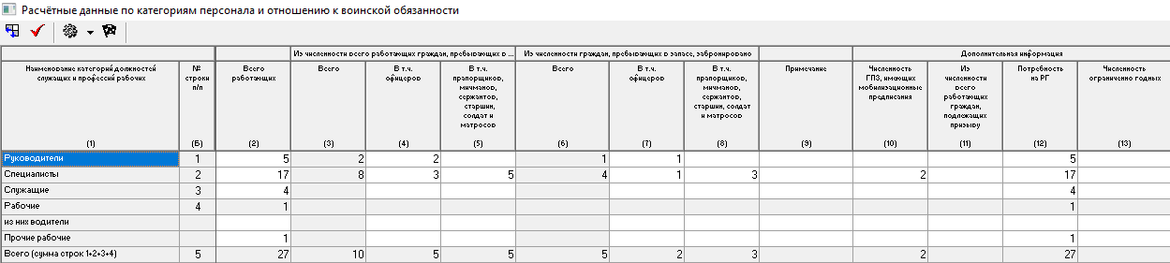
Данные, представленные в таблице, характеризуют распределение работников организации по следующим признакам:
- по видам воинских званий (перечисляются по горизонтали),
- по степени годности к военной службе (перечисляются по горизонтали),
- по наличию брони (перечисляются по горизонтали),
- по категориям должностей (перечисляются по вертикали).
Все строки и столбцы таблицы можно разделить на две группы: исходные (вычисляемые в организации по картотеке работников) и итоговые (производные от исходных).
Итоговые данные, содержащиеся в соответствующих итоговых строках или столбцах, представляют собой суммы тех или иных исходных строк или столбцов, могут вычисляться системой автоматически, а значит в обычном режиме должны быть недоступны для ручного ввода или коррекции. Эти стоки и столбцы обычно выделены на экране серым цветом (затемняются).
Кроме рабочей таблицы карточка включает в себя панель инструментов, состоящую из следующих четырех кнопок: . Рассмотрим назначение каждой из этих кнопок.
В системе предусмотрен автоматический пересчет итоговых значений таблицы. Пересчет возможен двух видов:
- автоматический пересчет всех зависимых итоговых значений при каждом ручном изменении значения в некоторой ячейке рабочей таблицы «Расчетная численность по категориям»;
- одноразовый пересчет сразу всех итоговых значений, выполняемый после внесения всех изменений в содержимое таблицы.
В случае автоматического пересчета соответствующие итоговые показатели, зависящие от изменяемого значения, каждый раз при внесении очередного изменения оперативно корректируются на величину изменения. В системе предусмотрена возможность включения/отключения такого автоматического локального пересчета отдельно/одновременно итогов по строкам или/и итогов по столбцам. Включение/отключение пересчета достигается нажатием кнопки справа от самостоятельно не используемой кнопки «Режим» и простановкой/стиранием галочки в позициях «Пересчет по столбцам» и «Пересчет по строкам», появляющихся на экране после нажатия кнопки .
Глобальный одноразовый пересчет всех итогов, вычисляемых как по горизонтали, так и по вертикали, достигается нажатием кнопки «Расчет итогов». При этом не имеет значения, ведется или не ведется оперативный пересчет итогов в процессе внесения ручных корректировок в значения элементов таблицы, т.к. при глобальном пересчете имеющиеся итоговые значения игнорируются и рассчитываются заново все сразу одновременно.
Таблица, заполненная с клавиатуры вручную, не гарантирована от внесения в нее логических противоречий и ошибок. Поэтому в системе предусмотрена возможность проверки логической непротиворечивости взаимосвязанных показателей таблицы. Проверка достигается нажатием кнопки «Проверка». Если система обнаружит какое-либо противоречие, то она выдаст соответствующее диагностическое сообщение (что чему противоречит и на какую величину) и установит курсор на соответствующую позицию таблицы, а если не обнаружит – сразу выдаст сообщение «Проверка закончена».
При необходимости ручного ввода пользователем в базу данных системы больших объемов отчетной информации, поступившей только на бумажных носителях, ввод данных каждой организации в вышеприведенную экранную форму «Расчетные данные по категориям персонала и отношению к воинской обязанности» является наиболее наглядным, но недостаточно технологичным для массового ввода (требует относительно много времени на ввод данных одной организации). Для такого случая в системе предусмотрен, так называемый, режим быстрого ввода, инициируемый/отменяемый нажатием кнопки .
Нажатие этой кнопки приводит к появлению на экране нижеприведенной таблицы. Заполнение таблицы требует минимальных действий по вводу данных, т.к. фиксация введенного значения и перемещение курсора на следующую позицию таблицы достигается одним нажатием клавиши ENTER.

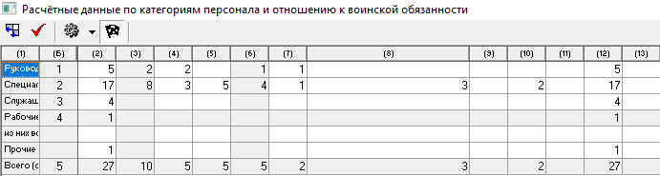
Повторное нажатие кнопки приводит к возврату представления табличной карточки к вышеприведенному представлению, наиболее приближенному к виду формы № 6.

Картотека военно-учетных органов (ВУО)

Работа с картотекой
Картотека вызывается из пункта «Картотека ВУО» меню, вызываемого из пункта главного меню «Исходные данные», и представляет собой нижеприведенную таблицу.
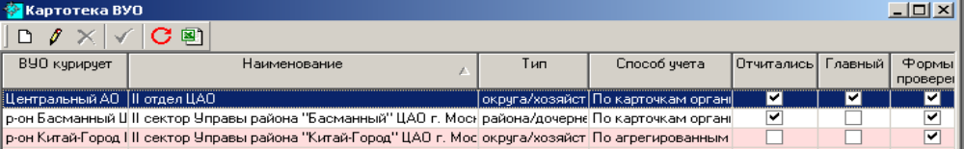
Каждая строка таблицы соответствует одному военно-учетному органу (ВУО), который прямо или косвенно курирует ту или иную совокупность организаций и/или нижестоящих (подотчетных) ВУО. Военно-учетный орган, автоматизируемый данной системой «Гран-Бронирование», обязательно должен фигурировать в этой таблице и в столбце «Главный» должен быть помечен символом .
Все ВУО, фигурирующие в таблице, представляют собой некоторую иерархическую структуру (подробнее см. раздел «Структура военно-учетных органов региона или хозяйственного объединения»).
Розовым цветом система автоматически выделяет ВУО, не отчитавшиеся перед главным ВУО после начала отчетного периода (одновременно такие ВУО помечаются символом в столбце «Отчитались»).
Внимание. После поступления и загрузки в базу данных системы отчетных данных от ВУО не забудьте вручную (с клавиатуры) заполнить поле «Дата отчета» в карточке ВУО.
На панели инструментов окна «Картотека ВУО» расположены следующие шесть кнопок:.
Установив указатель (подсветку) на ту или иную строку таблицы, можно двойным щелчком по левой клавише мыши или нажав кнопку вызвать для просмотра и редактирования карточку соответствующего ВУО (см. раздел «Сведения о военно-учетном органе, фиксируемые в системе»).
Нажав кнопку , можно вызвать на экран для заполнения пустую карточку нового (с точки зрения занесения в картотеку системы) ВУО и таким образом внести в журнал учета карточек еще одну позицию (строку).
Установив подсветку на соответствующую строку таблицы, можно, нажав кнопку , удалить соответствующий ВУО из картотеки. Система позволит удалить ВУО только при условии, что в картотеке организаций нет организации, подотчетные удаляемому ВУО (все такие организации предварительно должны быть удалены или приписаны к другому ВУО).
Установив подсветку на соответствующую строку таблицы, можно, нажав кнопку , назначить выбранный ВУО главным.
Если со времени последнего вызова таблицы на другом экране могли быть произведены изменения, влияющие на ее содержимое, то для ее обновления следует нажать кнопку .

Структура военно-учетных органов региона или хозяйственного объединения
Как уже упоминалось в разделе «Работа с картотекой», все ВУО, фигурирующие в картотеке ВУО, должны представлять собой некоторую иерархическую структуру. Эта структура может быть представлена в виде дерева (перевернутого), а главный ВУО должен быть единственной корневой вершиной, расположенной на самом верхнем уровне иерархии. Перед этим ВУО прямо или косвенно должны отчитываться все другие ВУО, фигурирующие в картотеке ВУО, и организации, фигурирующие в картотеке организаций (см. раздел «Картотека военно-учетных органов. Работа с картотекой»).
Ниже приведен пример несколько упрощенной структуры территориальных ВУО г. Москвы:
ВУО города (главный)
ВУО округа № 1
ВУО округа № 10
ВУО района № 1 округа № 1
ВУО района № n₁ округа № 1

ВУО района № 1 округа № 10

ВУО района № n₁₀ округа № 10

Органи-зация
Органи-зация

Органи-зация

Органи-зация

Органи-зация

Органи-зация

Органи-зация

Органи-зация

. . .
…

… … …

… … … …

….

В действительности, на данной схеме должны еще присутствовать организации окружного или городского подчинения, стоящие в одном ряду с районными или окружными ВУО, соответственно, но не показанные из-за дефицита места для рисунка.
В системе «Гран-Бронирование», предназначенной для самого низового звена ВУО, не имеющего подотчетных ВУО, а только организации (например, районный ВУО), эта таблица должна состоять только из одной строки – самого ВУО при районной администрации.
Примечание. Для правильной работы системы и в этом частном случае такой ВУО обязательно следует пометить в таблице символом как главный.
Для описания иерархии и задания соответствующего места в иерархии рассматриваемых в системе ВУО и организаций используется код, содержащийся в поле «ВУО курирует» карточки ВУО или в поле «Вышестоящий ВУО курирует» карточки организации. Этот код выбирается из справочника «Классификатор структуры ВУО», имеющего в системе одновременно и второе назначение - классификатора регионов по ОКАТО, совпадающее с первым для большинства территориальных ВУО (подробнее о том, как следует правильно формировать содержимое данного справочника, см. раздел «Специфика работы с классификатором структуры ВУО. Кодирование как способ задания структуры»).
В системе существует возможность производить расчет сводной формы № 6 главного региона, отрасли или компании как путем агрегирования непосредственно форм № 6 или № 18, поступивших из этих организаций, и/или нижестоящих ВУО, так и путем агрегирования уже рассчитанных (агрегированных) в нижестоящих ВУО сводных форм № 6, поступивших из этих ВУО в главный ВУО.
Формы № 6 (№ 18) могут поступать в ВУО на бумажных носителях и затем вводиться вручную с клавиатуры работником ВУО, а могут поступать и в электронном виде, автоматически читаемом системой благодаря подсистемам экспорта-импорта соответствующих систем «Гран-ВУР» и/или «Гран-Бронирование» нижестоящих ВУО, причем из нижестоящих ВУО сведения могут поступать как в агрегированном (одна сводная форма № 6), так и подробном (совокупность форм № 6 всех подотчетных организаций и ВУО) виде.
Более того, возможен комбинированный способ, когда форма № 6 главного ВУО рассчитывается частично по агрегированным данным, поступившим от одних нижестоящих ВУО, а частично по данным, поступившим от подотчетных организаций. Отчетные данные организаций поступают в главный ВУО или непосредственно от организаций, или собираются другими нижестоящими ВУО от подотчетных им организаций и еще ниже стоящими ВУО и передаются «наверх» в исходном виде в разрезе организаций и (если таковые имеются) подотчетных нижестоящих ВУО без агрегирования в сводную форму № 6.
Способ учета (по агрегированным данным, по карточкам организаций, не учитывать) задается в карточке учета каждого ВУО в списке зарегистрированных ВУО и требует самого пристального внимания для правильного автоматического расчета системой формы № 6 главного ВУО.
Способ учета у главного ВУО не доступен для коррекции и во всех случаях имеет значение «по карточкам организаций».
Оставаясь в ситуации отсутствия «чужеродных» ВУО или организаций в базе данных системы (т.е. иерархическое дерево имеет одну корневую вершину) обратимся к вопросу, все ли подчиненные ВУО, присутствующие в списке, следует системе учитывать при расчете сводной формы № 6 главного ВУО и если не все, то как их нужно отбирать из общего списка.
Как уже говорилось ранее, каждый ВУО характеризуется способом учета нижестоящих ВУО и организаций при расчете формы № 6 главного ВУО, принимающим одно из трех значений: «По карточкам организаций», «По агрегированным данным», «Не учитывать». Неправильное задание значений этого параметра таит в себе опасность недоучета или учета устаревших сведений о тех или иных организациях при расчете сводной формы № 6 главного ВУО.
В системе учет сведений о некотором ВУО «по карточкам организаций» подразумевает, что форма № 6 этого ВУО рассматривается лишь виртуально существующей в системе и каждый раз вычисляется при расчете формы № 6 главного ВУО несмотря на наличие или отсутствие в БД готовой формы № 6 этого ВУО (ранее вычисленной и запомненной, или полученной по системе экспорта-импорта, или введенной вручную), которая, присутствуя в БД, так и остается невостребованной системой в процессе расчетов формы № 6 главного ВУО. Это вычисление происходит путем сложения (виртуальных или агрегированных) форм № 6 непосредственно подчиненных этому ВУО других ВУО и организаций.
Если у всех ВУО, фигурирующих в списке зарегистрированных ВУО, стоит способ учета «по карточкам организаций», то расчет фактически производится по картотеке организаций, а сводные формы 6 ВУО, имеющиеся в БД, игнорируются.
Опасность возникает, когда неправильно используется способ учета «по агрегированным данным», и связана с тем, что если у некоторого ВУО поставлен этот способ учета, то у всех нижестоящих (прямо или косвенно подчиненных) ему ВУО для правильного расчета возможен только один способ учета: «не учитывать». Использование двух других способов («по карточкам организаций» или «по агрегированным данным») хотя бы у некоторых из них неизбежно приводит к повторному учету данных этих ВУО.
Это связано с тем, что при способе учета сведений о некотором ВУО «по агрегированным данным» подразумевается, что форма № 6 этого ВУО, хранящаяся в БД, содержит сводные данные за все подотчетные ВУО и поэтому какой-либо учет этих ВУО является неправильным. Другими словами, дерево иерархической (и информационной) связи ВУО и организаций, участвующих в расчете формы № 6 главного ВУО, должно для правильного расчета формы № 6 главного ВУО «обрубаться» при расчетах во всех вершинах-ВУО, имеющих способ учета «по агрегированным данным», и не «ветвиться» далее, для чего всем вершинам-ВУО, выходящим из этой вершины и прямо или косвенно подотчетным этому ВУО, и должен быть присвоен способ учета «не учитывать».
Теперь перейдем от случая иерархического дерева, имеющего одну корневую вершину, к более общей ситуации нескольких несвязанных между собой корневых вершин.
Целесообразность присутствия в БД главного ВУО сведений о таких ВУО весьма сомнительна. Во всяком случае, если таковые имеются, то в силу несовместимости их кодов с кодом главного ВУО их формы № 6 автоматически не будут участвовать в расчетах сводной формы № 6 главного ВУО.
Для автоматического установления факта не подотчетности или подотчетности главному ВУО любого ВУО, фигурирующего в списке, система проверяет совместимость их кодов (см. раздел «Специфика работы с классификатором структуры ВУО. Кодирование как способ задания структуры»). Между ВУО и объектами, которые они курируют, существует однозначное соответствие, а подчиненность ВУО друг другу соответствует вхождению друг в друга курируемых ими объектов (в качестве таких объектов могут выступать территории, материнские и дочерние компании, филиалы компаний, министерства, ведомства и т.п.).
Для отсеивания информационно «чужеродных» ВУО система накладывает значащие цифры реквизита «ВУО курирует» главного ВУО на совокупность цифр реквизита «ВУО курирует» этого другого ВУО и только в случае их совпадения классифицирует этот ВУО как подчиненный главному ВУО, а в противном случае – как информационно «чужеродный» и подлежащий игнорированию во всех сводных расчетах для главного ВУО.
Аналогично система поступает при «принятии решения» о подчиненности или «чужеродности» конкретной организации (последнее важно при способе учета «по карточкам организаций»). В этом случае значащие цифры реквизита «ВУО курирует» главного ВУО накладываются на реквизит «Вышестоящий ВУО курирует» организации и проверяются на совпадение с соответствующим фрагментом этого реквизита.
Еще раз подчеркнем, что несовместимость кода в поле «ВУО курирует» главного ВУО с аналогичным полем другого ВУО в списке или с полем «Вышестоящий ВУО курирует» организации при способе учета «по карточкам организаций» этого ВУО в списке является критерием для игнорирования системой соответствующих статистических данных при расчете сводной формы № 6 главного ВУО.
Примером «чужеродных» организаций в картотеке организаций района являются организации отраслевого подчинения, расположенные на территории района и направляющие свою форму № 6 или № 18 сразу в два адреса: для сведения в районный ВУО и для отчета в свой отраслевой ВУО. При расчете сводной формы № 6 района эти сведения (во избежание двойного учета на уровне МВК по вопросам бронирования) не учитываются, т.к. учитываются при расчете формы № 6 отраслевого ВУО. Другим способом исключения двойного счета является учет территориальным ВУО всех организаций и игнорирование при расчете сводной формы на уровне МВК сведений, поступивших из отраслей.

Сведения о военно-учетном органе, фиксируемые в системе
Сведения о ВУО, хранимые в базе данных, могут быть разделены на следующие группы:
- общие сведения, определяющие положение ВУО в иерархии всех ВУО России, курируемых Межведомственной комиссией по вопросам бронирования ГПЗ;
- сведения о названиях и руководителях основных функциональных органов ВУО как субъекта военно-учетной и мобилизационной работы;
- количественные характеристики объекта управления ВУО, характеризующих его мобилизационный потенциал.
Сведения первых двух перечисленных групп содержатся в рассматриваемой ниже карточке ВУО, открываемой после позиционирования в картотеке ВУО указателя на интересующем ВУО и вызова карточки ВУО (см. раздел «Работа с картотекой»).
Работа с числовыми сведениями третьей группы, носящими статистический характер и подразумевающими некоторую аналитическую обработку в процессе их вычисления, в силу своей специфики будет рассмотрена отдельно в главе «Количественные характеристики ВУО».
Карточка ВУО состоит из следующих двух закладок, приведенных ниже:
Закладка «Общие сведения»
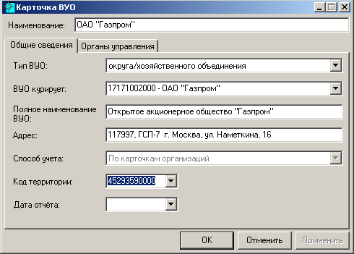
Словарное поле «Тип ВУО» может принимать одно из следующих значений:
а) нижний уровень иерархии ВУО – «района/дочерней компании»,
б) средний – «округа/хозяйственного объединения»,
в) высший – «Субъекта Федерации/отрасли».
Причем в крупной компании может быть несколько уровней вида «а» и/или «б», а под округами могут иметься в виду как административные (г. Москва), так и национальные (Тюменская область) округа.
Значение поля «ВУО курирует» выбирается из словаря «Структура ВУО» и представляет собой код и наименование объекта военно-учетной работы данного ВУО.
Поле «Способ учета» может принимать одно из следующих трех значений (о том, какое из этих значений следует выбирать в каждом конкретном случае, подробно рассмотрено в разделе «Структура военно-учетных органов региона или хозяйственного объединения» настоящего руководства):
а) по карточкам организаций,
б) по агрегированным данным,
в) не учитывать.
Поле «Код территории» заполняется только для территориальных ВУО. Это поле представляет собой код курируемой ВУО территории по Общероссийскому классификатору административно-территориальных образований (ОКАТО) и в некоторых случаях может отличаться от значения поля «ВУО курирует» (пример подобной ситуации приведен в разделе «Специфика работы с классификатором структуры ВУО. Кодирование как способ задания структуры»).
Поле «Дата отчета» заполняется пользователем вручную по мере необходимости.
Закладка «Органы управления» содержит сведения о составе и наименованиях основных функциональных органов военно-учетной работы, а также о должностях, ФИО и телефонах их руководителей. Последние отражаются не все сразу (для всех функциональных органов), а поочередно в полях «должность», «ФИО», «телефон» при позиционировании указателя на соответствующем органе в вышерасположенной таблице «Орган/наименование».
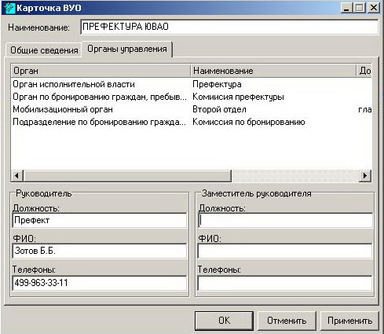

Базовые справочники

Общий состав и разновидности используемых справочников
Каждый справочник, используемый в системе, содержит возможные варианты однотипной информации, которая однократно задается, кодируется и затем многократно используется в готовом виде военно-учетным работником в виде выбираемых из некоторого конечного множества готовых текстовых значений, а системой - в виде кодов этих значений. Такими простейшими справочниками-кодификаторами, каждая запись которых состоит всего из двух полей «код» и «наименование», являются следующие: «Организационно-правовые формы», «Органы управления и власти», «Отрасли деятельности».
Остальные справочники, фигурирующие в системе, кроме функции кодирования несут и другую дополнительную информационную нагрузку относительно объектов кодирования (например, связанную с их классификацией). Ниже перечислены такие справочники и коротко указаны их дополнительные функции:
«Категории профессий» - в ряде дополнительных полей несет информацию о месте, форме представления и формуле вычисления сведений о данной категории работников в форме № 6;
«Классификатор структуры ВУО» - занимает в данной системе одно из центральных мест, несет разнообразные функции и поэтому ниже (раздел «Специфика работы с классификатором структуры ВУО. Кодирование ВУО как способ отражения структуры») рассматривается отдельно и подробно;
«Классификатор форм собственности» - введено дополнительное логическое поле, отмечающее формы собственности, которые должны отдельной строкой фигурировать в сводной годовой отчетности о количестве организаций. Данные об организациях с не отмеченными таким образом формами собственности приводятся одной строкой под заголовком «Прочие (формы собственности)».
«Диапазоны классов для разделов ОКВЭД» - позволяет по первым двум разрядам кода ОКВЭД основного вида экономической деятельности организации определить принадлежность организации к одному из семнадцати разделов, фигурирующих в документе «СВЕДЕНИЯ об организациях и численности на них работающих, пребывающих в запасе и забронированных граждан по видам экономической деятельности».
Обращение пользователя к любому справочнику позволяет вместо ввода информации с клавиатуры выбрать указателем мыши нужный готовый вариант значения в табличном справочнике и дать указание системе подставить это значение в нужное место на экране, в базе данных и/или в документе. Такая организация работы существенно сокращает трудоемкость и время ввода информации, а также исключает неоднозначность ее трактовки и возможность опечаток при вводе с клавиатуры.
В настоящей версии системы предусмотрено использование девяти справочников. Обращение к подпункту «Базовые справочники» пункта «Исходные данные» главного меню открывает пользователю доступ к меню следующего третьего уровня, приведенному на рисунке ниже
Справочники, помеченные синим цветом, носят местный характер и поэтому доступны для коррекции пользователю, обладающему соответствующими правами. Справочники, помеченные красным цветом, влияют на информационную совместимость отчетных данных ВУО при их интеграции на более высоком уровне и поэтому должны быть одинаковы для всех организаций региона. В случае необходимости такие данные должны корректироваться только единообразно сразу во всех организациях и быть недоступны для коррекции любому пользователю в отдельном ВУО.
В результате вызова справочника открывается имеющая вид таблицы карточка, предназначенная для просмотра и, если это позволено системой, редакции его содержимого.
По содержимому любого из столбцов строки таблицы могут быть отсортированы. Для этого указатель следует установить мышью на заголовок столбца и кликнуть по левой клавише мыши.
На панели инструментов карточки имеется десять кнопок, разделенных на следующие группы.
– навигационные кнопки, обеспечивающие движение указателя выбранной позиции, соответственно, в начало, назад, вперед и в конец справочника.
- кнопки ведения словаря, обеспечивающие, соответственно, добавление новой, удаление или изменение (редакцию) выделенной позиции в словаре. Для редакции выбранной позиции нажатием левой кнопки мыши следует предварительно добиться появления в этой позиции курсора.
- кнопки, обеспечивающие, соответственно, запоминание в базе данных или отмену изменений, внесенных в результате применения кнопок второй группы.
- выгрузить содержимое справочника в Excel (например, с целью напечатать это содержимое в табличном виде).

Специфика работы с классификатором структуры ВУО. Кодирование как способ задания структуры
Характер работы с классификатором структуры ВУО имеет ряд важных специфических особенностей, рассматриваемых ниже.
Содержимое словаря «Классификатор структуры ВУО», используемого при заполнении поля «Вышестоящий ВУО курирует» и поля «ОКАТО» в карточке организации существенно зависит от того, в какую систему военно-учетных органов входит данная организация: Субъекта Российской Федерации или Федерального органа исполнительной власти.
Как уже говорилось ранее, военно-учетные органы каждого Субъекта Федерации или Федерального органа исполнительной власти в совокупности представляют собой информационно взаимодействующую иерархическую структуру, имеющую вид дерева. В каждом узле дерева расположен тот или иной ВУО соответствующего ранга. Главным в такой системе ВУО (и корневой вершиной в дереве) является соответствующее мобилизационное управление администрации/правительства Субъекта, министерства/ведомства отрасли или компании, а листовыми (конечными и далее неделимыми) вершинами - военно-учетные работники (органы) соответствующих подотчетных организаций (автоматизируемые в отличие от всех остальных вершин дерева системой «Гран-ВУР», а не «Гран-Бронирование»).

Кодирование территориальных ВУО
Если речь идет о Субъекте Федерации, то большинство входящих в соответствующую иерархическую структуру военно-учетных органов является территориальными органами, курирующими нижестоящие органы и/или организации по признаку их расположенности на определенной территории. Все территории РФ уже описаны и закодированы в Общероссийском классификаторе административно-территориальных образований (ОКАТО).
Незначительная часть муниципальных организаций отчитывается по военно-учетной работе не по территориальному, а по отраслевому принципу по принадлежности к той или иной отрасли муниципального хозяйства Субъекта, курируемой тем или иным Управлением или Департаментом Субъекта.
Программный комплекс, состоящий из систем «Гран-Бронирование» и «Гран-ВУР», устроен так, что для его правильной работы коды ВУО должны отражать иерархическую структуру объектов военно-учетной работы, курируемых этими ВУО.
Наиболее простым способом кодирования ВУО территориальных муниципальных образований является простое использование кодов ОКАТО. Дело в том, что фрагмент этого классификатора, относящийся ко всем территориям, расположенным на территории Субъекта, устроен так, что фигурирующие в нем коды, как правило, уже имеют вполне приемлемый и адекватный для кодирования всех ВУО Субъекта иерархический характер, т.к. отражают вхождение одних территорий в другие.
К сожалению, для нескольких немногочисленных регионов России структура кодов ОКАТО не отражает иерархическую вложенность соответствующих территорий Субъекта. В этом случае коды ОКАТО непосредственно не могут быть использованы для кодирования ВУО и должны быть «подправлены» добавлением дополнительных фасетов так, чтобы восстановить их структурную адекватность географической вложенности территорий (см. ниже пример возможного кодирования ВУО Ямало-Ненецкого автономного округа). При этом исходные коды ОКАТО и наименования соответствующих регионов также должны присутствовать в словаре «Вышестоящий ВУО курирует» с пометкой «территория» для таких регионов (для обычных регионов, у которых код ОКАТО и ВУО совпадает, этого не требуется и в словаре для обеих целей достаточно одной записи, а не двух). Это связано с тем, что у каждой организации существует два реквизита: код территории по ОКАТО, на которой она расположена, и идентификатор вышестоящего ВУО, перед которым эта организация непосредственно отчитывается.
Кроме того, сформированный вышеуказанным образом классификатор ВУО для каждого Субъекта Федерации вручную должен быть дополнен кодами и наименованиями муниципальных отраслевых ВУО данного Субъекта.
Перед распространением системы «Гран-Бронирование» на территории каждого Субъекта Федерации коды для всех территориальных и отраслевых ВУО данного Субъекта изложенным выше способом должны быть однократно разработаны, присвоены отраслям и внесены в классификатор службой эксплуатации системы «Гран-Бронирование» в головном ВУО Субъекта. Затем данный классификатор должен быть распространен во все нижестоящие ВУО Субъекта без права его редактирования на местах. В случае последующего возникновения необходимости редактирования этого классификатора, это редактирование должно проводиться централизовано и единообразно сразу для всех ВУО.
Код каждого ВУО в классификаторе ВУО образуется совокупностью одного двухсимвольного и следующего за ним произвольного количества трехсимвольных фасетов, каждый из которых представляет соответствующий уровень иерархии ВУО. Коды ВУО должны быть построены так, что подотчетность нижестоящего ВУО данному ВУО определяется по совпадению всех значащих (не состоящих из одних нулей) фасетов текущего ВУО, с соответствующей частью кода территории или отрасли подотчетного ВУО, имеющим как более мелкое образование большее количество заполненных (отличных от нуля) фасетов. Чем меньше ненулевых фасетов, тем выше уровень иерархии соответствующего ВУО.
Для ВУО Субъекта Федерации, курирующего все низовые территориальные и отраслевые ВУО, отличными от нуля являются только две самых левых цифры кода (первый фасет) и всегда совпадают с кодом территории Субъекта по ОКАТО. Пять самых левых цифр кода (первые два фасета) являются значащими цифрами для ВУО административного округа города федерального значения, для ВУО автономного округа, для ВУО района республики, края или области, для ВУО города или поселка городского типа краевого или областного подчинения.
Если кодирование по ОКАТО более мелких территорий сохраняет свою «иерархическую стройность», т.е. первые пять цифр кодов этих территорий совпадают с пятью значащими цифрами охватывающей территории, то восемь самых левых цифр кода (первые пять совпадают с первыми пятью кода охватывающей территории) являются значащими цифрами для ВУО внутригородских районов административных округов городов федерального значения, для ВУО административных округов городов республиканского, краевого или областного подчинения, для ВУО городов или поселков городского типа районного подчинения.
Если иерархическая стройность кодов ОКАТО с этого уровня нарушается, то их использование для дальнейшего кодирования ВУО оказывается неприемлемо и требует самостоятельного кодирования.
Кроме этого, поскольку отраслевые органы Субъекта имеют двухуровневую структуру (Субъект – ВУО управления или департамента Субъекта – организация), их код должен состоять из 5 значащих цифр, из которых две первых совпадают с кодом Субъекта, третья цифра имеет значение, отличное от всех третьих цифр кодов территорий субъекта (для Москвы, например, это может быть «1», т.к. все административные округа Москвы в третьей позиции в кодах ОКАТО имеют цифру «2»), а четвертая и пятая образуют, например, порядковый номер управления или департамента в общем перечне отраслей хозяйства данного Субъекта.
Приведем два примера возможного кодирования территориальных ВУО.
- Москва.
Для Субъекта Федерации г. Москва коды ОКАТО полностью отражают иерархическую вложенность территорий и могут быть использованы для кодирования соответствующих ВУО без изменений.
45000000000 (код Москвы, взят из ОКАТО) – 2-ое управление Правительства Москвы,
45263000000 (код ВАО г. Москвы, взят из ОКАТО) – 2-ой отдел Восточного административного округа Москвы,
45268000000 (код ЗАО Москвы, взят из ОКАТО) - 2-ой отдел Западного административного округа Москвы,
45263552000 (код р-на Богородское ВАО г. Москвы, взят из ОКАТО) – 2-ой сектор р-на Богородское ВАО г. Москвы,
45293598000 (код района Ясенево ЮВАО г. Москвы, взят из ОКАТО) – 2-ой сектор р-на Ясенево ЮВАО г. Москвы,
45102000000 (код отрасли «Медицина и здравоохранение в Москве», присвоен при заполнении базы данных при подготовке системы «Гран-Бронирование» к эксплуатации в Московском регионе) – 2-ой отдел Департамента здравоохранения г. Москвы,
45108000000 (код отрасли «Транспорт и связь в Москве», присвоен при заполнении базы данных при подготовке системы «Гран-Бронирование» к эксплуатации в Московском регионе) – 2-ой отдел Управления транспорта и связи г. Москвы,
45110000000 – 2-ой отдел Департамента продовольственных ресурсов г. Москвы.
- Ямало-Ненецкий автономный округ (ЯНАО).
В ОКАТО код ЯНАО (71140000000), входящего в Тюменскую область (71000000000), и коды непосредственно подотчетных ему и географически вложенных более мелких муниципальных образований окружного подчинения (71153000000 – Красноселькупский район, 71156000000 – Надым и Надымский район, …, 71176000000 – г. Новый Уренгой, … и т.д.) состоят из одного двухсимвольного и одного трехсимвольного заполненного (ненулевого) фасета (140, 153, 156,…, 176, … и т.д., соответственно), что неприемлемо для классификации соответствующих ВУО, т.к. такая кодировка не отражает вхождения соответствующих территорий в территорию ЯНАО, а значит и иерархической подчиненности районных и городских ВУО окружному ВУО. Наиболее простым способом «поправить» коды муниципальных образований окружного подчинения для кодирования соответствующих ВУО является вставить фрагмент «140» перед фрагментами «153», 156,…, «176», … и присвоить ВУО соответствующих муниципальных образований следующие коды:
71140000000 (совпадает с ОКАТО) – Мобилизационное управление ЯНАО,
71140153000 (изменен по сравнению с ОКАТО) – ВУО Красноселькупского района,
71140156000 (изменен по сравнению с ОКАТО) – ВУО г. Надым и Надымского района,
…,
71140176000 (изменен по сравнению с ОКАТО) – ВУО г. Новый Уренгой,
...и т.д.

Кодирование отраслевых ВУО
Если речь идет о системе военно-учетных органов некой хозяйственной отрасли РФ или крупной холдинговой компании (относящейся к той или иной отрасли), то коды соответствующих ВУО должны строиться следующим образом.
Первые два фасета (первые пять символов) предлагается использовать для идентификации отрасли и заполнять пятисимвольным цифровым кодом соответствующего министерства или ведомства по Общероссийскому классификатору органов государственного управления (ОКОГУ). Каждый следующий (слева направо) трехсимвольный фасет надлежит использовать для идентификации ВУО соответствующего уровня путем сквозной нумерации этих ВУО в рамках соответствующего фасета. Причем количество используемых в коде фасетов практически не ограничено, а обязательными для заполнения являются первые (левые) пять цифр как в коде ОКАТО.
В качестве примера рассмотрим возможный вариант кодирования военно-учетных органов топливно-энергетического комплекса России.
13171000000000 – Мобилизационное управление Министерства энергетики Российской Федерации (13171 – код Минэнерго по ОКОГУ).
13171001000000 – Мобилизационное управление холдинга РАО «ЕЭС России» (отчитывается по военно-учетной работе перед Минэнерго)
13171001001000 – Мобилизационное управление РАО «ЕЭС России» АО Центральной части (отчитывается перед моб. управлением РАО ЕЭС)
13171001001001 – военно-учетное подразделение АО «Воронежэнерго» (отчитывается перед мобуправлением РАО «ЕЭС России» АО Центральной части)
13171001001002 – военно-учетное подразделение ОАО «Иванэнерго» и т.д. для дочерних компаний РАО ЕЭС Центральной части
13171001002000 – военно-учетное подразделение ОАО «Системный оператор – Центральное диспетчерское управление ЕЭС России» (отчитывается перед мобуправлением РАО ЕЭС)
13171001002001 – военно-учетное подразделение филиала ОАО «Системный оператор – Центральное диспетчерское управление ЕЭС России» ОДУ Центра (отчитывается перед военно-учетным подразделением ОАО «СО - ЦДУ ЕЭС»)
13171001002002 – военно-учетное подразделение филиала ОАО «Системный оператор – Центральное диспетчерское управление ЕЭС России» ОДУ Северо-Запада и т.д. для филиалов диспетчерских управлений РАО ЕЭС других Федеральных округов
17171002000000 - Мобилизационное управление компании ОАО «Газпром»
17171002001000 - Мобилизационное управление дочерней компании ООО «Газпром добыча Астрахань»
17171002001001 - военно-учетное подразделение предприятия «Астраханьтрансгаз» и т.д. (17171002001002, 17171002001003, …) для других предприятий ООО «Газпром добыча Астрахань», как правило, имеющих множественные территориально распределенные филиалы
13171002002000 - Мобилизационное управление ООО «Газпром добыча Надым» и т.д. (13171002003000, 13171002004000, …) для других дочерних компаний ОАО «Газпром»
В заключение заметим, что при создании новой записи в классификаторе структуры ВУО обязательно необходимо зайти в поле «Терр.» этой записи и затем, если речь идет о территории и территориальном ВУО, проставить там 1, или проставить 0, если речь идет об отраслевом ВУО.

Количественные характеристики ВУО
Каждый военно-учетный орган (ВУО) прямо или косвенно курирует ту или иную совокупность организаций и/или нижестоящих ВУО. Объектом внимания любого ВУО в конечном итоге является совокупность организаций, расположенных на подотчетной территории или находящихся в сфере ведения подотчетной компании, ведомства или другого хозяйственного объединения, а нижестоящие ВУО лишь облегчают получение (сбор и обработку) информации о подотчетных им организациях.
В системе «Гран-Бронирование» для каждого ВУО предусмотрены следующие пять видов количественных характеристик:
- распределение персонала подотчетных организаций по категориям и отношению к воинской повинности;
- распределение подотчетных организаций и численности персонала по видам экономической деятельности;
- распределение подотчетных организаций по формам собственности;
- общие количественные характеристики ВУО;
- сведения об использовании СВТ и СПО в военно-учетных органах.
- Анализ обеспеченности трудовыми ресурсами.
Данные характеристики для главного ВУО системы являются вычисляемыми, а для фигурирующих в картотеке подотчетных ВУО:
- либо, если в карточке ВУО стоит СПОСОБ УЧЕТА = «по агрегированным данным», поступающими в готовом виде из подотчетных ВУО, где они и должны вычисляться,
- либо, если в карточке ВУО стоит СПОСОБ УЧЕТА = «по карточкам организаций», каждый раз вычисляемыми.
Кроме этого здесь же можно провести два вида следующих автоматизированных проверок согласованности имеющихся в БД количественных данных: в седьмом пункте меню можно проверить числовые данные форм № 6 всех организаций, содержащихся в картотеке организаций системы, на наличие в них логических противоречий, а в восьмом – проверить согласованность отчетных данных по категориям, по видам экономической деятельности и по видам собственности.
Доступ к просмотру, ручному вводу или коррекции, а для главного ВУО и вычислению вышеуказанных характеристик, а также к проверке логической непротиворечивости данных в системе осуществляется из одноименных пунктов меню, открываемых при обращении к пункту «Количественные характеристики ВУО» главного меню. На рисунке ниже приведен внешний вид этого меню:
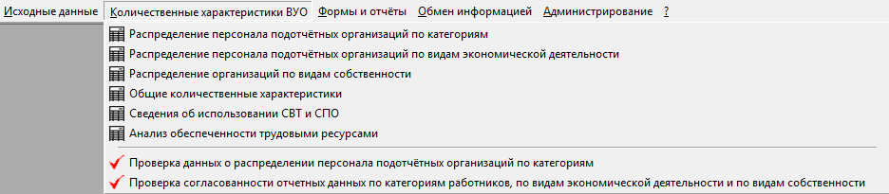
По умолчанию, обращение к любому из этих первых шести пунктов приводит к выдаче на экран соответствующих характеристик главного ВУО. Для выдачи характеристик другого (подотчетного) ВУО нужно вначале обратиться к картотеке ВУО, установить указатель на интересующем ВУО и затем, не закрывая картотеки, вызвать соответствующий пункт вышеприведенного меню.
В последующих шести разделах подробно рассматривается содержание, способ представления и метод работы с каждым из шести видов характеристик.
Результатом обращения к седьмому пункту является проведение «тотальной» проверки форм № 6 всех организаций и расстановка в картотеке организаций значений или в столбце «Форма 6 проверена». По этим значениям пользователь может производить оценку качества исходных данных, поступивших от организаций в систему и выявлять организации, приславшие противоречивые данные.
Результатом проверки рассогласования форм № 6 и форм по видам экономической деятельности и по видам собственности по количеству организаций и количеству работников, является выявление и выдача на экран информации о всех таких рассогласованиях, возникающих при автоматизированном расчете двух последних форм. Причиной такого рассогласования является простановка пользователями в карточках организаций некорректных кодов ОКТМО и/или кодов ОКВЭД.

Распределение персонала подотчетных организаций по категориям и отношению к воинской обязанности
Одной из наиболее важных военно-учетных характеристик совокупности организаций, явно или неявно курируемых ВУО, является сводная форма № 6 этого ВУО, по внешнему виду и составу показателей ничем не отличающаяся от формы № 6 организации (см. раздел «Расчетная численность по видам и категориям ГПЗ и ГПП, работающим в организации»). Каждый показатель сводной формы № 6 представляет собой сумму соответствующих показателей форм № 6 этих организаций и является одной из характеристик мобилизационного потенциала территории, компании или ведомства.
Для каждого ВУО, хранимого в картотеке ВУО, в базе данных системы предусмотрено хранение трех сводных (агрегированных) форм № 6 этого ВУО, рассчитываемых следующим образом.

Кодирование форм № 6 организаций в ВУО Субъектов Федерации(СФ) и подотчетных им ВУО, курирующих ту или иную территорию
В каждой организации, не входящей в структуру никакого Федерального органа исполнительной власти (ФОИВ), форма № 6 имеет один из следующих кодов:
01 – у всех организаций, кроме организаций, функционально подотчетных региональным органам власти и управления, и самих региональных органов власти и управления;
02 – у организаций, функционально подотчетных региональным органам власти и управления;
03 – у самих региональных органов власти и управления.

Кодирование форм № 6 организаций в ВУО ФОИВ и подотчетных им ВУО, курирующим то или иное подмножество организаций ФОИВ
В каждой организации, входящей в структуру любого ФОИВ, форма № 6 имеет один из следующих кодов:
04 – у всех организаций, кроме центрального аппарата управления ФОИВ и организаций, расположенных на Дальнем Востоке и в Забайкалье;
05 – у организаций, относящихся к центральному аппарату управления ФОИВ;
06 – у организаций ФОИВ, расположенных на Дальнем Востоке или в Забайкалье.

Расчет сводных форм № 6 в ВУО ФОИВ
Каждый ВУО ФОИВ в соответствии с этими кодами рассчитывает три сводные формы №6: с шифром 04, 05 и 06. Алгоритм расчета этих сводных форм таков:
- в сводную форму №6 ВУО с кодом 04 при суммировании попадают формы № 6 всех подотчетных этому ВУО организаций (т.е. все организации с шифром 04, 05 или 06, приславшие в этот ВУО свои формы №6),
- в сводную форму №6 с кодом 05 - попадают только организации с шифром 05,
- в сводную форму №6 с кодом 06 - попадают только организации с шифром 06.

Расчет сводных форм № 6 в территориальных ВУО
На территории ВУО могут находиться организации обоих видов: как относящиеся к какому-либо ФОИВ и как не относящиеся ни к одному из них. И все эти организации подотчетны этому ВУО по территориальному признаку. Таким образом любая организация, подотчетная ФОИВ, также подотчетна и территориальному ВУО (ТВУО), на территории которого она находится, и направляет формы № 6 сразу в два адреса.
Этот ТВУО перед своим вышестоящим ВУО (например, перед ВУО Субъекта Федерации) отчитывается следующими сводными формами № 6:
- с кодом 01 - все организации, расположенные на территории,
- с кодом 02 – организации, функционально подотчетные территориальным органам власти и управления,
- с кодом 03 – территориальные органы власти и управления.

Если организация не относится ни к какому ФОИВ (т.е. ее код = 01 или 02 или 03), то ее форма № 6 при расчете сводных форм № 6 ТВУО с кодом 01, 02, 03 учитывается (суммируется) следующим образом:
- организация с кодом 01 попадает как слагаемое в расчет сводной формы № 6 только с кодом 01,
- организация с кодом 02 попадает как слагаемое в расчет сводной формы № 6 с кодом 01 и с кодом 02,
- организация с кодом 03 попадает как слагаемое в расчет сводной формы № 6 с кодом 01, 02 и 03.
Если организация относится к какому-либо ФОИВ (т.е. ее код = 04 или 05 или 06), то ее форма № 6 при расчете сводных форм № 6 ТВУО с кодом 01, 02, 03 учитывается (суммируется) следующим образом:
- организация с кодом 04, 05 или 06 попадает как слагаемое в расчет сводной формы № 6 только с кодом 01.
Источниками поступления в базу данных главного ВУО сводных форм подотчетных ВУО являются следующие альтернативные способы:
- сбор подотчетным ВУО от подотчетных ему организаций и/или ВУО (следующего еще более низкого уровня иерархии) форм № 6, внесение их в базу данных системы «Гран-Бронирование», установленной в этом подотчетном ВУО, расчет сводной (агрегированной) формы средствами системы и последующая передача на магнитном носителе в готовом виде в систему «Гран-Бронирование» главного ВУО штатными средствами службы экспорта-импорта (см. раздел «Экспорт-импорт данных»);
- сбор форм № 6 от подотчетных организаций и/или ВУО следующего уровня иерархии, расчет сводной формы в этом ВУО вручную или средствами автоматизации, не совместимыми с системой «Гран-Бронирование», передача сводной формы за подотчетный ВУО в главный ВУО на бумажном носителе и ручной ввод этой формы в базу данных системы «Гран-Бронирование» главного ВУО;
- ручной ввод пользователем с полученного от нижестоящего ВУО бумажного документа «Сводная форма № 6»;
На рисунке ниже приведен внешний вид табличной карточки, предназначенной для вызова на экран одной из шести форм № 6 ВУО (шифр = 01, 02, 03 или шифр = 04, 05, 06).
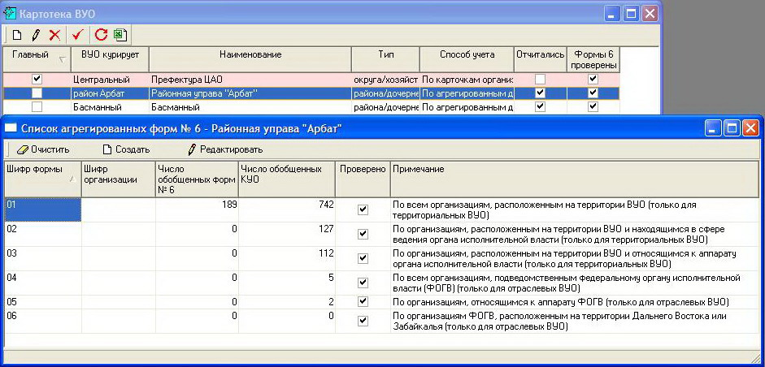
Пользователю следует сначала в картотеке ВУО установить указатель на интересующем его ВУО, затем, не закрывая картотеки ВУО, выбрать шифр интересующей его формы № 6, а потом обратиться к просмотру и, возможно, редактированию содержимого по кнопке . Если в базе данных этой формы еще не существует, то кнопка оказывается недоступна (изображена бледным цветом и обращение к ней ни к чему не приводит) и пустую (не заполненную) форму нужно предварительно завести в БД, нажав кнопку . Существует возможность, используя кнопку , уничтожить имеющиеся данные.
Вызов на экран формы № 6 главного ВУО осуществляется аналогично. Два отличия от вышеописанного случая состоят в том, что, во-первых, открывать картотеку ВУО и устанавливать указатель на главный ВУО оказывается необязательно (по умолчанию, если ВУО не определен, система открывает форму № 6 главного ВУО), и, во-вторых, наряду с кнопками «Очистить», «Создать» и «Редактировать» появилась кнопка . Нажатие этой кнопки приводит к расчету для главного ВУО сводной формы № 6 с шифром, выделенным указателем в нижеприведенной таблице. На рисунке это шифр формы = 01. Для расчета формы № 6 с другим шифром нужно переместить указатель на другой шифр (02, 03, 04, 05 или 06) и еще раз нажать кнопку и так последовательно для всех трех.
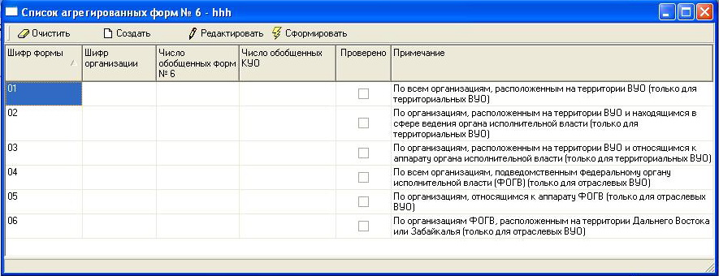
После нажатия кнопки система перед расчетом и отображением на экран формы № 6 в виде нижеприведенной карточки «Условия формирования» запрашивает, что является исходным материалом для расчетов:
- все содержимое БД системы - вариант «по всем организациям», явно или неявно (т.е. через формы № 6 нижестоящих ВУО) представленным в БД, т.е. сумма берется по всем организациям и ВУО в соответствующих картотеках без разделения по кодам на «свой-чужой»;
- только те из содержащихся в БД форм № 6 ВУО и/или организаций, которые характеризуют ВУО или организации, которые согласно кодам «ВУО курирует» (для подчиненного ВУО) или «вышестоящий ВУО курирует» (для подчиненной организации) относятся к непосредственной компетенции ВУО, форма № 6 которого рассчитывается (вариант «По подотчетным организациям»);
- на множестве форм № 6 организаций, которые были последний раз (не обязательно в этом сеансе) запомнены как список организаций для построения отчетов по кнопке после фильтрации по тому или иному критерию отбора.
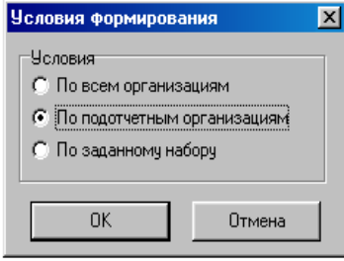
Внимание. Если речь идет о ВУО A, имеющем подотчетные ВУО B₁, ВУО B₂ , …, ВУО B_{n} и данные по одному из подотчетных ВУО B_{k} в БД системы представлены в агрегированном виде формы № 6 этого ВУО, а по другому - в виде совокупности форм № 6 подчиненных ему организаций, то при расчете формы № 6 ВУО A система в зависимости от того, какой способ учета стоит в карточке учета ВУО B_{k} («по карточкам организаций», «по агрегированным данным» или «не учитывать»), будет использовать в расчете формы № 6 ВУО A
либо имеющиеся в БД формы № 6 соответствующих организаций, игнорируя имеющуюся в БД форму № 6 ВУО B_{k},
либо имеющуюся в БД форму № 6 ВУО B_{k}, игнорируя имеющиеся в БД формы № 6 соответствующих организаций,
либо вообще игнорировать этот ВУО B_{k} при расчете формы № 6 ВУО A.
Внешний вид отображаемой на экран сводной формы № 6 ВУО ничем не отличается от вида формы № 6 для организации, приведенной в разделе «Расчетная численность по видам и категориям ГПЗ и ГПП, работающим в организации».
В процессе ручного ввода содержимого формы пользователь может с помощью тех же кнопок , что и в вышеупомянутом разделе, соответственно, обнулить содержимое таблицы, рассчитать сразу все итоги после ручного ввода данных таблицы, проверить логическую непротиворечивость содержимого таблицы, включить/отключить режим оперативного перечета итогов по мере ввода данных, перейти/выйти из режима «быстрого ввода» содержимого таблицы.

Распределение организаций, расположенных на подотчетной территории, и их персонала по видам экономической деятельности
Одним из видов показателей, принятых в настоящее время в системе отчетности территориальных военно-учетных органов, являются сведения о распределении организаций, расположенных на подотчетной территории, и совокупном распределении численности персонала этих организаций по семнадцати разделам видов экономической деятельности, фигурирующим в Общероссийском классификаторе видов экономической деятельности (ОКВЭД). Эти данные (как и рассмотренные в предыдущем разделе сведения о распределении персонала подотчетных организаций по категориям и отношению к воинской обязанности) передаются по иерархии от уровня к уровню ВУО. Причем при способе учета «по агрегированным данным» в подотчетных ВУО эти данные в виде готовых табличных форм передаются наверх, а при способе учета «по карточкам организаций» наверх передаются либо сами карточки организаций, автоматически обрабатываемые системой в процессе расчетов формы, либо слагаемые данной суммы в виде форм ВУО, в свою очередь подотчетных этому подотчетному ВУО.
Для ВУО района возможна только обработка карточек организаций. Для ВУО более высокого уровня возможно сочетание как обработки карточек организаций одних ВУО, отчитавшихся карточками, так и суммирование отчетных форм других ВУО, отчитавшихся агрегированными данными.
Распределение по разделам ОКВЭД организаций (и персонала этих организаций) нижестоящих ВУО, отчитывающихся по агрегированным данным, в системе главного ВУО расчету не подлежат и могут в нее только импортироваться из систем «Гран-Бронирование» нижестоящих ВУО (предварительно они там должны быть рассчитаны) или заполняться «вручную» на клавиатуре с бумажных документов.
В этих формах речь идет о семнадцати разделах ОКВЭД, покрывающих все множество возможных видов экономической деятельности (см. раздел «Базовые справочники. Общий состав и разновидности используемых справочников»). Организации в процессе расчетов показателей формы относятся системой к тому или иному разделу по значению поля «Основной ОКВЭД» карточки организации с помощью справочника «Коды ОКВЭД разделов экономической деятельности».
В данной версии системы организации с неправильным кодом ОКВЭД (т.е. который невозможно отнести ни к одному разделу) игнорируются. В результате количество работников, фигурирующих в данной форме и форме № 6, может не совпадать (быть меньше, чем в форме № 6). В процессе расчета формы система, если обнаружит хотя бы одну организацию с таким кодом ОКВЭД, информирует пользователя о количестве таких организаций с неправильным кодом ОКВЭД. С помощью фильтра (раздел «Классификация») можно отобрать все такие организации и проставить в их карточках правильные коды, а затем произвести повторный расчет.
Ниже приводится внешний вид табличной карточки, предназначенной для отображения на экране, ручного ввода или коррекции, а для главного ВУО – и вычисления (кнопка ) вышеуказанных статистических показателей совокупности организаций, курируемых территориальным ВУО.
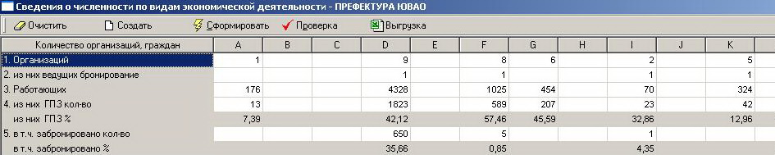

В этой карточке с помощью кнопки можно инициировать автоматический перерасчет формы по перечисленным в ней разделам ОКВЭД, а с помощью первых двух кнопок – очистить таблицу от старых данных и подготовить ее для ручного ввода с бумажного документа.
После нажатия кнопки перед расчетом формы система спрашивает, на каком множестве организаций следует производить расчет. Для этого на экран выдается содержащая два параметра «Вид» и «Условия» карточка, приведенная ниже.

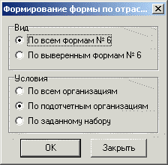

Необходимость задания параметра «Вид» связана со следующими обстоятельствами. При расчете показателей вышеприведенной табличной карточки числовые данные о численности персонала (всего, ГПЗ, забронировано), используемые в расчетах, берутся из соответствующих позиций форм №6 организаций, имеющихся в БД. Некоторые из этих форм № 6 могут содержать недостоверные данные, использование которых в расчетах может быть нецелесообразно. Частным случаем недостоверности, в отличие от других случаев выявляемым программным образом, является наличие в этих формах внутренних логических противоречий. Под выверенными формами № 6 в вышеприведенной карточке «Формирование формы …» понимаются только те формы, которые прошли проверку на внутреннюю логическую непротиворечивость (см. раздел «Численность ГПЗ и ГПП по категориям в организации») с положительным результатом, т.е. для которых после проведения проверки было получено значение в столбце «Форма 6 проверена» в картотеке организаций.
С помощью параметра «Условия» система предлагает получить данную таблицу на следующих подмножествах организаций, содержащихся в картотеке системы:
- на всем множестве всех организаций, фигурирующих в базе данных системы,
- на подмножестве организаций, непосредственно курируемых главным ВУО;
- на ранее отфильтрованном (кнопка ) в общем списке организаций и запомненном для получения отчетов (кнопка ) подмножестве (см. раздел «Картотека организаций. Работа с картотекой»).
Назначение кнопок и полностью аналогично назначению одноименных кнопок, описанных выше в разделе «Распределение персонала подотчетных организаций по категориям и отношению к воинской повинности». Назначение кнопки аналогично назначению одноименной кнопки, описанной в разделе «Картотека организаций. Работа с картотекой».

Распределение организаций, подотчетных ВУО, по формам собственности
Другим видом показателей, принятых в настоящее время в системе отчетности территориальных военно-учетных органов, являются сведения о распределении организаций, расположенных на подотчетной территории, по формам собственности, фигурирующим в Общероссийском классификаторе форм собственности (ОКФС). Причем в документе фигурируют не все формы собственности, а только некоторые наиболее существенные (федеральная собственность, собственность Субъектов Федерации, муниципальная собственность, …), а все остальные, явно не перечисленные в документе, даются одной строкой под названием «Прочие». Эти данные (как и рассмотренные в двух предыдущих разделах) передаются по иерархии от уровня к уровню ВУО. Причем при способе учета «по агрегированным данным» в подотчетных ВУО эти данные в виде готовых массивов информации передаются наверх, а при способе учета «по карточкам организаций» наверх передаются либо сами карточки организаций, автоматически обрабатываемые системой в процессе расчетов документа, либо слагаемые данной суммы в виде аналогичных массивов от ВУО, в свою очередь подотчетных этому подотчетному ВУО.
Для ВУО района возможна только обработка карточек организаций. Для ВУО более высокого уровня возможно сочетание как обработки карточек организаций одних ВУО, отчитавшихся карточками, так и суммирование отчетных документов других ВУО, отчитавшихся агрегированными данными.
Распределение по формам собственности организаций нижестоящих ВУО, отчитывающихся по агрегированным данным, в системе «Гран-Бронирование» главного ВУО расчету не подлежат и могут в нее только импортироваться из систем «Гран-Бронирование» нижестоящих ВУО (предварительно они там должны быть рассчитаны) или заполняться «вручную» на клавиатуре с бумажных документов.
Организации в процессе расчетов показателей относятся системой к той или иной форме собственности по значению поля «ОКФС» карточки организации с помощью справочника «ОКФС».
Расположение организаций в тех или иных видах поселений возможно как на основе кода ОКАТО, так и (более подробно) на основе кода ОКТМО организации. В данной версии системы представлен только один способ - на основе кода ОКТМО.
Ниже приводится внешний вид соответствующей табличной карточки.
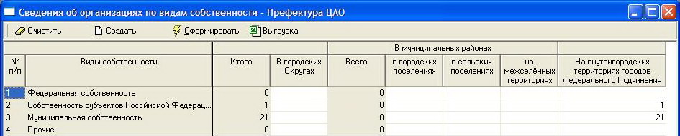

В этой карточке с помощью кнопки можно инициировать автоматический перерасчет документа по формам собственности, а с помощью первых двух кнопок – очистить таблицу от старых данных и подготовить ее для ручного ввода с бумажного документа.
После нажатия кнопки перед расчетом формы система спрашивает, на каком множестве организаций следует производить расчет. Для этого на экран выдается следующая карточка, приведенная ниже.
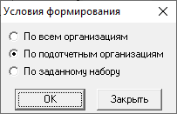
С помощью этого параметра система предлагает получить данную таблицу на следующих подмножествах организаций, содержащихся в картотеке системы:
- на всем множестве всех организаций, фигурирующих в базе данных системы,
- на подмножестве организаций, непосредственно курируемых главным ВУО;
- на ранее отфильтрованном (кнопка ) в общем списке организаций и запомненном для получения отчетов (кнопка ) подмножестве (см. раздел «Картотека организаций. Работа с картотекой»).
Назначение кнопок и полностью аналогично назначению одноименных кнопок, описанных выше в разделе «Распределение персонала подотчетных организаций по категориям и отношению к воинской повинности». Назначение кнопки аналогично назначению одноименной кнопки, описанной в разделе «Картотека организаций. Работа с картотекой».

Общие количественные характеристики территории, курируемой ВУО
Сведения этой группы содержатся в приведенной ниже одноименной карточке, открываемой после установки в картотеке ВУО указателя на интересующем ВУО и обращения к пункту «Общие количественные характеристики» меню, открываемого после обращения к пункту «Количественные характеристики ВУО» главного меню.
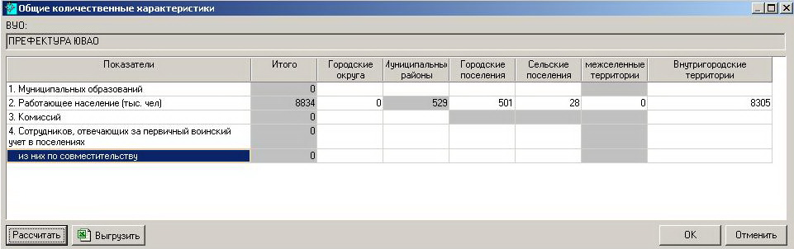
Для любого ВУО все показатели данной карточки могут вводиться вручную и запоминаться по кнопке «ОК». Кроме этого для главного ВУО показатели «Количество работающего населения», «Количество округов», Количество районов», «Общее количество организаций» и «Количество негосударственных организаций» после нажатия кнопки «Рассчитать» вычисляются автоматически следующим образом:
- путем подстановки итогового показателя «Всего работающих» из сводной формы № 6 главного ВУО,
- путем подсчета по картотеке ВУО количества непосредственно подотчетных главному ВУО муниципальных образований (если главный ВУО является территориальным и курирует военно-учетную работу в некотором Субъекте Федерации, то подсчитывается количество муниципальных образований непосредственно субъектного подчинения - в карточке это поле «количество округов»; если главный ВУО является территориальным и курирует военно-учетную работу в некотором округе Субъекта Федерации, то подсчитывается количество муниципальных образований окружного подчинения - в карточке это поле «количество районов»),
- путем подсчета количества организаций, курируемых главным и всеми подотчетными ему ВУО.
Используемые в качестве слагаемых при подсчете соответствующего количества организаций главного ВУО количества организаций в подотчетных ВУО в зависимости от способа учета в этих ВУО («по агрегированным данным», «по карточкам организаций») подставляются либо из одноименных карточек непосредственно подотчетных ВУО (способ учета в этих ВУО - по агрегированным данным), либо вычисляются по картотеке организаций и картотеке непосредственно или косвенно подотчетных ВУО (способ учета – по карточкам организаций).
Для запоминания рассчитанных вышеописанным способом или введенных вручную данных в карточке следует нажать кнопку «ОК».

Сведения об использовании СВТ и СПО в ВУО
Сведения этой группы содержатся в приведенной ниже одноименной карточке, открываемой после установки в картотеке ВУО указателя на интересующем ВУО и обращения к пункту меню «Сведения об использовании СВТ и СПО», открываемого после обращения к пункту «Сведения об использовании СВТ и СПО» главного меню.

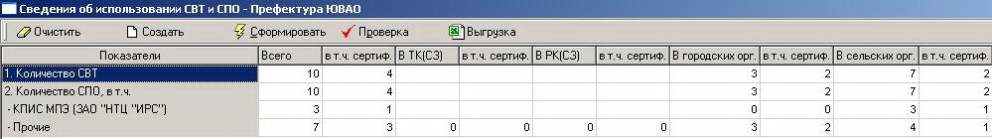

Для любого ВУО все показатели данной карточки могут вводиться вручную и запоминаться по кнопке «ОК». Кроме этого для главного ВУО показатели «Сведения об использовании СВТ и СПО» после нажатия кнопки «Рассчитать» вычисляются автоматически путем сложения по картотеке ВУО одноименных количеств (столбцы с 4 по 11) в ВУО, непосредственно подотчетных главному ВУО, и/или организациях, непосредственно подотчетных главному ВУО и имеющих шифр формы №6, не равный 01. Отнесение организаций к городским или сельским осуществляется по коду ОКТМО организации. Данные, содержащиеся во втором и третьем столбцах, объединенных заголовком «Итого (за субъект)», после нажатия кнопки «Рассчитать» получаются суммированием по строке данных в столбцах 4, 6, 8, 10 и 5, 7, 9, 11, соответственно, и в дальнейшем могут быть скорректированы вручную с учетом наличия СВТ и СПО в ВУО субъекта.
Если главным ВУО является территориальная комиссия или районная комиссия, то данные о наличии СВТ и СПО непосредственно в этом ВУО в столбцы 4, 5 («В ТК (СЗ)») или 6, 7 («В РК (ЗС)»), соответственно, следует после нажатия кнопки «Рассчитать» внести руками.
.

Анализ обеспеченности совокупности организаций, входящих в сферу компетенции ВУО, трудовыми ресурсами на период мобилизации и в военное время
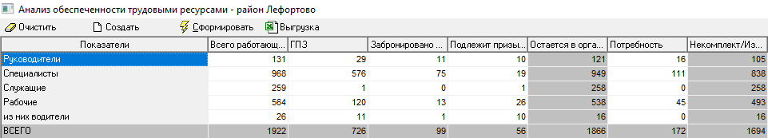
Для получения данного документа, содержащего правильные числовые значения, соответствующие объективному состоянию дел, необходимо выполнить ряд обязательных условий и действий, предшествующих обращению пользователя к пункту меню «Анализ обеспеченности трудовыми ресурсами». Эти условия и действия перечислены ниже.
- В организациях, ведущих бронирование, перед расчетом в ПС «Гран-ВУР» формы № 6 по картотеке работников в разделе главного меню «Исходные данные» в пункте меню «Штатное расписание. Учет «Всего работающих» в закладке «Штатная численность на РГ» должен быть заполнен пользователем с клавиатуры отображаемый на экран двумерный числовой массив, отражающий потребность организации в работниках на расчетный год в разрезе должностей и подразделений организации. Эти данные в ПС «Гран-ВУР» используются при расчете двенадцатого столбца «Потребность на РГ» формы № 6 организации. Поэтому перед расчетом этой формы для передачи по системе экспорта/импорта отчетной информации за организацию в ПС «Гран-Бронирование» вышестоящего ВУО эти данные уже должны присутствовать в базе данных ПС «Гран-ВУР» (чтобы попасть в ф.6 организации).
- При обмене информацией между ВУО передача только агрегированных данных недопустима, а экспортируемые данные отчитывающегося ВУО должны включать в свой состав карточки либо всех организаций, прямо или косвенно (через другие нижестоящие ВУО) подотчетных отчитывающемуся ВУО, либо (как минимум) всех подотчетных организаций, ведущих бронирование, и за весь период, а не измененные с некоторой даты (см. ниже раздел «Экспорт данных в вышестоящий ВУО, оснащенный системой «Гран-Бронирование»).
- После формирования экспортом из подотчетных ПС «Гран-ВУР» и ПС «Гран-Бронирование» полной картотеки всех ведущих бронирование организаций, прямо или косвенно (через другие нижестоящие ВУО) подотчетных главному ВУО, следует по картотеке организаций отфильтровать все организации, ведущие бронирование (кнопка , условие «Регистрация/Ведет бронирование = ДА»), и сохранить набор (кнопка , подробнее см. описание панели инструментов картотеки организаций).
- Рассчитать на подмножестве отобранных организаций сводную форму № 6 главного ВУО с шифром 01 по организациям, ведущим бронирование, обратившись к пункту меню «Распределение персонала подотчетных организаций по категориям» в разделе меню «Количественные характеристики» по кнопке с условием «По заданному набору».
- В пункте меню «Анализ обеспеченности трудовыми ресурсами», сгенерировать и напечатать на принтере соответствующую форму.
- Войти в картотеку организаций и нажать на панели инструментов кнопку .

Примечания:
- Для получения форм № 6 главного ВУО необходимо повторно войти в пункт меню «Распределение персонала подотчетных организаций по категориям» в разделе меню «Количественные характеристики» по кнопке уже с условием «По подотчетным организациям» (а не «По заданному набору»).
- В случае изменения содержимого базы данных для повторного получения документа «Анализ обеспеченности трудовыми ресурсами» все вышеперечисленные шесть пунктов необходимо проделать повторно.

Проверка числовых отчетных данных организаций
Данные о распределении персонала по видам и категориям ежегодно рассчитываются в каждой подотчетной организации, передаются в вышестоящий ВУО в качестве отчетных данных и в конечном итоге должны помещаться в базу данных системы как одна из характеристик организаций, фигурирующих в картотеке организаций. Эти поступающие извне данные, вообще говоря, не гарантированы от наличия в них ошибок и, в частности, от логических противоречий, выявляемых при сравнении различных числовых характеристик одной организации друг с другом.
Критерии наличия в форме № 6 логических противоречий общеизвестны и представляют собой набор из семнадцати равенств и неравенств, которым должны удовлетворять определенные столбцы или строки, а также суммы столбцов или строк формы №6. Автоматический просмотр всех организаций картотеки и проверка этих условий для каждой из них реализованы в пункте «Проверка данных о распределении персонала подотчетных организаций по категориям» меню, открываемого из пункта «Количественные характеристики ВУО» главного меню. Результатом обращения пользователя к этому пункту является простановка системой у каждой организации, ведущей или не ведущей бронирование и имеющей в базе данных системы числовые характеристики, не содержащие логических противоречий, признака «Форма № 6 проверена». Организации, числовые данные которых (форма № 6 для бронирующих или форма № 18 для не бронирующих) отсутствуют или содержат противоречия, а также существуют и не содержат противоречий, после обращения к этому пункту меню могут быть отфильтрованы по соответствующему условию (группа параметров «Регистрация»). В таблице, отражающей содержимое картотеки организаций (пункт меню «Картотека организаций»), значение этого признака приводится в отдельном столбце «Форма 6 проверена» ( - числовые данные в БД присутствуют и противоречий системой не обнаружено, - числовые данные в БД отсутствуют или система выявила в них противоречия).

Выходные документы
Генерация, просмотр, дополнительная редакция перед печатью и печать выходных документов производится из приведенных на рисунке ниже пунктов меню (вызываемых из пункта главного меню «Формы и отчеты»).
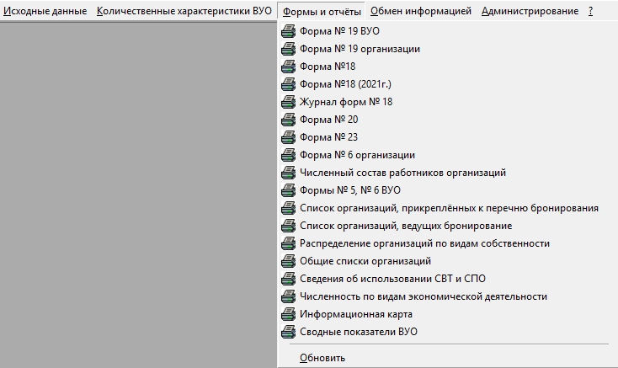
Эти пункты в совокупности представляют собой перечень всех выходных документов, генерируемых системой. Каждый документ генерируется в системе Word Microsoft, где может быть перед выдачей на печать прочитан пользователем и, в случае необходимости, отредактирован.
Документы «Форма № 6 организации», «Форма № 18», «Форма № 18 (2021 г.)» и «Форма № 19 организации» могут касаться лишь одной конкретной организации. Поэтому перед генерацией любого из этих трех документов следует указать системе интересующую пользователя организацию, а для этого войти в пункт «Исходные данные» главного меню, в нем обратиться к пункту «Картотека организаций» и установить в выдаваемом на экран табличном списке указатель-подсветку на строку, соответствующую интересующей организации. Не выходя из этого списка, следует обратиться к пункту главного меню «Формы и отчеты». Лишь после этого вызов пункта «Форма № 6 организации», «Форма №18», «Форма № 18 (2021 г.)» или «Форма № 19 организации» приведет к генерации в системе Word Microsoft соответствующего документа. Числовые данные, фигурирующие в этих формах, подставляются из хранимого в базе данных системы массива числовых характеристик организации. Пользователю доступ к этим числовым характеристикам для просмотра и редакции открыт из карточки организации по кнопке «Расчетная численность по категориям» (подробнее см. разделы «Карточка организации» и «Расчетная численность по видам и категориям ГПЗ и ГПП, работающим в организации»).
Остальные документы касаются или одного ВУО (как правило, главного), или сразу всех ВУО/организаций, присутствующих в базе данных системы, или некоторого набора организаций, отобранного путем фильтрации и запомненного для получения отчетов.
Документ «Сводные показатели ВУО» всегда касается сразу всех ВУО, присутствующих в картотеке ВУО системы. В этом документе каждый ВУО представлен соответствующей строкой таблицы, выдаваемой для просмотра/редакции/печати.
Остальные документы представляют собой табличные списки организаций, дополненные теми или иными (в зависимости от названия и назначения документа) характеристиками этих организаций. Каждый из этих списков может формироваться
- на множестве всех организаций, присутствующих в картотеке организаций,
- на множестве присутствующих в картотеке организаций, подотчетных главному ВУО,
- на отобранном по фильтру подмножестве организаций, сохраненном в качестве заданного набора для построения отчетов.
Поэтому перед выдачей каждого из этих документов в диалоге у пользователя запрашивается (наряду с другими уточнениями), какой из трех вышеперечисленных вариантов его интересует.
Внимание. При последующей генерации каждого из вышеперечисленных документов в текстовом редакторе Microsoft Word первоначально сформированный документ должен быть закрыт. После генерации новой формы старый документ будет утерян и заменен одноименным документом.

Форма № 19 ВУО и Форма № 19 организации
Генерация данных форм подробно описана в п. 8.6. данного Руководства пользователя.

Форма № 18 и Форма № 18 (2021 г.)
Представляет собой карточку учета организации, направляемую военно-учетным работником любой организации в военно-учетный орган, перед которым этот работник обязан отчитываться. Карточка состоит из следующих двух частей:
- общие сведения, заимствуемые из карточки «Сведения об организации»;
- числовые данные об общем количестве всех работающих в организации и только военнообязанных, подразделяемых в свою очередь по различным категориям (офицеры, прапорщики и сержанты, солдаты, забронированные, призывники и т.п.).
Числовые данные извлекаются из строки 5 таблицы «Расчетная численность по категориям», импортируемой из системы «Гран-ВУР» соответствующей организации или заполняемой в данной системе в карточке организации по кнопке «Расчетная численность по категориям».
Генерация Word-документа производится из пункта «Форма № 18» и/или Форма № 18 (2021 г.) меню, открываемого из пункта «Формы и отчеты» главного меню.
Как уже говорилось ранее, форма № 18 может касаться лишь одной конкретной организации. Поэтому перед генерацией формы следует определить, о какой организации идет речь.
При генерации формы система автоматически переходит в редактор Microsoft Word, а документ формируется в RTF-формате в виде файла «Форма 18.rtf», расположенного в папке, путь к которой указан как путь к папке с отчетами в пункте главного меню «Администрирование» (пункт меню «Установки», вкладка «Файлы и папки»). Стандартными средствами системы Microsoft Word документ может быть пользователем дополнительно отредактирован и напечатан. После окончания работы с документом для продолжения работы с системой следует закрыть систему Microsoft Word и вернуться в систему «Гран-Бронирование».
Для получения формы № 18, содержащей только актуальные числовые показатели, при отсутствии отчетных сведений о численности работающих и забронированных граждан в организации или при устаревших отчетных сведениях, хранимых в базе данных, необходимо предварительно обновить эти сведения, импортировав их с вновь полученного флэш-носителя или введя вручную с клавиатуры после нажатия кнопки «Расчетная численность по категориям» в карточке организации (более подробно об этом см. раздел «Расчетная численность по видам и категориям ГПЗ и ГПП, работающим в организации»).

Журнал форм № 18
Представляет собой отсортированный по полю «№ в ВУО» табличный перечень всех организаций, фигурирующих в базе данных системы. Выдаче таблицы предшествует запрос, имеющий вид следующей карточки:
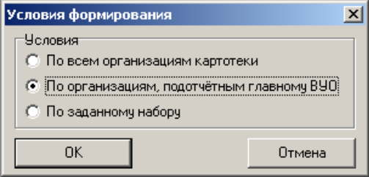

Форма № 23
Предназначена для информирования Субъектов Федерации о наличии на их территории ведущих бронирование организаций ведомственной подчиненности, т.е. административно подчиненных Федеральным органам государственной власти и отчитывающихся по военно-учетной работе в первую очередь перед ними.
В форму из картотеки организаций отбираются все организации, ведущие бронирование. Затем эти организации группируются по первым двум цифрам кода ОКАТО фактического расположения организации. Эти две цифры, дополненные справа нулями, соответствуют коду ОКАТО Субъекта Федерации, на территории которого организация фактически располагается, и выдаются на печать группами, каждая из которых имеет в заголовке наименование этого Субъекта Федерации по классификатору «Структура ВУО и выписка из ОКАТО».

Форма № 6 организации
Представляет собой имеющий вид таблицы, снабженной рядом заголовков, отчет о численности работающих и, если таковые есть, забронированных граждан запаса в организации. Данные, представленные в таблице, подразделяются следующим образом:
- по видам воинских званий,
- по категориям должностей.
В данном пункте меню, хранимые в базе данных системы числовые данные, отражаемые в карточке «Расчетные данные по категориям персонала и отношению к воинской повинности» (открываемой по кнопке «Расчетная численность по категориям» из карточки организации), отправляются системой в текстовый редактор Microsoft Word для формирования из нее документа «Форма № 6». В данном редакторе сформированный документ может быть дополнительно отредактирован и напечатан.
Как уже говорилось ранее, форма № 6, генерируемая в данном пункте меню, может касаться лишь одной конкретной организации, которую следует предварительно указать в картотеке организаций.
Сформированный документ помещается в файл «Форма 6.rtf», расположенный в папке, путь к которой указан в закладке «Файлы и папки» пункта «Установки» меню, открываемого из пункта главного меню «Администрирование».

Численный состав работников организаций
Документ представляет собой имеющий вид таблицы отчет о численности работающих, граждан запаса, офицеров и призывников в организациях, принадлежащих одному из следующих трех множеств:
- все организации, содержащиеся в картотеке организаций системы;
- организации, подотчетные главному военно-учетному органу;
- организации, содержащихся в сохраненном для получения отчетов наборе организаций, отфильтрованных по тому или иному критерию из картотеки.
Каждой организации в таблице соответствует отдельная строка. Для большей компактности названия организаций в форме не приводятся - каждая организация идентифицируется своим кодом ОКПО и номером, присвоенным ей в ВУО.
Пользователю предлагается получить данную форму в следующих вариантах:
- по всем организациям главного (в данном ПО) территориального ВУО (критерий отбора: шифр формы № 6 организации = 01, 02, 03, 04, 05 или 06),
- только по организациям, функционально подведомственным органам территориального или территориально-отраслевого управления (критерий отбора: шифр формы № 6 организации = 02 или 03),
- только по аппарату самого органа территориального управления (критерий отбора: шифр формы № 6 организации = 03),
- по всем организациям главного (в данном ПО) отраслевого ВУО (критерий отбора: шифр формы № 6 организации = 04, 05 или 06),
- только по аппарату управления ФОИВ (критерий отбора: шифр формы № 6 организации = 05),
- только по организациям Дальнего Востока и Забайкалья (критерий отбора: шифр формы № 6 организации = 06).
Строки таблицы могут быть отсортированы по любому одному из своих столбцов в порядке возрастания или убывания («в обратном порядке»).
Ниже приводится внешний вид карточки «Условия формирования» для данного документа.
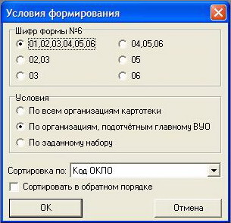

Формы № 5 и № 6 военно-учетного органа (сводные формы № 5 и № 6)
Форма № 6
Данная форма, имеющая вид таблицы, состоящей из 5 строк и 9 столбцов, является отчетом о совокупной численности работающих граждан (всего, пребывающих в запасе, подлежащих призыву и забронированных) в организациях, прямо или косвенно подотчетных военно-учетному органу и представляет собой по внешнему виду документ, полностью аналогичный форме № 6 организации. Данные, представленные в таблице, подразделяются следующим образом:
- по видам воинских званий,
- по категориям должностей.
Форма № 6 генерируется как Word-документ на основе данных, хранящихся к моменту генерации в БД, и может касаться лишь одной конкретной территории, компании или отрасли. Поэтому перед обращением к этому пункту меню, если речь не идет о главном ВУО, перед вызовом данной формы необходимо определить, о каком ВУО идет речь. Для этого следует обратиться к картотеке ВУО в пункте главного меню «Исходные данные» и установить в табличном списке указатель-подсветку на позицию, соответствующую интересующему ВУО. Если ВУО таким образом не определен, а форма № 6 ВУО вызвана, то система по умолчанию генерирует форму ВУО, помеченного в картотеке как главный.
Если с момента последнего расчета сводной формы № 6 главного ВУО в базу данных, содержащую числовые отчетные данные организаций и/или нижестоящих ВУО, вносились какие-либо изменения или дополнения, то перед печатью этой формы ее следует заново рассчитать. Для этого следует обратиться к пункту меню «Распределение персона подотчетных организаций по категориям» для главного ВУО.
По сложившейся практике каждый ВУО характеризуется лишь тремя (из шести) формами.
Для территориального ВУО это следующие формы:
- по всем организациям соответствующей территории (шифр сводной формы = 01),
- только по организациям, находящимся в сфере непосредственного ведения территориальных органов исполнительной власти или отраслевого управления (шифр сводной формы = 02),
- только по аппарату территориального или отраслевого управления (шифр формы = 03).
Для отраслевого ВУО это следующие формы:
- по всем организациям соответствующего ФОИВ (шифр сводной формы = 04),
- только по организациям, относящимся к органам управления ФОИВ (шифр сводной формы = 05),
- только по организациям ФОИВ, расположенным на Дальнем Востоке или в Забайкалье (шифр сводной формы = 06).
Поэтому при обращении пользователя к генерации формы № 6 ВУО как Word-документа система предлагает уточнить, какой из этих шести вариантов формы № 6 интересует пользователя. Ниже приводится внешний вид карточки «Список агрегированных форм № 6», предлагаемый системой пользователю именно с этой целью.
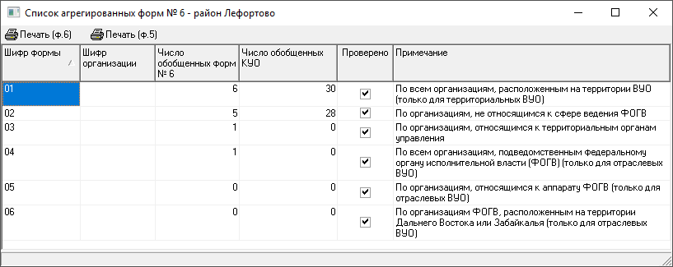
Сформированный документ помещается в файл «Форма 6.rtf», расположенный в папке, путь к которой указан как путь к папке с отчетами (задается во вкладке «Файлы и папки» пункта «Установки» меню, вызываемого из пункта главного меню «Администрирование»).

Форма № 5
Данная форма, имеющая вид таблицы, состоящей из 5 строк и 6 столбцов, является отчетом о совокупной численности работающих граждан (всего работающих, пребывающих в запасе и забронированных) в организациях, прямо или косвенно подотчетных военно-учетному органу. Данные, представленные в таблице, подразделяются следующим образом:
- по видам воинских званий,
- по категориям должностей.
Алгоритм ее формирование аналогичен формированию формы № 6 ВУО и описан выше.

Список организаций, прикрепленных к перечню бронирования
Данный документ содержит сведения о присутствующих в картотеке системы организациях, ведущих бронирование по тому или иному коду ОКВЭД из перечня. Выдаче этой таблицы на экран предшествует запрос системой двух следующих параметров, уточняющих состав организаций (см. карточку для задания параметров, приведенную на рисунке ниже):
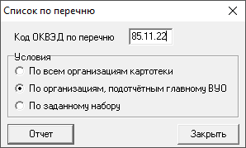
- код ОКВЭД из перечня должностей и профессий, по которому организация ведет бронирование,
- подмножество организаций, из которого происходит отбор по коду ОКВЭД.
В документ попадают организации, содержащие в карточке организации (см. раздел «Карточка организации») в таблице «Сведения об организации – основания и перечни», открываемой по нажатии кнопки «Основания…» в графе «ОКВЭД» в начале помещенного туда значения, совпадающее со значением, указанным в поле «Код ОКВЭД по перечню» карточки параметров «Список по перечню». Второй параметр карточки представляет собой трехпозиционный переключатель, который задает подмножество организаций картотеки, на котором производится отбор организаций по первому критерию. Отбор может производиться на трех ниже перечисленных подмножествах:
- из множества всех организаций в БД,
- только из подмножества организаций, курируемых главным ВУО, т.е. при отборе накладывается дополнительное условие: главный ВУО в картотеке ВУО совпадает со значением поля «вышестоящий ВУО курирует» карточки организации,
- только из подмножества ранее отфильтрованных (кнопка в журнале организаций) и запомненных (кнопка в том же журнале) для дальнейшего формирования отчетов организаций.

Список организаций, ведущих бронирование
Список в табличном виде содержит перечень представленных в базе данных системы организаций, ведущих бронирование. Список может содержать как подробный набор реквизитов организаций, так и краткий.
Список может выдаваться
- по всем организациям, фигурирующим в базе данных главного ВУО,
- только по организациям, курируемым главным ВУО,
- только по отфильтрованному в картотеке организаций (кнопка ) и сохраненному после фильтрации для получения отчетов (кнопка ) подмножеству организаций (подробнее см. раздел «Картотека организаций. Работа с картотекой»).
Для настройки на вышеперечисленные варианты документа система предлагает пользователю в карточке «Ведут бронирование», приведенной на рисунке ниже, указать интересующий его вариант.
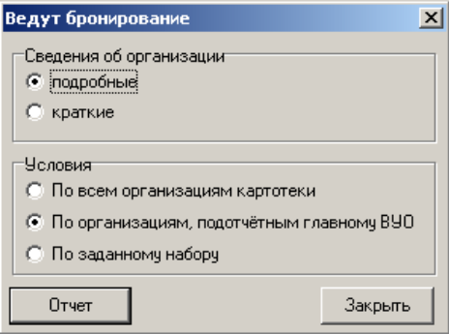

Сведения о количестве организаций по формам собственности и ведении в них воинского учета
Представляет собой отчет о количественном распределении организаций, курируемых произвольным ВУО из картотеки ВУО, по формам собственности. Если речь идет не о главном ВУО, то как обычно перед выдачей формы должна быть открыта картотека ВУО, подсветкой в ней выделен интересующий ВУО и, не закрывая картотеки, вызвана форма.
Документ заполняется числовыми показателями, содержащимися в базе данных системы для данного ВУО под именем «СВЕДЕНИЯ об организациях по формам собственности» (см. раздел 8.3 «Распределение организаций, подотчетных ВУО, по формам собственности» настоящего руководства). Содержимое хранимой в БД и отражаемой на экране карточки отправляется системой в текстовый редактор Microsoft Word для формирования из нее документа «СВЕДЕНИЯ о количестве организаций, ведении в них воинского учета и бронирования граждан, пребывающих в запасе». Для главного ВУО в пункте меню «Количественные характеристики» - «Распределение организаций по формам собственности» может быть произведён расчет данной формы.
Внимание. В процессе проведения расчетов содержащихся в БД числовых показателей критерием дислокации организации на том или ином виде территории является информация о виде территории, содержащаяся в коде ОКТМО фактического расположения организации.
В данном редакторе форма может быть дополнительно отредактирована и напечатана. Сформированный документ помещается в файл «Форма по видам собственности.rtf», расположенный в папке, путь к которой указан как путь к папке с отчетами в пункте «Установки» (закладка «Файлы и папки») меню, открываемого из пункта главного меню «Администрирование» (см. раздел «Настройка программы»).

Общие списки организаций
Документ представляет собой табличный перечень организаций, относящихся к компетенции главного ВУО, и содержит сведения об их наименованиях, адресах, руководителях и работниках военно-учетных столов.
Пользователю предлагается получить данную форму в следующих вариантах:
- по всем организациям главного (в данном ПО) территориального ВУО (критерий отбора: шифр формы № 6 организации = 01, 02, 03, 04, 05 или 06),
- только по организациям, функционально подведомственным органам территориального управления (критерий отбора: шифр формы № 6 организации = 02 или 03),
- только по аппарату самого органа территориального управления (критерий отбора: шифр формы № 6 организации = 03),
- по всем организациям главного (в данном ПО) отраслевого ВУО (критерий отбора: шифр формы № 6 организации = 04, 05 или 06),
- только по аппарату управления ФОИВ (критерий отбора: шифр формы № 6 организации = 05),
- только по организациям Дальнего Востока и Забайкалья (критерий отбора: шифр формы № 6 организации = 06).

Кроме этого система предлагает получить данную выборку на следующих подмножествах картотеки организаций системы:
- на всем множестве организаций, фигурирующих в базе данных системы,
- на подмножестве организаций, непосредственно курируемых главным ВУО;
- на ранее отфильтрованном (кнопка ) в общем списке организаций и запомненном для получения отчетов (кнопка ) подмножестве (см. раздел «Картотека организаций. Работа с картотекой»).
Для настройки на вышеперечисленные варианты документа система предлагает пользователю в карточке «Условия формирования», приведенной на рисунке ниже, выбрать интересующий его вариант.
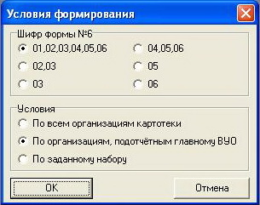

Сведения о количестве организаций и численности работающих в них по видам экономической деятельности
Представляет собой отчет о количественном распределении организаций, курируемых произвольным ВУО из картотеки ВУО, и персонала этих организаций по видам экономической деятельности. Если речь идет не о главном ВУО, то как обычно перед выдачей формы должна быть открыта картотека ВУО, подсветкой в ней выделен интересующий ВУО и, не закрывая картотеки, вызвана форма.
Документ заполняется числовыми показателями, содержащимися в базе данных системы для данного ВУО под именем «СВЕДЕНИЯ о численности по видам экономической деятельности» (см. раздел «Распределение организаций, расположенных на подотчетной территории, и их персонала по видам экономической деятельности» настоящего руководства). Содержимое хранимой в БД и отражаемой на экране карточки отправляется системой в текстовый редактор Microsoft Word для формирования из нее документа «СВЕДЕНИЯ о численности работающих в организациях по видам экономической деятельности, в том числе граждан, пребывающих в запасе и забронированных граждан».
В данном редакторе форма может быть дополнительно отредактирована и напечатана. Сформированный документ помещается в файл «Форма по ВЭД.rtf», расположенный в папке, путь к которой указан как путь к папке с отчетами в пункте «Установки» (закладка «Файлы и папки») меню, открываемого из пункта главного меню «Администрирование» (см. раздел «Настройка программы»).

Информационная карта
Представляет собой документ, состоящий из трех частей. Первая часть содержит сведения из карточки ВУО в картотеке ВУО. Вторая и третья часть (оборотная сторона информационной карты) представляют собой две таблицы, фигурирующие в пункте «Количественные характеристики» главного меню, соответственно, в подпунктах меню
- «Общие количественные характеристики» (см. раздел «Общие количественные характеристики территории, курируемой ВУО»),
- «Сведения об использовании СВТ и СПО в ВУО» (см. раздел «Сведения об использовании СВТ и СПО в ВУО»).
Для получения информационной карты ВУО следует обратиться к картотеке военно-учетных органов и установить подсветку на строку, соответствующую интересующему пользователя ВУО. После этого, не выходя из таблицы, следует обратиться к пункту «Информационная карта» меню, открываемого из пункта главного меню «Формы и отчеты».

Сводные показатели ВУО
Документ представляет собой табличный перечень основных сводных показателей о численности всего работающих, ГПЗ, забронированных и ГПП в совокупности организаций, непосредственно или косвенно курируемых военно-учетными органами, фигурирующими в картотеке ВУО. ВУО в таблице располагаются в порядке, отражающем иерархическую подчиненность ВУО друг другу (см. раздел «Специфика работы с классификатором структуры ВУО. Кодирование как способ задания структуры»).
Числовые данные, фигурирующие в таблице, вычисляются по картотекам ВУО и организаций путем сложения соответствующих показателей сводных форм № 6 ВУО и форм № 6 (№ 18) организаций в соответствии с их иерархической подотчетностью и значениями атрибута «Способ учета» ВУО. При значении «Способ учета» = ПО АГРЕГИРОВАННЫМ ДАННЫМ числовые данные берутся из сводной формы № 6 с шифром = 01 соответствующего ВУО, а при «Способ учета» = ПО КАРТОЧКАМ ОРГАНИЗАЦИЙ - вычисляются на основе форм № 6 подотчетных ВУО и/или организаций.

Экспорт/импорт данных

Общие вопросы экспорта/импорта
Служба экспорта/импорта данных является компонентом системы «Гран-Бронирование», необходимым для обмена данными военно-учетных органов между собой и с организациями (по подотчетности ВУО друг другу и организаций ВУО). В задачи службы входит решение следующих задач:
- получение (импорт) отчетных данных из непосредственно подотчетных нижестоящих организаций (если таковые имеются),
- получение (импорт) отчетных данных из непосредственно подотчетных нижестоящих ВУО (если таковые имеются),
- отправка (экспорт) отчетных военно-учетных данных главного ВУО в вышестоящий ВУО,

В первом случае объектом получения являются следующие данные:
  - регистрационные данные организации (см. раздел «Карточка организации»),
  - формы № 6 или № 18 нижестоящих организаций (см. раздел «Численность ГПЗ и ГПП по категориям в организации»).
Во втором случае объектом получения являются следующие данные:
- регистрационные данные подотчетного ВУО (см. раздел «Сведения о ВУО, фиксируемые в системе»),
- общие количественные характеристики территории, курируемой подотчетным ВУО (см. раздел «Общие количественные характеристики территории, курируемой ВУО»),
- шесть сводные формы № 6 подотчетного ВУО, являющиеся агрегатами форм № 6 определенных организаций, прямо или косвенно в свою очередь подотчетных этому подотчетному ВУО (см. раздел «Распределение персонала подотчетных организаций по категориям и отношению к воинской повинности»),
- сведения о распределении количества организаций и численности персонала этих организаций, расположенных на территории, курируемой этим подотчетным ВУО, по семнадцати основным разделам видов экономической деятельности (см. раздел «Распределение организаций, расположенных на подотчетной территории, и их персонала по видам экономической деятельности»),
- сведения о распределении количества организаций, курируемых этим подотчетным ВУО, по формам собственности (см. раздел «Распределение организаций, расположенных на подотчетной территории, по формам собственности»).
- сведения об обеспеченности трудовыми ресурсами из числа ГПЗ, на период мобилизации и на военное время организаций, расположенных на территории, курируемой этим подотчетным ВУО.
В третьем случае объектом отправки являются те же данные, которые являются объектом получения во втором случае.
Служба экспорта/импорта вызывается из пункта «Обмен информацией» главного меню, который разбивается на два пункта: «Экспорт данных» и «Импорт данных».
Пункт меню «Экспорт данных» подразделяется согласно вышесказанному на два пункта, приведенных на рисунке ниже.
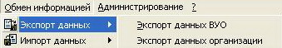
Пункт меню «Импорт данных» подразделяется согласно вышесказанному также на два пункта, приведенных на рисунке ниже.
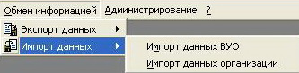

Экспорт данных в вышестоящий ВУО, оснащенный системой «Гран-Бронирование»
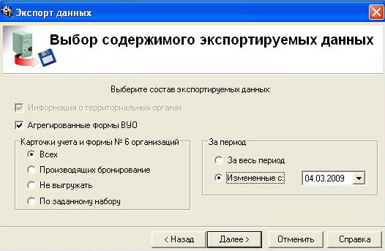
Под экспортом данных здесь понимается передача учетных и числовых отчетных данных главного ВУО в вышестоящий ВУО, курирующий данный ВУО на следующем уровне иерархии. При экспорте данных после диалога приветствия «мастер» предлагает выбрать параметры, уточняющие что и в каком виде будет передаваться в вышестоящую военно-учетную инстанцию (см. рисунок выше).
Информация о самих военно-учетных органах (ВУО), фигурирующих в базе данных системы, при экспорте всегда передается и всегда в полном объеме. Поэтому в поле «Информация о территориальном органе» всегда стоит галочка, а поле недоступно для редактирования (затемнено).
Система предоставляет следующие варианты экспорта числовых статистических военно-учетных данных главного ВУО о распределении персонала подотчетных организаций по категориям и отношению к воинской повинности (обеспечивают расчет или заполнение формы № 6 ВУО):
- в свернутом виде - агрегированных форм № 6 всех ВУО, форм распределения организаций всех ВУО, подотчетных главному ВУО (в том числе и самого главного ВУО), по видам экономической деятельности, по формам собственности и сведения об обеспеченности трудовыми ресурсами из числа ГПЗ, на период мобилизации и на военное время;
- в подробном виде - карточек учета и форм № 6 организаций, подотчетных главному ВУО.
Сведения об организациях могут выгружаться как по всем организациям (в этом случае передача агрегированных форм № 6 и форм распределения по отраслям возможна, но не обязательна и может быть отменена), так и только по организациям, ведущим бронирование (эти организации подотчетны ВУО всех уровней иерархии). В последнем случае передача агрегированных (сводных) форм № 6 и по отраслям необходима и отменена быть не может, т.к. для расчета этих форм передаваемых данных недостаточно (в соответствующем поле стоит галочка, оно пригашено и недоступно для редактирования).
Также возможен и третий экспресс-вариант, при котором в вышестоящий ВУО передаются только агрегированные формы № 6, а данные об организациях, ведущих бронирование, не передаются. Этот вариант хоть и требует всегда только один флэш-носитель, но является, вообще говоря, не совсем корректным с точки зрения целостности содержимого БД, т.к. данные об организациях, ведущих бронирование, в вышестоящем ВУО остаются прежние (возможно, устаревшие). Поэтому во избежание возникновения противоречий в содержимом БД информация о бронируемых организациях должна передаваться всегда и в исходном, и в агрегированном (со всеми другими организациями) виде.
В разделе «За период» указывается, все ли данные нужно экспортировать, или только измененные с некоторой даты. При передаче больших объемов информации это может существенно убыстрить и технически облегчить частичную коррекцию ранее переданных данных, не требуя повторного экспорта данных, ранее уже переданных и заведомо не претерпевших с тех пор изменений.
Кнопка «Назад» возвращает систему к форме «мастера» с приглашением начать работу с этой подсистемой экспорта.
Нажатие кнопки «Отменить» приводит к прекращению процесса экспорта и возврату в главное меню системы.
Нажатие кнопки «Далее» приводит к появлению на экране карточки, представленной на рисунке ниже.
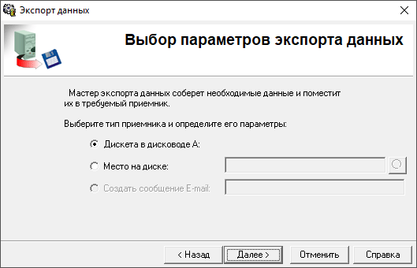
В ней пользователю предлагается выбрать место на диске для передачи данных (приемник данных), подлежащих передаче в вышестоящий ВУО. Такими приемниками могут быть флэш-накопитель или папка на диске компьютера.
Как правило, приемником является флэш-носитель. Для этого выберите соответствующий пункт в диалоге (изначально всегда выбран по умолчанию), вставьте чистый отформатированный диск в дисковод А: и нажмите кнопку «Далее».
Если выбран пункт «Место на диске», пользователю необходимо ввести полный путь к папке-приемнику данных на диске (в том числе здесь же можно указать флэш-носитель или другое внешнее устройство) или воспользоваться кнопкой для вызова диалога выбора папки. После задания пути нажмите кнопку «Далее».
После выполнения всех вышеперечисленных действий «мастер» приступит к формированию файлов на указанном приемнике (дождитесь завершения этого процесса).
В случае успешного завершения экспорта данных на флэш-носитель или диск «мастер» экспорта/импорта отобразит на экране форму с сообщением о завершении операции и предложением закрыть форму и вернуться в основное приложение. В случае возникновения ошибки будет выдано сообщение об ошибке и произойдет возврат в основное приложение.

Импорт данных организации, подготовленных в системе «Гран-ВУР»
Наименее трудоемким и наиболее простым способом регистрации новых организаций, а также ввода отчетных данных «старых» организаций в картотеку организаций системы «Гран-Бронирование» является импорт регистрационных и числовых данных об организации, подготовленных организацией в системе «Гран-ВУР». При данном способе работник ВУО практически полностью освобождается от ввода с клавиатуры отчетных данных организации.
Единственное исключение составляет регистрация новой организации. В этом случае существует несколько реквизитов организации, задание которых является прерогативой именно работника ВУО, а не военно-учетного работника организации. К таким параметрам относятся следующие: № организации, присвоенный ей в ВУО, признак «ведет или не ведет организация бронирование», шифр формы № 6 организации, реквизиты документов, на основании которых ведется бронирование и др.
Эти данные необходимо иметь и в самой организации, а поэтому они должны быть не только заданы в картотеке ВУО, но и переданы в организацию для внесения в карточку организации в системе «Гран-ВУР». Для этого эти данные должны быть переданы в организацию из ВУО для ручного ввода в карточку организации военно-учетным работником организации.
Внешне импорт данных организации оформлен аналогично экспорту данных ВУО, описанному в предыдущем разделе, но выглядит еще проще в силу его однозначности и отсутствия каких-либо вариантов.
При обращении пользователя к пункту меню «Импорт данных организации» после диалога приветствия «мастер» экспорта/импорта выдает на экран форму для выбора параметров, приведенную на рисунке ниже.
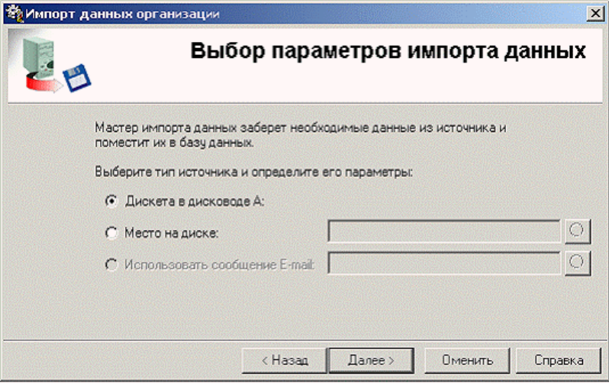
От работника ВУО требуется указать источник с файлами, которые экспортированы в ВУО из организации, и нажать кнопку «Далее». Источником для импорта данных может являться либо флэш-носитель, либо другой внешний или внутренний носитель, на котором необходимо задать размещение папки с файлами обмена. После задания этой папки, если по указанному адресу система обнаруживает данные какой-либо организации в формате обмена системы «Гран-ВУР» и системы «Гран-Бронирование», на экран выдается нижеприведенная карточка, информирующая работника ВУО о том, данные какой организации этот работник пытается импортировать в систему.
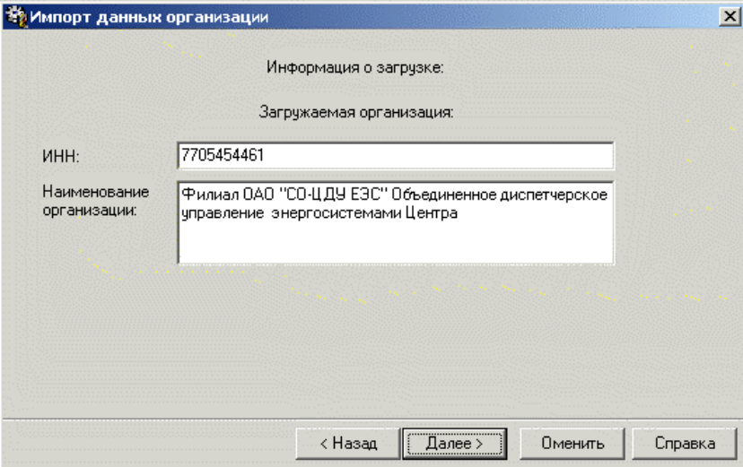
Пользователь можете либо подтвердить согласие на импорт данных этой организации, нажав кнопку «Далее», либо вернуться на шаг назад для установки другого флэш-носителя или указания иного пути к другим данным, нажав кнопку «Назад», либо вообще временно отказаться от импорта, нажав кнопку «Отменить».
При импорте данных организации возможен вариант, когда ее ИНН совпадает с ИНН организации уже имеющейся в БД. В такие случаи система выведет соответствующее окно:
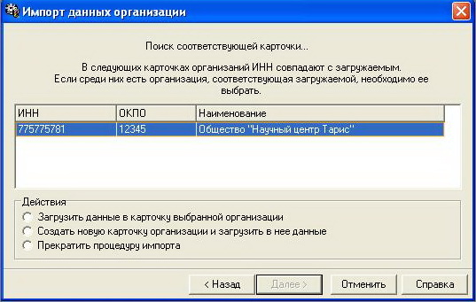
Пользователь должен либо выбрать одно из трех возможных действий, перечисленных в нижней части карточки, либо вернуться назад для импорта других данных, либо вообще временно отказаться от импорта, нажав кнопку «Отменить». При указании им одного из трех видов действий кнопка «Далее» становится доступной и ее следует нажать для завершения процесса импорта.
Если в систему поступили сведения о некой организации, у которой код вышестоящего ВУО отличен от кода главного ВУО, то пользователю будет выдано сообщение в виде карточки:
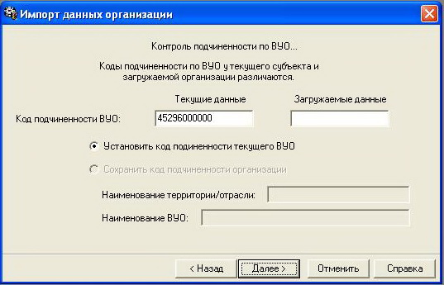

В данной ситуации пользователь должен либо нажать кнопку «Далее», согласившись с тем, что система присвоит загружаемой организации код главного ВУО, либо вернуться назад для импорта других данных, либо вообще временно отказаться от импорта, нажав кнопку «Отменить».
В случае успешного прохождения всех этапов «мастер» экспорта/импорта отобразит на экране форму с сообщением о завершении операции и предложением закрыть форму и вернуться в основное приложение. В случае возникновения ошибки будет выдано сообщение об ошибке и произойдет возврат в основное приложение.
Внимание. Команда «Импорт данных организации» предназначена только для импорта данных одной организации, экспортированных из системы «Гран-ВУР» военно-учетного органа организации, а не системы «Гран-Бронирование» нижестоящего военно-учетного органа. Попытка импортировать этой командой данные, экспортированные из системы «Гран-Бронирование» в определенных ситуациях может приводить к возникновению ошибки.

Импорт данных, поступающих от нижестоящих военно-учетных органов
После диалога приветствия «мастер» экспорта/импорта отобразит форму для выбора параметров, приведенную на рисунке ниже.
В ней пользователю необходимо указать источник с файлами, которые экспортированы из подотчетного ВУО (место на жестком диске, флэш-носитель, или иной внешний носитель).
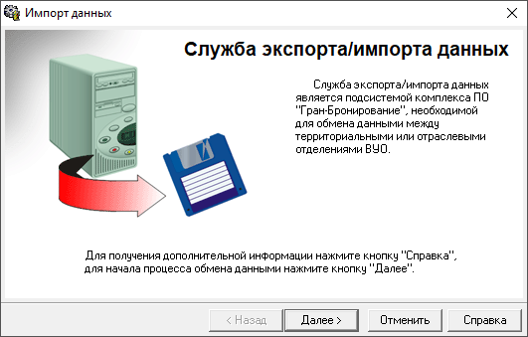
После задания места, откуда системе следует взять импортируемые данные, и нажатия кнопки «Далее», система выдаст окно с информацией о наименовании загружаемого ВУО, его положение согласно ОКАТО (поле «Код ВУО») и краткой характеристики загружаемых данных (на рисунке ниже):
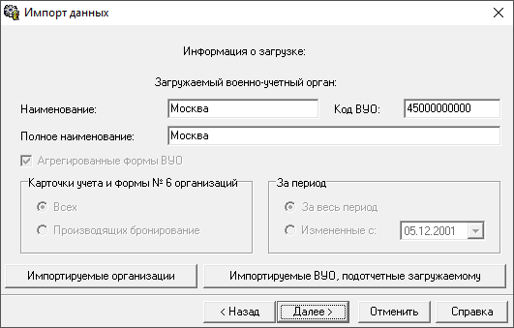
В этом же окне доступны 2 кнопки, которые предоставляют пользователю возможность перед загрузкой данных в БД предварительно ознакомиться с перечнями импортируемых организаций и ВУО:
- «Импортируемые организации»
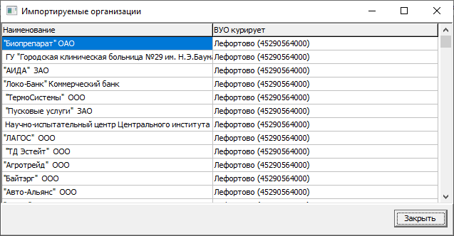
- «Импортируемые ВУО, подотчетные загружаемому»
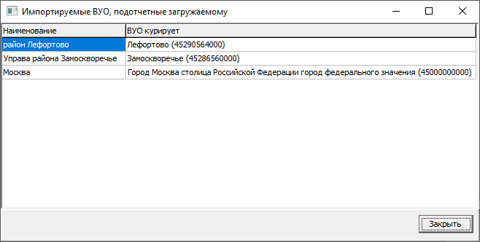
Пользователь может либо согласиться с импортом этих данных, нажав кнопку «Далее», либо вернуться на шаг назад для установки другого флэш-накопителя (внешнего носителя) или указания иного пути к другим данным, нажав кнопку «Назад», либо вообще временно отказаться от импорта, нажав кнопку «Отменить». В случае нажатия кнопки «Далее», если операция импорта «претендует» на передачу сведений обо всех организациях и подотчетных ВУО импортируемого ВУО, пользователю будет выдано следующее сообщение-предупреждение:
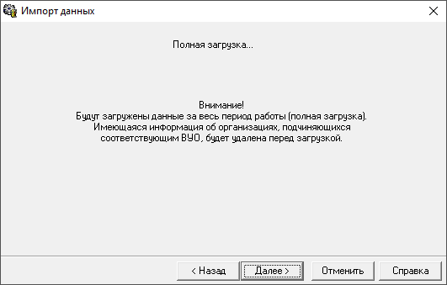
При нажатии пользователем кнопки «Далее» система удалит из картотеки все имеющиеся организации импортируемого ВУО и данные о самом ВУО, а затем на их место в базе данных системы поместит импортируемые данные. Операция внесения в БД импортируемых сведений требует некоторого времени, зависящего от объема вносимых данных и быстродействия компьютера, на котором размещена система.
Внимание. Во избежание утраты картотеки организаций имеющейся в системе, к моменту проведения операции импорта, рекомендуется предварительно создать резервную копию базы данных системы для возможности возврата к прежнему содержимому БД в случае неполноты или неудовлетворительного качества импортированных данных.

Администрирование системы

Настройка программы
Состоит в задании параметров установки, подключения и настройки внешних модулей системы посредством вызова функций их конфигурации.
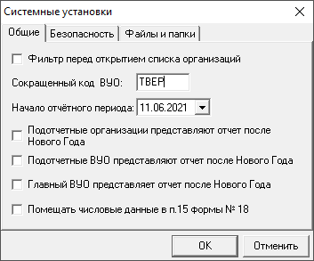
Обращение к пункту меню «Установки…», предлагаемого после обращения к пункту «Администрирование» главного меню, приводит к открытию карточки «Системные установки», приведенной на рисунке выше. Карточка состоит из трех закладок: «Общие», «Безопасность» и «Файлы и папки».
По закладке «Общие» (см. рисунок выше) в соответствующих полях задаются следующие параметры:
- символом устанавливается или отменяется «принудительный» запрос системой у пользователя задания условий фильтрации организаций перед каждым открытием картотеки организаций,
- задается сокращенное обозначение главного военно-учетного органа, автоматически подставляемого системой в задаваемый с клавиатуры атрибут «№ в ВУО» в разделе «Учет» карточки организации (только для организаций, подотчетных главному ВУО),
- задается дата начала отчетного периода, позже которой все непосредственно подотчетные организации и, если есть, подотчетные ВУО должны предоставить формы № 6 в текущем году (организации и ВУО, не представившие свои формы после этой даты, считаются системой не отчитавшимися и поэтому окрашиваются в соответствующих картотеках, вызываемых из пункта главного меню «Исходные данные», в розовый цвет),
- символом задается условие совпадения заданного выше в дате начала отчетного периода года (параметр выше) с отчетным годом, фигурирующим в отчете организации (в противном случае в отчетной форме организации при ее печати в качестве отчетного автоматически проставляется предыдущий год),
- символом задается условие совпадения заданного выше в дате начала отчетного периода года (параметр выше) с отчетным годом, фигурирующим в форме № 6 подотчетного ВУО (в противном случае в отчетной форме № 6 ВУО при ее печати в качестве отчетного автоматически проставляется предыдущий год),
- символом задается условие совпадения заданного выше в дате начала отчетного периода года (параметр выше) с отчетным годом, фигурирующим в форме № 6 главного ВУО (в противном случае в отчетной форме № 6 ВУО при ее печати в качестве отчетного автоматически проставляется предыдущий год),
- символом отмечается следует ли помещать числовые данные в п.15 печатной форму № 18 организации в табличном виде.
По закладке «Безопасность» в соответствующих полях карточки задаются следующие параметры:
- признак «использовать / не использовать» автоматическую блокировку работы системы после заданного количества минут бездействия системы,
- через сколько минут бездействия системы следует включать эту блокировку.

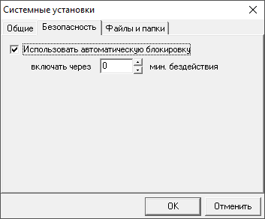

В закладке «Файлы и папки» в соответствующих полях карточки задаются пути к папкам, перечисленным на рисунке ниже.
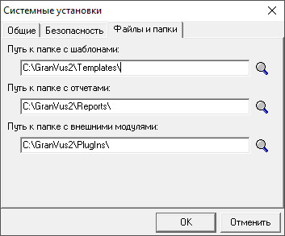
В папке с шаблонами хранятся шаблоны генерируемых системой бумажных документов.
Папка с отчетами представляет собой хранилище сгенерированных системой в текстовом редакторе Word последних версий отчетных документов (ранее сгенерированные документы не хранятся). Идентификаторами соответствующих Word-файлов являются наименования соответствующих документов.
Папка с внешними модулями является хранилищем внешних модулей, используемых при работе системы.
Обращение к пункту меню «Подключение», вызываемому из пункта «Администрирование» главного меню, приводит к открытию карточки «Data Link Properties (свойства связи с данными)», приведенной на рисунке ниже.
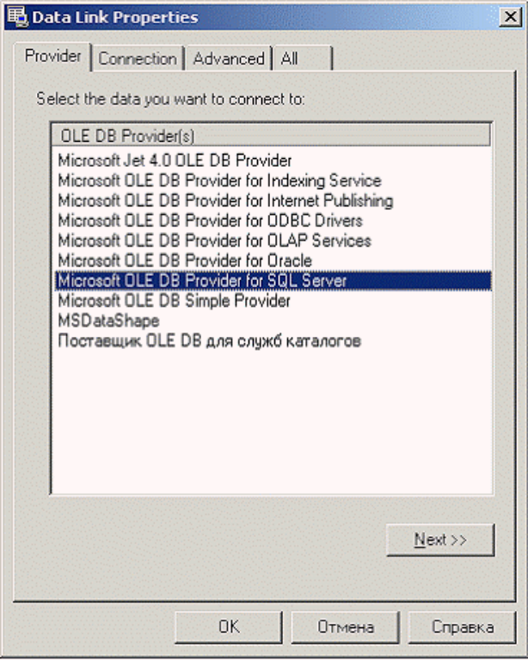
Карточка состоит из четырех закладок: «Provider (Поставщик данных)», «Connection (Подключение)», «Advanced (Дополнительно)» и «All (Все)».
Закладка «Поставщик данных» используется для выбора подходящего поставщика OLE DB для тех данных, к которым осуществляется доступ. На этой закладке (см. рисунок выше) необходимо выбрать строку с надписью «Microsoft OLE DB Provider for SQL Server» и нажать кнопку «Далее».
Закладка «Подключение» служит для настройки параметров подключения к данным Microsoft SQL Server (перечень параметров см. в таблице, ниже).

Параметр | Описание
Имя сервера | Выберите имя сервера из раскрывающегося списка или введите местоположение сервера, на котором находится требуемая база данных. Выбор базы данных на сервера выполняется на другом шаге. Обновите список с помощью кнопки Обновить.
Учетные сведения Windows NT | Выберите параметр, чтобы указать, что поставщику требуется безопасное (или надежное) подключение к SQL Server, выполняющемуся в системе Microsoft Windows NT. При выборе этого параметра SQL Server использует для подключения с помощью данного источника данных учетные сведения пользователя, а не режим проверки подлинности в текущем сеансе входа на сервер. Предоставленные имя и пароль игнорируются. Системный администратор SQL Server должен сопоставить ваше сетевое имя Microsoft Windows с именем в SQL Server.
Следующие имя и пароль пользователя | Использование заданных имени пользователя и пароля при подключении к источнику данных.
Пользователь | Введите имя пользователя, необходимое для подключения к источнику данных.
Пароль | Введите пароль, который будет использоваться при подключении к источнику данных.
Пустой пароль | Позволяет поставщику возвращать строку подключения с пустым паролем.
Разрешить сохранение пароля | Разрешает сохранение пароля вместе со строкой подключения. В случае использования заданных имени пользователя и пароля при подключении к источнику данных данный флажок должен быть установлен.
Выберите базу данных | Укажите базу данных, к которой нужно получить доступ.
Проверить подключение | Проверка соединения с указанным источником данных. Если соединение установить не удалось, убедитесь в правильности заданных настроек. Возможно, отсутствие соединения вызвано неточным соблюдением регистра символов или ошибками синтаксиса.

Внимание. Закладка «Все» содержит все вышеперечисленные параметры и обычно не требует своего заполнения с клавиатуры. Тем не менее, в некоторых ситуациях параметр «Current Language» может оказаться незаполненным, что будет приводить к неработоспособности пункта меню «Картотека ВУО». В этом случае данный параметр должен быть заполнен пользователем с клавиатуры значением «russian».

Журнал событий
В пункте меню «Журнал событий» можно ознакомиться с содержимым автоматически ведущегося системой протокола действий, предпринимаемых пользователями в процессе работы с системой.
Установка подсветки на той или иной записи журнала приводит к появлению в поле «Подробности события» сведений, уточняющих действие, которого касается данная запись. Так, на вышеприведенном рисунке такой записью является запись, касающаяся факта попытки несанкционированного входа в систему. Для данного конкретного факта подробностями события «Неудачная попытка входа», приводимыми в поле «Подробности события», являются сведения о причине неудачи при попытке входа в систему – «неверный пароль». У некоторых фактов, фиксируемых в журнале, (например, «вход в систему» или «очистка журнала событий») какие-либо подробности могут отсутствовать.
Ниже на рисунке приведен внешний вид этого журнала.
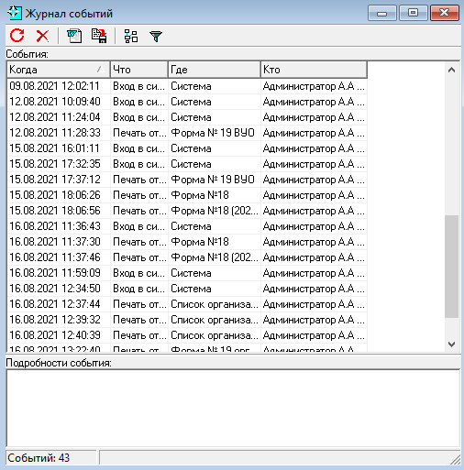
Администратору системы предоставляется возможность не только знакомиться с содержимым журнала, но и выполнять над ним следующие действия, представленные на панели инструментов журнала:
- обновить содержимое окна и привести его в соответствие с содержимым базы данных, претерпевших изменения с момента открытия данного окна,
- очистить содержимое журнала,
- сформировать соответствующий Word-документ с целью напечатать отображаемое пользователю содержимое журнала (включая подробности событий).
По кнопке на экране монитора появляется карточка, приведенная на рисунке ниже. С помощью этой карточки содержимое таблицы может быть сохранено в указанных папке и файле в папке. В поле «Тип файла» можно выбрать формат Exel 4.0 (*.xls), HTML (*.htm; *.html), Text (*.txt).
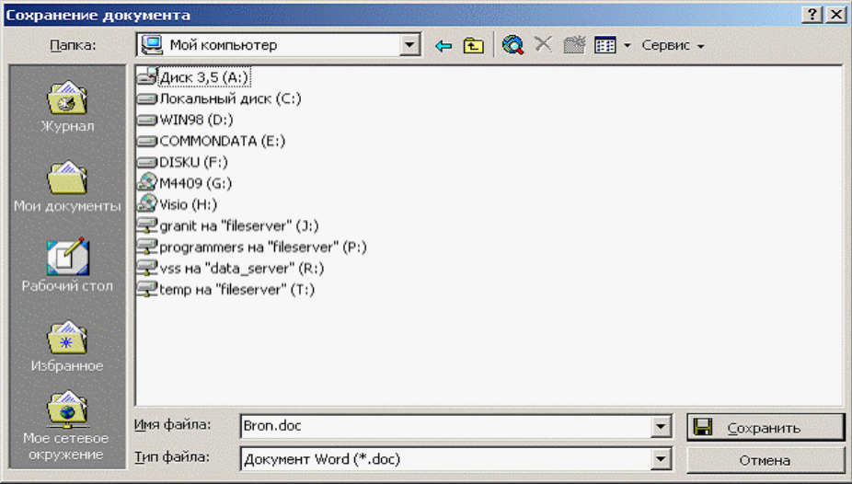
- сформулировать условия отбора (поиска) записей в журнале, отобрать некоторое подмножество из общего множества записей и отобразить на экране результат отбора
- показывать панель группировки в таблице событий, позволяющую сгруппировать содержимое таблицы событий по тому или иному реквизиту (столбцу) таблицы.
Внимание!.
- Обращение к Word по кнопке после отбора приводит к отображению в Word только отобранного подмножества записей.
- Последнее сформулированное пользователем условие отбора сохраняется и действует по умолчанию во время всех последующих сеансов работы с системой до его очередного изменения пользователем. Поэтому, обращаясь к журналу, пользователю следует убедиться, что действующее условие отбора его устраивает. О том, что фильтр включен, система сообщает в строке состояний журнала (нижняя часть окна, справа от сообщения «Показано событий:…»).
- Кнопка «очистить содержимое журнала» доступна только одному изначально единственному и всегда присутствующему в системе пользователю, имеющему имя ADMIN.
Очистка содержимого журнала по кнопке сопровождается следующими двумя действиями, выполняемыми системой автоматически:
- подготовка Word-документа со всем (не взирая на действующий фильтр) содержимым уничтожаемого журнала и таким образом предоставление пользователю возможности напечатать и сохранить в виде бумажного документа уничтожаемую версию электронного журнала,
- создание в качестве первой записи новой версии журнала записи о том, кто и когда произвел эту операцию очистки.
Обращение по кнопке к фильтру в журнале событий приводит к открытию на экране следующей карточки, предназначенной для задания условий отбора записей из общего множества.
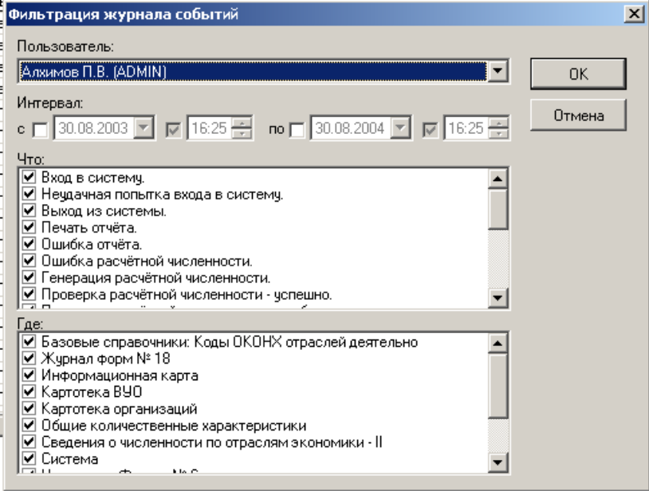
Как видно из рисунка зафиксированные в журнале действия пользователей могут быть отфильтрованы по любой совокупности из следующих параметров:
- по отдельному пользователю (значение «все» отменяет действие фильтра по пользователю),
- по интервалу или полуинтервалу (т.е. без одной левой или правой границы) дат и часов, в которые это действие производилось (задание границы требует простановки символа у соответствующей левой и/или правой даты и/или времени),
- по подмножеству действий, интересующих пользователя и помеченных символом в общем перечне всех действий, фиксируемых в журнале и представленных в поле «Что»,
- по подмножеству объектов действия, интересующих пользователя и уже хоть один раз зафиксированных к данному моменту в журнале в качестве таковых (в отличие от предыдущего пункта, где предлагаются для выбора все возможные в системе действия, даже еще ни разу пока и не зафиксированные в данной версии журнала).
Нажатие кнопки приводит к появлению/исчезновению на экране специальной затемненной области, называемой «панель группировки», в которую помещается название столбца журнала, по значениям которого следует отсортировать и сгруппировать записи журнала. Например, для группировки записей журнала по фиксируемым в нем действиям следует после нажатия кнопки и появления на экране панели группировки установить указатель мыши на заголовок столбца «Что», нажать левую кнопку мыши и, не отпуская ее, переместить указатель (а вместе с ним и заголовок) на панель группировки. Обратная аналогичная операция возврата заголовка с панели в шапку таблицы приводит к отмене группировки. Каждое уникальное значение поля группировки представлено в таблице однократно в виде соответствующего подзаголовка со знаком или слева от него. Знак означает, что все экземпляры строк таблицы, имеющие такое значение, свернуты и представлены одним подзаголовком, а знак говорит, что эти экземпляры развернуты в соответствующие строки для данного значения поля группировки. Ниже представлен пример того, как выглядит журнал, сгруппированный по полю «Что», некоторые значения которого представлены в свернутом виде, а некоторые – в развернутом.
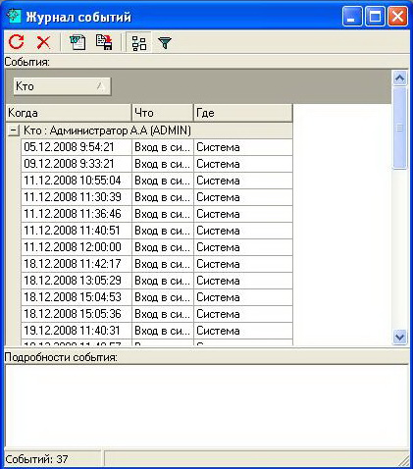

Пользователи
Система «Гран-Бронирование» является многопользовательской системой, допускающей как монопольную работу с одного компьютера, так и работу нескольких пользователей в локальной сети с нескольких рабочих станций. Обращение к пункту меню «Пользователи», вызываемого из пункта главного меню «Администрирование», приводит к появлению на экране табличного списка пользователей системы. Каждая строка списка содержит ФИО, системное имя, пароль и права доступа к работе с системой каждого пользователя. Ниже на рисунке приведен пример такого списка, состоящего из двух записей.
В списке один из пользователей обязательно должен иметь системное имя «ADMIN» (остальные системные имена устанавливаются по усмотрению пользователя). Этот и только этот пользователь обладает правами администратора системы, т.е. только он имеет доступ к пункту меню «Пользователи», а значит только он имеет доступ к списку пользователей, где он может задавать ФИО, системные имена, пароли и регламентировать доступ каждого пользователя к тем или иным возможностям системы.
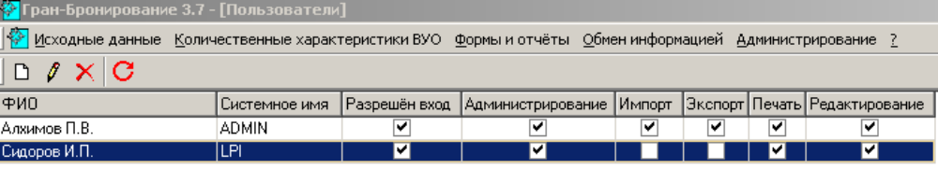
Для работы со списком используется стандартный набор кнопок , неоднократно описанных ранее ( - ввод нового пользователя в список пользователей, - редактирование сведений о пользователе в списке, - удаление пользователя из списка, - обновление списка с учетом изменений, внесенных другим пользователем, также имеющим статус администратора). Для ввода новых и редактирования старых позиций списка используется следующая карточка:
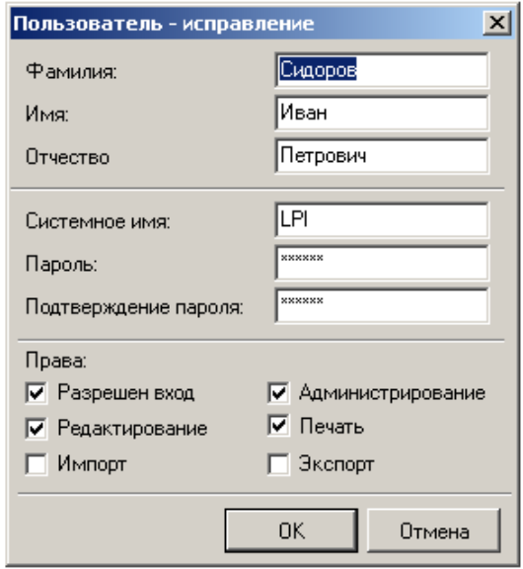

Резервное копирование и восстановление данных

Резервная копия БД:
При обращении к мастеру резервирования система в первую очередь предупреждает, что продолжение работы с данным пунктом приведет к принудительному завершению работы с системой после выполнения всех необходимых операций по резервированию или восстановлению. В случае положительного ответа на данное предупреждение на экране появится следующая карточка:
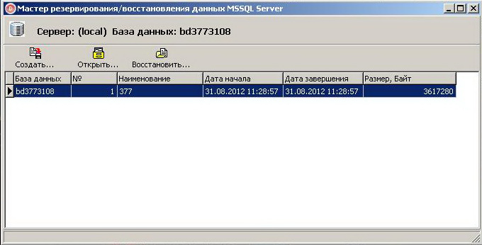

Нажатие пользователем кнопки  (новую копию данных) приводит к появлению на экране карточки (см. рисунок ниже), в которой он может задать
- наименование файла для хранения копии (поле «Наименование»),
- признак: нужно ли хранить предыдущие копии (поле «Перезаписать данные» = (“да”) или (“нет”)),
- адрес размещения копии на диске (поле «Размещение»). При нажатии кнопки , Пользователь может выбрать по своему усмотрению место хранения backup-файла, а также дать ему произвольное название (для удобства рекомендуется именовать backup-файл тем же именем что и сама БД),
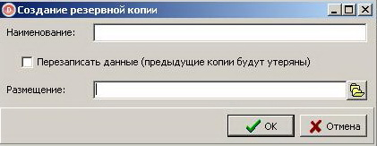
и, нажав кнопку «ОК», скопировать содержимое базы данных по указанному адресу, пополнив вышеприведенную таблицу еще одной записью о новой копии.

Восстановление БД из копии:
В случаи восстановления копии БД, Пользователь первым делом должен выбрать тот backup-файл, из которого требуется восстановить копию БД (например, в случаи переноса Программного средства на новый компьютер). Для этого необходимо нажать кнопку , и выбрать backup-файл.
Примечание. Для удобства восстановления базы данных, рекомендуется именовать backup-файл одноименно самой БД, например: GranVUS2 и GranVUS2.bak.
После выбора backup-файла, установив подсветку на интересующей резервной копии (рис. ниже), пользователь может нажать кнопку 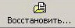 и, подтвердив свое намерение восстановить указанную в таблице копию, заменить текущее содержимое базы данных системы на содержимое указанной резервной копии.
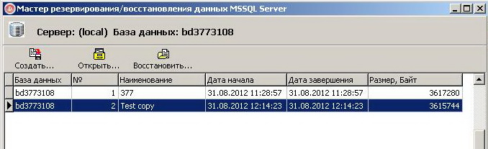

Внимание. После восстановления резервной копии текущее содержимое БД системы будет безвозвратно утрачено.

Список обозначений

АО | — | Акционерное общество
БД | — | База данных
ВАО | — | Восточный административный округ (г. Москвы)
ВУО | — | Военно-учетный орган
ВУР | — | Военно-учетный работник
ВУС | — | Военно-учетный стол
ГНПП | — | Государственное научно-производственное предприятие
ГПЗ | — | граждане, пребывающие в запасе
ГПП | — | граждане, подлежащие призыву на военную службу
ГС | — | Государственный служащий
ГУП | — | Государственное унитарное предприятие
ЕЭС | — | Единая энергетическая система
ЗАО | — | Западный административный округ
ИНН | — | Индивидуальный номер налогоплательщика
МГТУ | — | Московское государственное техническое училище
МГУ | — | Московский государственный университет
ОАО | — | Открытое акционерное общество
ОВК (ВК) | — | Объединенные военный комиссариат (военкомат)
ОКАТО | — | Общероссийский классификатор объектов административно-территориальных образований
ОКВЭД | — | Общероссийский классификатор вида экономической деятельности
ОКИН | — | Общероссийский классификатор информации о населении
ОКОГУ | — | Общероссийский классификатор органов государственной власти и управления
ОКОПФ | — | Общероссийский классификатор организационно-правовых форм
ОКПДТР | — | Общероссийский классификатор профессий рабочих, должностей служащих и тарифных разрядов
ОКПО | — | Общероссийский классификатор предприятий и организаций
ОКСО | — | Общероссийский классификатор специальностей по образованию
ОКФС | — | Общероссийский классификатор формы собственности
ООО | — | Общество с ограниченной ответственностью
ПДП | — | Перечень должностей и профессий
ПО | — | Программное обеспечение
РАО | — | Российское акционерное общество
СПО | — | Специальное программное обеспечение
ТВУО | — | Территориальный военно-учетный орган
ФИО | — | Фамилия Имя Отчество
ЦАО | — | Центральный административный округ
ШР | — | Штатное расписание
ШРВВ | — | Штатное расписание военного времени
ШРРГ | — | Штатное расписание расчетного года
ЮВАО | — | Юго-восточный административный округ
ЯНАО | — | Ямало-Ненецкий автономный округ

Главному ВУО
Дата представления отчета содержится в поле «Дата последнего прихода» карточки организации.
Дата начала отчетного периода в текущем году (должна обновляться каждый год!) содержится в поле «Начало отчетного периода» закладки «Общие» карточки «Системные установки», вызываемой из пункта «Установки…» меню, вызываемого из пункта «Администрирование» главного меню.
Это связано с тем, что количество организаций в одном районе (не говоря уже об округе и других более крупных территориальных образованиях) может исчисляться десятками тысяч, и работа сразу со всеми может оказаться затруднительной.
Группы полей в карточке отделяются друг от друга горизонтальными разграничительными линиями и снабжены соответствующими заголовками (см. внешний вид карточки в разделе «Карточка организации»).
У полуинтервала задано только одно граничное значение ( a <= x или x<= b), а не сразу два как у интервала (a <= x <= b).
Например, по условию 5000-9000 на диапазон значений атрибута «№ в ВУО» из двух кодов 3243-А1-ЕЭ и 7866-В-ЕЭ система будет отобран код 7866-В-ЕЭ.
В силу особенностей использованного для реализации системы языка программирования для первых двух разделов диапазоны значений «01-02» и «05-05» внешне указаны не совсем точно, но именно такое их представление в справочнике диапазонов классов (разделов) ОКВЭД обеспечивает правильную работу системы.
Для Субъекта Федерации отличными от нуля являются только две самых левых цифры кода ОКАТО (первый фасет). Пять самых левых цифр кода (первые два фасета) являются значащими цифрами для административного округа города федерального значения, для автономного округа, для района республики, края или области, для города или поселка городского типа краевого или областного подчинения. Восемь цифр (три фасета) заполняется у внутригородских районов города или округа города республиканского, краевого, областного подчинения, у городов районного подчинения, у поселков городского типа районного подчинения, у сельсоветов.
Для организаций, не подчиненных какому-либо Федеральному Органу Исполнительной Власти (ФОИВ), шифр формы №6 принимает значение «01», «02» или «03». Причем для «обычных» организаций он равен «01», для организаций, находящихся в сфере ведения органа территориального управления, а также деятельность которых связана с деятельностью указанных органов, шифр формы №6 равен «02». Для организаций, являющихся самими органами территориального управления (префектура, районная управа, администрация муниципального образования, мэрия и т.п.), шифр формы № 6 равен «03». Для организаций, имеющих ведомственную подчиненность (т.е.относящихся к какому-либо ФОИВ), шифр формы №6 принимает значение «04», «05» или «06». Причем для «обычных» ведомственных организаций он равен «04», для организаций, относящихся к центральному аппарату ФОИВ, он равен «05», а для организаций, расположенных на Дальнем Востоке или Забайкалье – «06».
Данные поля для каждой организации задаются в вышестоящих военно-учетных органах, сообщаются этим организациям для их ввода в карточку организации в системе Гран-ВУР, а в последствии (после импорта отчетных данных из Гран-ВУР) используются вышестоящими ВУО для идентификации принадлежности организации к той или иной категории, используемой для группировки подотчетных организаций
Такой ВУО должен быть отмечен галочкой в картотеке ВУО.
Для организаций, курируемых не главным ВУО, этого не происходит, и введенный пользователем или полученный по системе экспорта-импорта параметр «№ в ВУО» остается неизменным без автоматически дописываемых через дефис вышеописанных буквенных кодов.
Такая ситуация возникает, когда относительно много подотчетных организаций, ведущих бронирование, не работают в системе «Гран-ВУР», а значит, во-первых, отчитываются только бумажными формами № 6, а не с помощью флэш-носитель и, во-вторых, эти формы с гораздо большей вероятностью содержат логические противоречия (правильная работа с системой «Гран-ВУР» исключает получение логически противоречивой формы № 6).
В обычном режиме отображения и ввода эти два действия разнесены и перемещение по таблице во избежание недоразумений осуществляется отдельно (навигационными клавишами).
Для города, состоящего из районов, объединенных в административные округа, косвенно подчиненными городскому ВУО являются районные ВУО, подчиненные окружным ВУО, которые в свою очередь отчитываются перед городским ВУО.
Отчитавшимся считается ВУО, у которого атрибут «Дата отчета» в карточке ВУО превышает значение параметра «Начало отчетного периода», фигурирующего в закладке «Общие» карточки «Системные установки» (вызывается из пункта «Установки…» меню, вызываемого из пункта «Администрирование» главного меню).
Загрузка возможна с клавиатуры или средствами системы экспорта-импорта.
Иерархическое дерево в этом случае представляет собой одноуровневый куст. Каждая ветвь этого куста исходит из одной верхней вершины (ВУО) и непосредственно ведет в конечную нижнюю вершину, соответствующую конкретной организации в картотеке организаций.
Агрегирование сводится к поэлементному суммированию соответствующих отчетных форм № 6.
Например, код 45263555000 района Вешняки Восточного административного округа (ВАО) г. Москвы совместим с кодом 45263000000 ВАО (значащие цифры выделены жирным шрифтом), а код 45268562000 района Кунцево ЗАО г. Москвы – не совместим с кодом ВАО, т.к. наложение первых пяти значащих цифр 45263 кода ВАО в первом случае приводит к совпадению, а во втором не приводит.
Выполняющих только словарные функции перевода наименования, понятного пользователю, в код, используемый системой.
Принимающее значения «да» или «нет»
Первые два разряда задают класс видов экономической деятельности, три – подкласс, четыре – группу, пять – подгруппу, шесть – конкретный вид.
Групп цифр фиксированной длины и местоположения в коде, несущих определенную смысловую нагрузку.
Неявное курирование происходит через посредство других нижестоящих ВУО.
Возможна загрузка с магнитного носителя, если организация (ВУО) оснащена системой «Гран-ВУР» («Гран-Бронирование»), или вручную с бумажного документа.
Такая передача заканчивается автоматической загрузкой полученной агрегированной формы № 6 в базу данных главного ВУО.
Сводные данные вычисляются в каждом районном ВУО на совокупности организаций, расположенных на его территории, и передаются в окружной (областной,…) ВУО по системе экспорта-импорта в качестве готовых отчетных данных от районного ВУО, где эти данные заносятся в базу данных в качестве одной из характеристик этого районного ВУО. По мере накопления в картотеке ВУО аналогичных данных, поступивших от других районных ВУО, эти данные могут агрегироваться в сводные показатели по округу (главному ВУО) путем поэлементного сложения друг с другом, а затем экспортироваться в ВУО следующего уровня и т.д. по иерархии ВУО
Первые две цифры его кода совпадают с первыми двумя цифрами кода его территории по ОКАТО.
Только первые две цифры его кода являются значащими (отличны от нуля), а остальные равны нулю.
Количество ВУО в картотеке, у которых первые две цифры кода те же, что и у главного, а общее количество значащих цифр равно 5 (подробнее о структуре кода ВУО см. раздел «Специфика работы с классификатором структуры ВУО. Кодирование как способ задания структуры»). Такими муниципальными образованиями могут быть административные или национальные округа, а также районы области, края или республики, подчиняющиеся непосредственно Субъекту Федерации.
Количество ВУО в картотеке, у которых первые пять цифр кода те же, что и у главного, а общее количество значащих цифр равно 8.
Передача возможна на магнитном носителе, сформированном с помощью средств экспорта-импорта системы «Гран-ВУР», или на бумажном носителе в виде формы № 6 или № 18 организации, не оснащенной системой «Гран-ВУР».
Возможна автоматическая загрузка в БД с магнитного носителя или вручную путем ввода на клавиатуре с бумажного носителя.
Предоставляемая в картотеке организаций возможность фильтрации по произвольному критерию (кнопка ), отбора в отображаемую на экран таблицу произвольных атрибутов организации (кнопка ) в произвольной последовательности (ручная перестановка столбцов) и экспорта таблицы в Excel (кнопка ) является, фактически, генератором произвольных форм, состоящих из перечней организаций и требующих перед выдачей на принтер только стилистической редакции заголовка, подписей, заголовков и ширины столбцов.
Внесенные пользователем корректировки в текст сгенерированного системой документа носят одномоментный характер и для дальнейшего использования системой не запоминаются, а значит при последующих генерациях данного документа не учитываются и требуются повторно.
В отличие от случая редакции выходного Word-документа вносимые здесь пользователем корректировки делаются однократно, т.к. непосредственно фиксируются в базе данных системы
Форма 18 организации реализована в двух вариантах: в соответствие с МУ ГШ 2017 года (Форма № 18) и Инструкцией МВК по бронированию (Форма № 18 (2021 г.).
Генерация системой формы № 6 возможна для любой организации, присутствующей в картотеке, независимо от того, ведет или не ведет эта организация бронирование. Заполнение формы № 6 для организаций, не ведущих бронирование, сводится к заполнению строки 25 «по не бронируемым организациям» и производной от строк 1-25 строки 26 «Всего».
Формы № 6 нижестоящих (не являющихся главным) ВУО являются результатом либо импорта данных из соответствующего ВУО (предварительно там они должны быть сгенерированы), либо ручного ввода их показателей с соответствующего бумажного документа, полученного из этого ВУО, в пункте меню «Распределение персонала подотчетных организаций по категориям». Форма № 6 главного ВУО в любой момент в этом же пункте меню может быть рассчитана заново с учетом последних изменений в отчетных данных других ВУО и/или организаций, происшедших в следствие ручных корректировок соответствующих слагаемых (форм № 6) в данной системе или их изменений после получения заново от организаций и/или нижестоящих ВУО по каналам экспорта-импорта.
Форма № 5 предназначена только для Территориальных органов исполнительной власти
Подробный набор включает следующие реквизиты: наименование, адрес, № и дата регистрации, телефон, ведомственная принадлежность, код формы собственности, код основного вида экономической деятельности, код территории, основание для бронирования, Код ОКВЭД и Код ОКПДТР, численный состав работников (всего, ГПЗ и забронированных).
Краткий набор включает следующие реквизиты: наименование, адрес, ФИО и телефон руководителя, отрасль деятельности, форма собственности.
Содержимое карточки поступает в БД по каналам экспорта-импорта, вводится пользователем с клавиатуры или вычисляется системой для главного ВУО по кнопке .
Наибольший интерес эта форма представляет для территориальных ВУО, курирующих разнородные организации, расположенные на подотчетной территории.
Содержимое карточки поступает в БД по каналам экспорта-импорта, вводится пользователем с клавиатуры или вычисляется системой для главного ВУО по кнопке .
Под «главным» имеется в виду главный ВУО в данной системе «Гран-Бронирование».
В действительности числовые данные от всех организаций, включая и не ведущих бронирование, из соображений единообразия всегда экспортируются в структуре формы № 6.
К этим трем формам относятся сводные формы № 6 с шифром 01, 02, 03, 04, 05 и 06.
Данная информация содержится в отчетной информационной карте ВУО (включая и общие количественные характеристики).
Название этого поля не совсем точно, т.к. речь может идти не только о территориальном, но и отраслевом ВУО.
Список (перечень) подотчетных ВУО отображается только при импорте данных ВУО, который имеет свои подотчётные ВУО (например, управа района – префектура - Второе управление Правительства Москвы).
Очевидно, что данный параметр для правильной индикации организаций и ВУО «должников» по ежегодной отчетности перед главным ВУО должен корректироваться ежегодно.
Каждый шаблон представляет собой некий заранее фиксированный при написании шаблона жесткий набор печатаемых компьютером символов (текст, например) с полями, в которые система при генерации документа помещает значения тех или иных атрибутов соответствующих экземпляров соответствующих информационных объектов базы данных. Таким образом, папка с шаблонами представляет собой библиотеку используемых в системе трафаретов документов, которые пользователь, обладающий соответствующей квалификацией, может в определенных пределах менять по своему усмотрению по мере необходимости. Неквалифицированное изменение шаблона может приводить к возникновению сбоев и ошибок при генерации системой соответствующего документа.

